

„Plan zrównoważonego rozwoju transportu publicznego dla powiatu pszczyńskiego"
aktualizacja
Opracował:
Damian Knura

Październik, 2025 r.
[Data] 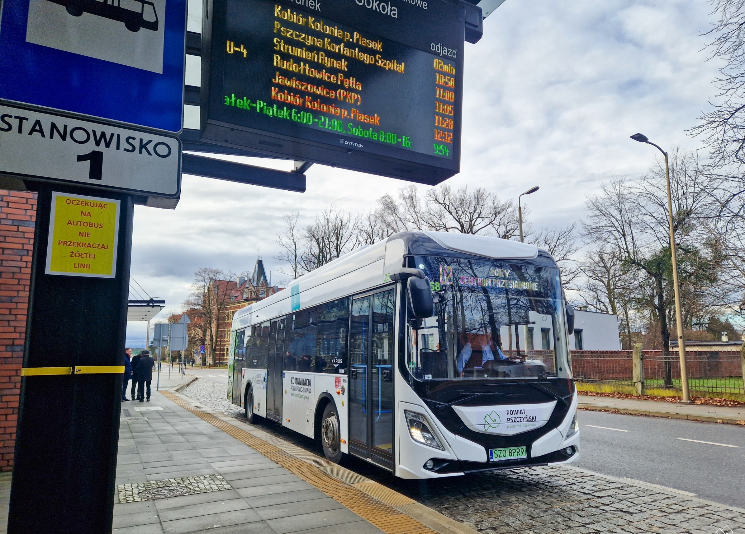
Spis treści
I. CZĘŚĆ TEKSTOWA 4
1. Podstawy i cele opracowania Planu Zrównoważonego Rozwoju Publicznego Transportu Zbiorowego dla Powiatu Pszczyńskiego 4
2. Strategia zrównoważonego rozwoju publicznego transportu zbiorowego w gminach powiatu pszczyńskiego 9
3. Plany zrównoważonego rozwoju transportu publicznego wyższego szczebla 11
4. Charakterystyka powiatu pszczyńskiego 15
4.1 Transport publiczny i jego problemy 15
4.2 Położenie geograficzne 16
4.3 Charakterystyka sieci drogowej 17
4.4 Sytuacja społeczno – gospodarcza 19
4.5 Struktura bezrobocia 20
4.6 Struktura demograficzna 21
4.7 Komunikacja indywidualna 26
4.8 Komunikacja publiczna 27
4.9 Infrastruktura kolejowa 30
4.10 Infrastruktura drogowa 31
4.11 Lokalizacja obiektów użyteczności publicznej (generatory ruchu) 40
5. Stan zagospodarowania przestrzennego 46
5.1 Koncepcja przestrzennego zagospodarowania kraju 46
5.2 Plan zagospodarowania województwa śląskiego 49
5.3 Plan zagospodarowania gminy Pawłowice 52
5.4 Plan zagospodarowania gminy Suszec 53
5.5 Plan zagospodarowania gminy Kobiór 53
5.6 Plan zagospodarowania gminy Pszczyna 53
5.7 Plan zagospodarowania gminy Goczałkowice-Zdrój 53
5.8 Plan zagospodarowania gminy Miedźna 54
6. Ocena i prognozy potrzeb przewozowych 55
7. Sieć komunikacyjna powiatu pszczyńskiego 60
8. Finansowanie usług przewozowych i ich rentowności 70
9. Preferencje dotyczące wyboru środków transportowych 75
10. Zasady organizacji rynku przewozów 79
11. Standardy usług przewozowych 82
12. System informacji dla pasażerów 85
13. Kierunki rozwoju publicznego transportu zbiorowego 92
14. Podsumowanie 95
II. CZĘŚĆ GRAFICZNA 98
1. Plan sieci komunikacyjnej – powiatowe przewozy użyteczności publicznej organizowane przez Powiat Pszczyński 98

CZĘŚĆ TEKSTOWA

Podstawy i cele opracowania Planu Zrównoważonego Rozwoju Publicznego Transportu Zbiorowego dla Powiatu Pszczyńskiego

Lp. | Pojęcie | Opis
1. | Plan Transportowy | Plan zrównoważonego rozwoju publicznego transportu zbiorowego, akt prawa miejscowego określający w szczególności:  1. Sieć komunikacyjną, na której jest planowane wykonywanie przewozów o charakterze użyteczności publicznej;  2. Ocenę i prognozy potrzeb przewozowych;  3. Przewidywane finansowanie usług przewozowych;  4. Preferencje dotyczące wyboru rodzaju środków transportu;  5. Zasady organizacji rynku przewozów;  6. Pożądany standard usług przewozowych w przewozach o charakterze użyteczności publicznej, z uwzględnieniem zagadnień ochrony środowiska naturalnego, dostępu osób niepełnosprawnych oraz dostępności podróżnych do infrastruktury przystankowej;  7. Przewidywany sposób organizowania systemu informacji dla pasażera;  8. Kierunki rozwoju publicznego transportu zbiorowego.
2. | Organizator transportu publicznego | Właściwa jednostka samorządu terytorialnego albo minister właściwy do spraw transportu, zapewniający funkcjonowanie publicznego transportu zbiorowego na danym obszarze.  Organizator publicznego transportu zbiorowego jest „właściwym organem”, o którym mowa w przepisach rozporządzenia (WE) nr 1370/2007.
3. | Operator | Samorządowy zakład budżetowy oraz przedsiębiorca uprawniony do prowadzenia działalności gospodarczej w zakresie przewozu osób, który zawarł z organizatorem publicznego transportu zbiorowego umowę o świadczenie usług w zakresie publicznego transportu zbiorowego, na linii komunikacyjnej określonej w umowie.
4. | Przewoźnik | Przedsiębiorca uprawniony do prowadzenia działalności gospodarczej w zakresie przewozu osób na podstawie potwierdzenia zgłoszenia przewozu, a w transporcie kolejowym - na podstawie decyzji o przyznaniu otwartego dostępu.

Plan Zrównoważonego Rozwoju Publicznego Transportu Zbiorowego w zakresie regularnego przewozu osób na terenie powiatu pszczyńskiego został opracowany w oparciu o przepisy ustawy z dnia 16 grudnia 2010 r. o publicznym transporcie zbiorowym oraz przepisy wykonawcze wydane na podstawie art. 12 ust. 5 tej ustawy (Rozporządzenie Ministra Infrastruktury z dnia 25 maja 2011 r. w sprawie szczegółowego zakresu planu zrównoważonego rozwoju publicznego transportu zbiorowego).
Ustawa o publicznym transporcie zbiorowym zasadniczo zmieniła podejście do sposobu funkcjonowania i organizowania przewozów w transporcie publicznym. Założyła przede wszystkim, że wykonywanie regularnego przewozu osób będzie odbywało się w ramach publicznego transportu zbiorowego, którego zorganizowanie leży w gestii właściwego organizatora. Przewozy te zostały nazwane „przewozami o charakterze użyteczności publicznej”. Organizatorowi publicznego transportu zbiorowego dano możliwość korzystania z pewnych instrumentów, za pomocą których może interweniować na rynku przewozów (np. poprzez dofinansowanie w ramach rekompensaty dla operatora), tak by zapewnić świadczenie usług niezbędnych z punktu widzenia interesu społecznego, których wykonywanie na zasadach rynkowych jest nieopłacalne. Zgodnie z ustawą przewozy fizycznie wykonuje operator publicznego transportu zbiorowego na podstawie zawartej z organizatorem umowy o świadczenie takich usług. Należy podkreślić, że w ustawie wyraźnie rozróżniono wykonywanie usług przez operatora od tych świadczonych przez przewoźnika, czyli przedsiębiorcę, który wykonuje przewozy „komercyjne” niebędące przewozami o charakterze użyteczności publicznej i nie otrzymuje dofinansowania do tych przewozów.
Podstawą organizowania przewozów wykonywanych przez operatora uczyniono dokument zwany Planem Zrównoważonego Rozwoju Publicznego Transportu Zbiorowego, zwany w dalszej części opracowania „planem transportowym”.
Plan transportowy został opracowany w celu zapewnienia zrównoważonego oraz uwzględniającego oczekiwania społeczne procesu rozwoju i organizowania przewozów o charakterze użyteczności publicznej. Jest to bardzo istotne, gdyż to właśnie między innymi jakość systemu transportowego decyduje o jakości życia mieszkańców, a także o warunkach rozwoju gospodarczego obszaru objętego planem transportowym.
Plan transportowy jest dokumentem ułatwiającym władzom samorządowym (organizatorom transportu) podejmowanie decyzji, które będą wpływać na podnoszenie jakości oraz rozwój transportu. Wykonywanie zadań związanych z transportem publicznym wynika nie tylko z ustawy o publicznym transporcie zbiorowym, lecz także z ustaw „ustrojowych” poszczególnych jednostek samorządu. I tak jednym z zadań powiatu, które zostało określone w art. 4 ustawy o samorządzie powiatowym jest wykonywanie, określonych ustawami, zadań publicznych o charakterze ponadgminnym w zakresie transportu zbiorowego. Polega to na zaspokajaniu potrzeb społecznych w zakresie zapewnienia komunikacji pomiędzy miejscowościami w powiecie (z wyłączeniem gmin, które utworzyły w tym celu związek międzygminny). Powiatowe przewozy mają dawać zarówno możliwość przemieszczania się osobom, dla których inna forma transportu nie jest dostępna, a także kształtować zachowania społeczne w zakresie ograniczania ruchu samochodowego w miejscach, gdzie zatłoczenie dróg stwarza bariery dla funkcjonowania gospodarki oraz poważnie obniża jakość życia mieszkańców.
W dużych aglomeracjach, gdzie publiczny transport drogowy osób jest rozwinięty, autobusowe przewozy pasażerskie stanowią główny trzon całego transportu osób. Wynika to przede wszystkim z dużej dostępności tego rodzaju transportu i tradycji. Sytuacja w powiecie pszczyńskim do 2017 r. była niestety odmienna, gdyż w wyniku wieloletnich zaniedbań i braku systemowych rozwiązań społeczeństwo zostało skutecznie zniechęcone do korzystania z transportu publicznego. Odbywało się to między innymi poprzez systematyczną likwidację kursów oraz złą jakość taboru, którym przewozy były wykonywane. Taką politykę prowadził między innymi największy przewoźnik na rynku przewozów w powiecie pszczyńskim - Przedsiębiorstwo Komunikacji Samochodowej w Pszczynie Sp. z o.o. Zakończył on wykonywanie przewozów na obszarze powiatu w sierpniu 2013 r., dodatkowo powodując dużą dezorientację pasażerów. Obecnie oprócz transportu publicznego organizowanego przez Powiat Pszczyński i Gminę Pszczyna przewozy regularne są obsługiwane w powiecie pszczyńskim przez kilku przewoźników, w przeważającej większości taborem typu „bus” należącym do małych, kilkuosobowych firm prywatnych.
Od 1 stycznia 2017 r. sytuacja w transporcie powiatowym uległa radykalnej zmianie. Dzięki działaniom samorządu powiatowego rozpoczęto budowę stabilnej i rzetelnie obsługiwanej sieci połączeń autobusowych w komunikacji powiatowej. Dzięki wieloletnim działaniom, które skupiały się głównie na odbudowie zaufania mieszkańców do korzystania z komunikacji autobusowej, transport ten staję się coraz popularniejszym sposobem przemieszczania się wielu mieszkańców powiatu. Obecnie całość działań samorządu powiatowego skupia się na rozszerzaniu sieci komunikacyjnej i stałym podnoszeniu jakości oferowanych usług powiatowego transportu publicznego. Odbudowa zaufania do tej formy transportu jest procesem powolnym i w głównej mierze jest zależny od przejrzystej i sprawnej realizacji przyjętych zadań transportowych przez samorząd powiatowy i samorządy gminne.

Opracowując plan transportowy przede wszystkim należy mieć na względzie jego szczegółowe cele:
- poprawę dostępności transportowej i jakości transportu, jako instrumentów poprawy warunków życia i usuwania barier rozwojowych;
- poprawę efektywności funkcjonowania systemu transportowego poprzez zwiększenie wydajności przy jednoczesnym ograniczeniu kosztów;
- integrację systemu transportowego;
- wspieranie konkurencyjności gospodarki danego obszaru;
- poprawę bezpieczeństwa polegającą na redukcji liczby wypadków oraz poprawę bezpieczeństwa osobistego pasażerów;
- ograniczenie negatywnego wpływu transportu na środowisko naturalne.

Zmiana zachowań transportowych stanowi zamierzony cel polityki transportowej na poziomie krajowym, regionalnym i lokalnym. Jej cele współbrzmią z innymi politykami sektorowymi:
- z polityką ochrony środowiska łączy się kwestia redukcji emisji zanieczyszczeń powietrza i hałasu;
- z polityką zdrowotną wspólnym mianownikiem jest, zwiększenie wysiłku fizycznego, choćby związanego z koniecznością przejścia stu metrów na przystanek, dzięki któremu podnosi się sprawność fizyczną;
- z polityką przestrzenną łączy ją wzrost wartości nieruchomości na obszarach, które uzyskują szybkie połączenie komunikacją publiczną, czy też poprzez efektywniejsze wykorzystanie ograniczonego dobra, jakim jest przestrzeń miejska;
- na politykę rozwoju lokalnego transport publiczny wpływa poprzez możliwość optymalizacji kosztów ponoszonych przez gminy – zapewnia się mobilność mieszkańcom w zdecydowanie tańszy sposób, niż poprzez rozbudowę infrastruktury drogowej.
Szczegółowe zasady tworzenia i budowy planu transportowego określono w art. 12 ust. 1 ustawy z dnia 16 grudnia 2010 r. o publicznym transporcie zbiorowym oraz rozporządzeniu Ministra Infrastruktury z dnia 25 maja 2011 r. w sprawie szczegółowego zakresu planu zrównoważonego rozwoju publicznego transportu zbiorowego. Plan winien określać:
- sieć komunikacyjną, na której jest planowane wykonywanie przewozów o charakterze użyteczności publicznej;
- ocenę i prognozy potrzeb przewozowych;
- przewidywane finansowanie usług przewozowych;
- preferencje dotyczące wyboru rodzaju środków transportu;
- zasady organizacji rynku przewozów;
- pożądany standard usług przewozowych w przewozach o charakterze użyteczności publicznej;
- przewidywany sposób organizowania systemu informacji dla pasażera.
Przy jego opracowywaniu należy przede wszystkim uwzględnić:
- koncepcję przestrzennego zagospodarowania kraju;
- plan zagospodarowania przestrzennego województwa;
- miejscowe plany zagospodarowania przestrzennego;
- sytuację społeczno-gospodarczą obszaru objętego planem;
- wpływ transportu na środowisko;
- potrzeby zrównoważonego rozwoju publicznego transportu zbiorowego, w szczególności potrzeby osób niepełnosprawnych i osób o ograniczonej zdolności ruchowej;
- potrzeby wynikające z kierunku polityki państwa, w zakresie linii komunikacyjnych w międzywojewódzkich i międzynarodowych przewozach pasażerskich;
- rentowność linii komunikacyjnych.
Ponadto w planie wykorzystano następujące źródła i informacje:
- dane eksploatacyjne i ekonomiczne dotyczące sieci komunikacji powiatowej
w gminach powiatu pszczyńskiego;
- dane statystyczne Głównego Urzędu Statystycznego i Wojewódzkiego Urzędu Statystycznego w Katowicach;
- dane statystyczne charakteryzujące sytuację demograficzną, gospodarczą i społeczną powiatu pszczyńskiego;
- dane z urzędów gmin, urzędu pracy, ośrodków pomocy społecznej, szkół i innych instytucji;
- publikacje Polskiej Izby Gospodarczej Transportu Samochodowego i Spedycji;
- publikacje gospodarcze (branżowe);
- książki i podręczniki poświęcone tematyce publicznego transportu zbiorowego
i polityce transportowej;
- strony internetowe:
  - Powiatu Pszczyńskiego: www.powiat.pszczyna.pl
  - Głównego Urzędu Statystycznego: www.stat.gov.pl
  - Sejmu Rzeczpospolitej Polskiej: www.sejm.gov.pl

Strategia zrównoważonego rozwoju publicznego transportu zbiorowego w gminach powiatu pszczyńskiego
Zadania organizatora transportu wynikające z ustawy o samorządzie powiatowym oraz ustawy o publicznym transporcie zbiorowym na obszarze powiatu pszczyńskiego wykonywać ma Starosta Pszczyński. Podkreślić należy jednak, iż zadania te dotyczą komunikacji powiatowej z wyłączeniem komunikacji wewnątrzgminnej, dla której organizatorami są właściwe jednostki samorządów gminnych.
Analizując potrzeby oraz oczekiwania społeczne w zakresie zapewnienia powszechnej dostępności do usług publicznego transportu zbiorowego oraz z drugiej strony możliwości ekonomiczne, organizacyjne, administracyjne organizatora ustalono, że sieć komunikacyjna, na której wykonywane będą przewozy o charakterze użyteczności publicznej obejmie połączenia komunikacji powiatowej w obszarze następujących gmin Powiatu Pszczyńskiego:
- Goczałkowice-Zdrój,
- Kobiór,
- Miedźna,
- Pawłowice,
- Pszczyna,
- Suszec
oraz do miejscowości leżących poza powiatem pszczyńskim tj.
- Brzeszcze – powiat oświęcimski,
- Czechowice-Dziedzice – powiat bielski,
- Tychy - miasto na prawach powiatu,
- Żory - miasto na prawach powiatu.
Należy podkreślić, iż świadczenie usług publicznego transportu zbiorowego na liniach komunikacji ponadlokalnej warunkowane jest zawarciem porozumienia, o którym mowa w art. 7 ust. 1, pkt 3 lit. b ustawy o publicznym transporcie zbiorowym,
Główną rolą przewozów wykonywanych na obszarze gmin objętych niniejszym planem jest przede wszystkim zapewnienie sprawnego dojazdu ich mieszkańców do miasta powiatowego - Pszczyny, gdzie znajduje się większa część instytucji generujących ruch pasażerów.
Plan sieci komunikacyjnej w przewozach powiatowych został przedstawiony w dalszej części niniejszego opracowania.
Sieć ta ma zapewnić połączenia komunikacyjne w ramach linii powiatowych z uwzględnieniem następujących zadań:
- dostępność do usług transportu publicznego pomiędzy gminami i miastem powiatowym wszystkim osobom, w tym zwłaszcza niepełnosprawnym;
- poprawę jakości usług transportu publicznego – poprzez dostosowanie oferty przewozowej do preferencji i zachowań transportowych mieszkańców oraz wprowadzanie nowoczesnych rozwiązań technologicznych zwiększających atrakcyjność korzystania z tego transportu;
- redukcję negatywnego oddziaływania transportu na środowisko, zdrowie
i bezpieczeństwo mieszkańców oraz wizerunek powiatu;
- uwzględnianie w rozwoju transportu efektywności ekonomicznej.

Plany zrównoważonego rozwoju transportu publicznego wyższego szczebla
Zgodnie z art. 11 ust. 1 pkt 2 ustawy o publicznym transporcie zbiorowym, przy opracowywaniu planu transportowego w zakresie linii komunikacyjnej lub sieci komunikacyjnej w powiatowych przewozach pasażerskich, należy uwzględnić ogłoszone plany transportowe jednostek wyższych szczebli, co w przypadku powiatu pszczyńskiego dotyczy planu przyjętego przez Marszałka Województwa Śląskiego.
Regionalny Plan Transportowy dla Województwa Śląskiego, stanowiący załącznik nr 1 do uchwały nr 209/484/VI/2024 Zarządu Województwa Śląskiego z dnia 30 stycznia 2024 r. wyznacza główny cel działań ukierunkowany na stworzenie niskoemisyjnego, niezawodnego, nowoczesnego, zrównoważonego systemu transportowego województwa śląskiego zapewniającego dobre skomunikowanie regionu w układzie powiązań europejskich i wewnętrznych, wysoką jakość życia i bezpieczeństwa mieszkańców oraz odpowiadający na wyzwania i potrzeby zmieniającej się gospodarki regionu. Osiągniecie celu generalnego jest uwarunkowane spełnieniem pośrednich celu strategicznych i szczegółowych.
Rys. nr 1 Zestawienie celów Regionalnego Planu Transportowego.
(źródło: Regionalny Plan Transportowy Województwa Śląskiego)

Działania na poziomie wojewódzkim skupiać będą się na dobrym skomunikowaniu wewnętrznym poprzez rozwój dostępności transportowej obszarów województwa, które dzisiaj mają je niewystarczające. Szczególnej uwadze poddana będzie dostępność do publicznego transportu zbiorowego (kolejowego, autobusowego). Według założeń planu rozwojowi powinna zostać poddana sieć połączeń, jak również ich standard, dotyczy to częstości kursów, ale również dostępności dla osób z ograniczoną mobilnością i z niepełnosprawnościami. Regionalny Plan Transportowy dla Województwa Śląskiego wskazuje, że rozwój kolei generuje duży wzrost kosztów funkcjonowania transportu publicznego. Sama realizacja inwestycji zakładanych jako przesądzone spowoduje zwiększenie kosztów obsługi połączeń regionalnych. Jest to związane zarówno z koniecznością zapewnienia połączeń na nowobudowanych liniach jak i dodatkowymi kursami na liniach, na których wzrasta przepustowość w wyniku modernizacji. Jako, że rozwój połączeń kolejowych daje możliwość redukcji kosztów związanych z funkcjonowaniem komunikacji autobusowej, plan wskazuje, że jednostki samorządowe organizujące przewozy autobusowe powinny częściowo partycypować w finansowaniu przewozów kolejowych. Zatem w finansowanie transportu wojewódzkiego zaangażowane mogą być w przyszłości samorządy gminne docelowo współfinansujące połączenia kolejowe, zwiększające poziom świadczonych na ich obszarach usług transportu publicznego. Wprowadzenie nowych połączeń kolejowych spowoduje konieczność optymalizacji sieci połączeń autobusowych. Ograniczeniu powinny podlegać połączenia autobusowe na relacjach dublujących się z nowymi połączeniami kolejowymi – zjawisko „kanibalizacji”. Wzmocnione powinny zostać nowe połączenia autobusowe lokalne skoordynowane z koleją. Dotyczy to wszystkich gmin, a w szczególności gmin: Koniecpol, Przystajń, Lipie, Krzepice, Kuźnia Raciborska i Ujsoły.
Mając na uwadze zapisy obowiązującego opracowania Planu Zrównoważonego Rozwoju Publicznego Transportu Zbiorowego dla województwa śląskiego podstawowym działaniem podejmowanym przez Marszałka Województwa Śląskiego będzie stabilizacja oferty przewozowej w zakresie pracy eksploatacyjnej w kolejowych przewozach pasażerskich. Zapewnienie stabilnej oferty przewozowej, wspartej poprawą stanu taboru oraz stopniowym zwiększaniem prędkości handlowych (w wyniku modernizacji linii) powodują przyciąganie podróżujących dotychczas korzystających z innych środków transportu. Dodatkowo, w wyniku stosowania odpowiednich zachęt taryfowych, bardziej atrakcyjnych w stosunku do innych środków transportu, liczba podróżnych, nawet bez zwiększania ilości połączeń systematycznie rośnie. Jest to niezbędny element działań na rzecz zatrzymania negatywnych tendencji w transporcie publicznym.
Innymi działaniami wspierającymi utrzymanie i zwiększenie roli transportu kolejowego jest organizacja i budowa w ramach narzędzia ZIT (Zintegrowanych Inwestycji Terytorialnych) zintegrowanych węzłów przesiadkowych. Budowa węzłów przesiadkowych w rejonie stacji kolejowych, modernizacja infrastruktury kolejowej w zakresie linii kolejowych, dworców i przystanków kolejowych zwiększająca dostępność dla osób z ograniczoną mobilnością (realizowanych przez spółkę PKP PLK lub PKP S.A.), zakup nowego taboru dostosowanego do potrzeb osób z ograniczoną mobilnością, możliwości wprowadzenia integracji organizacyjnej (czasowej i taryfowej) to elementy wpływające także na stabilizację, a następnie podniesienie znaczenia transportu kolejowego w obszarze województwa śląskiego.
Połączenia autobusowe w obszarze województwa śląskiego charakteryzują się bogatą ofertą przewozową, szczególnie w obszarze metropolitarnym. Przewozy w ramach transportu zbiorowego, wykonywanego w granicach administracyjnych, co najmniej dwóch powiatów, realizowane są na kilkuset liniach autobusowych. Oprócz wyżej wymienionych linii komunikacji zbiorowej, na sieci drogowej województwa śląskiego realizowane są pasażerskie przewozy w ramach przewozów powiatowych i przewozów gminnych oraz przewozów międzywojewódzkich i międzynarodowych. Siatka połączeń autobusowych zapewnia dobrą dostępność przestrzenną do tego środka transportu oraz dobrą jego częstotliwość.
Uwzględniając kierunki działań określone w dokumentach strategicznych oraz zasady tworzenia zrównoważonego rozwoju transportu zbiorowego (dążenie do minimalizacji wykorzystania środków transportu szkodliwych dla środowiska), biorąc także pod uwagę rozwój infrastruktury transportowej i możliwości finansowe województwa śląskiego podstawowym działaniem w zakresie transportu użyteczności publicznej jest stabilizacja kolejowej oferty przewozowej.
Sieć połączeń kolejowych wykonywanych w obszarze województwa śląskiego dla których organizatorem przewozów jest samorząd wojewódzki i obejmujących obszar powiatu pszczyńskiego przedstawia poniższy schemat.
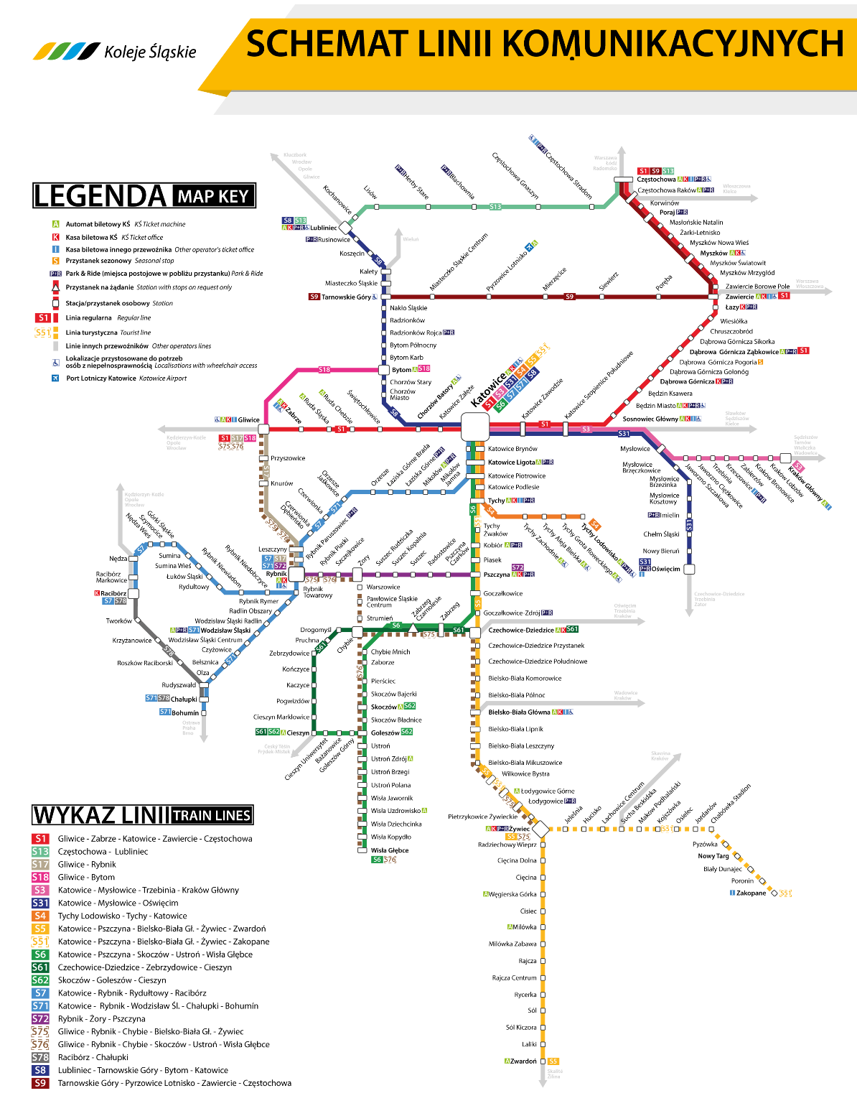
Rys.2 Mapa sieci połączeń kolejowych Kolei Śląskich
(źródło: www.kolejeslaskie.com)

Sieć połączeń kolejowych ujętych w planie transportowym dla województwa śląskiego przebiegających przez obszar powiatu pszczyńskiego obejmuje następujące linie:
1. S5/S51 Katowice - Tychy – Kobiór - Pszczyna - Czechowice-Dziedzice - Bielsko-Biała - Żywiec -Zwardoń (Zakopane)
2. S6 Pszczyna - Skoczów - Ustroń Zdrój - Wisła Uzdrowisko - Wisła Głębce
3. S72 Pszczyna - Żory – Rybnik.

Charakterystyka powiatu pszczyńskiego

Transport publiczny i jego problemy

Ostatnie dwudziestolecie przyniosło w Polsce znaczny rozwój motoryzacji. Zatłoczone, pełne pojazdów ulice, brak miejsc parkingowych, utrudniony ruch pojazdów są codziennością. Dopełnieniem tego wszystkiego jest zanieczyszczenie powietrza i wypadki drogowe. Niestety w parze z dynamicznym rozwojem motoryzacji nie idzie rozwój infrastruktury. Budowa nowych dróg, odciążających centra miast, jest kapitałochłonna i długotrwała, a czasem ze względu na istniejącą zabudowę oraz wymogi związane z ochroną środowiska, praktycznie niemożliwa.
Dynamiczny rozwój motoryzacji oraz niedoinwestowanie transportu publicznego spowodowały spadek zapotrzebowania na tego typu przewozy. Efektem takiego stanu rzeczy są zmiany organizacyjne oraz wynikające z nich zmiany metod zarządzania transportem publicznym. Zmiany metod zarządzania zostały wywołane potrzebą szybkiego reagowania i dostosowania się do wymagań rynku.
Prawidłowo funkcjonujący system publicznego transportu zbiorowego powinien spełniać następujące wymagania:
- zapewniać powszechny dostęp do usług przewozowych,
- na bieżąco i nieprzerwanie zaspokajać potrzeby przewozowe społeczności.
Organizator transportu zbiorowego powinien dążyć do tego, by transport publiczny w ramach przewozów o charakterze użyteczności publicznej (w tym również w zakresie powiatowych przewozów pasażerskich) był przyjazny dla pasażerów, w szczególności poprzez:
- możliwość dogodnego i sprawnego przemieszczania się,
- zapewnienie korzystnych dla pasażerów godzin podróżowania poprzez właściwe ułożenie rozkładów jazdy,
- zapewnienie prostych, czytelnych i atrakcyjnych taryf opłat za bilety,
- zapewnienie odpowiedniego standardu świadczonych przez operatora usług w ramach przewozów o charakterze użyteczności publicznej.
Powiat Pszczyński, jako organizator publicznego transportu w ramach przewozów o charakterze użyteczności publicznej, musi wypracowywać taki model funkcjonowania systemu transportowego, który będzie zaspokajał potrzeby przewozowe mieszkańców gmin powiatu, a jednocześnie będzie uwzględniał możliwości finansowe budżetu powiatu oraz budżetów gmin, a także uwzględni możliwości techniczne przewoźników – operatorów. Należy podkreślić, iż oczekiwania mieszkańców są coraz większe, natomiast możliwości finansowe organizatora i techniczne operatora nie zawsze za nimi nadążają.
Bezdyskusyjny pozostaje fakt, iż podniesienie standardów funkcjonowania transportu publicznego jest jednoznaczne z podniesieniem jakości przejazdu jego środkami. Jednakże zadanie to będzie ściśle wiązać się z koniecznością stałego wspierania realizacji transportu publicznego środkami z budżetów jednostek samorządu terytorialnego objętego realizowanym zadaniem.

Położenie geograficzne
Reforma administracyjna państwa wprowadziła od 1 stycznia 1999 r. dwa nowe szczeble administracji samorządowej: powiat i województwo. Powiat Pszczyński znalazł się wśród ponad trzystu powiatów ziemskich obejmując pięć gmin wiejskich: Goczałkowice-Zdrój, Kobiór, Miedźna, Pawłowice, Suszec oraz gminę miejsko-wiejską Pszczynę. Powiat Pszczyński położony jest w południowo-wschodniej części województwa śląskiego. Od zachodu graniczy z miastami na prawach powiatu – Jastrzębiem-Zdrój i Żorami, od północy z miastem na prawach powiatu – Tychami oraz powiatem mikołowskim, od północnego wschodu z powiatem bieruńsko-lędzińskim, natomiast od południa z powiatami cieszyńskim i bielskim. Wschodnia granica powiatu stanowi również granicę województwa śląskiego. Łączna powierzchnia powiatu wynosi 473,53 km², co stanowi około 4 % powierzchni województwa śląskiego. Obszar zamieszkiwany jest przez 106.555 mieszkańców (gęstość zaludnienia wynosi 226 osób/km²).

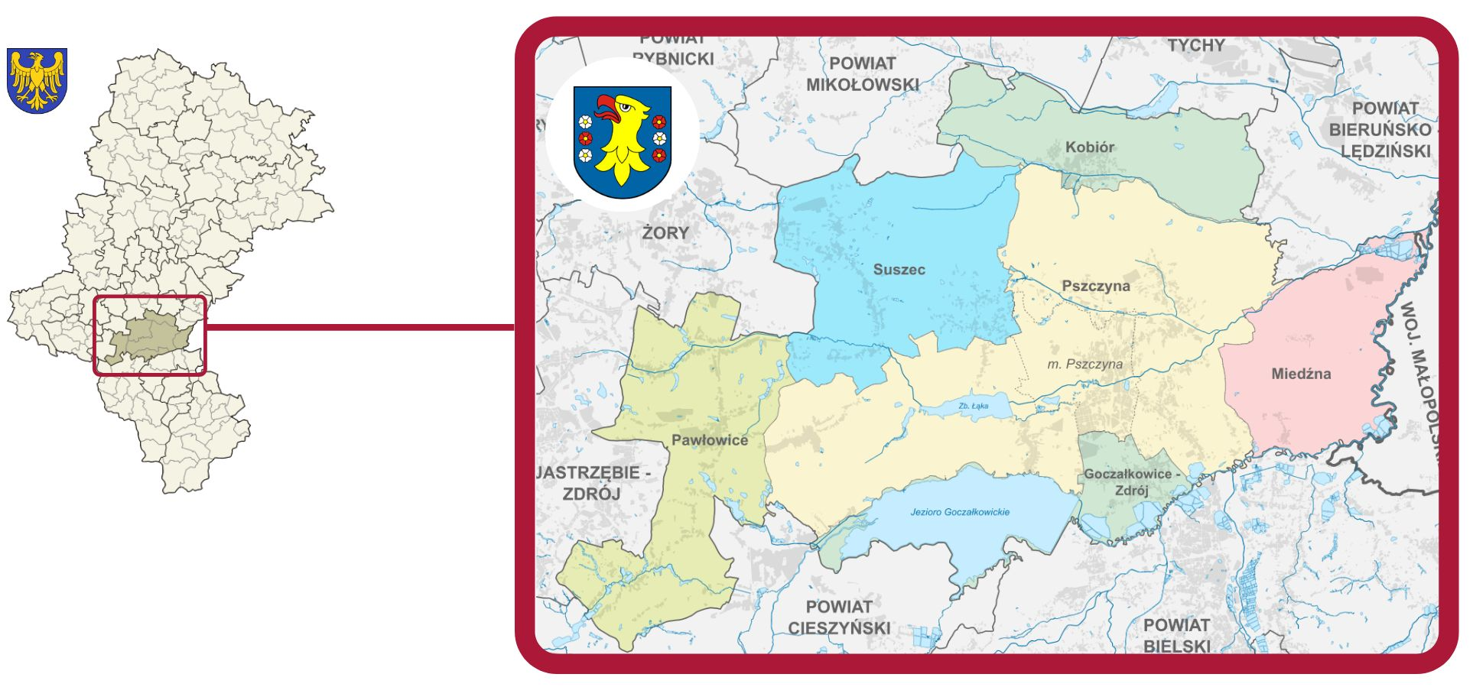
Rys.3 Powiat pszczyński na tle województwa śląskiego
Źródło: Strategia Rozwoju Powiatu Pszczyńskiego na lata 2022-2030

Powiat Pszczyński posiada sprzyjające warunki dla rozwoju gospodarczego. Jego atutami są przede wszystkim: położenie geograficzne i dostępność komunikacyjna, zasoby naturalne, walory przyrodnicze oraz duża ilość terenów przystosowanych do rozwijania różnych typów działalności: handlowej, wypoczynkowo-rekreacyjnej, uzdrowiskowej, przemysłowej i transportu. Stolicą powiatu, pełniącą funkcję usługowo-przemysłową jest Pszczyna, będąca węzłem komunikacyjnym, w którym krzyżują się szlaki drogowe. Dostępność komunikacyjna jest dla wielu rodzajów działalności gospodarczej ważnym czynnikiem, stanowiącym o lokalnej atrakcyjności gospodarczej danego terenu. Korzystne położenie komunikacyjne w pobliżu dróg krajowych nr 1 i 81, wyróżnia powiat jako miejsce atrakcyjne dla inwestycji. Główną rolę w gospodarce powiatu odgrywa rolnictwo, handel i usługi. Użytki rolne stanowią 50% powierzchni powiatu. Przeważają gospodarstwa małe o średniej powierzchni 4 – 5 ha. Na terenie Powiatu Pszczyńskiego czynnie działa Kopalnia Pniówek należąca do Jastrzębskiej Spółki Węglowej S.A. wydobywająca złoża węgla kamiennego. KWK Piast Ruch II w Woli wstrzymała wydobycie w roku 2005, KWK Krupiński w Suszcu wstrzymała wydobycie w roku 2017. Przemysł węglowy przeszedł proces restrukturyzacji, górnictwo prowadzi obecnie działalność w sposób nowoczesny, wykazując należytą dbałość o ochronę środowiska.
Położenie geograficzne powiatu oraz poszczególnych gmin ma istotny wpływ na sieć komunikacyjną, czyli układ linii komunikacyjnych obejmujących obszar działania organizatora publicznego transportu zbiorowego, jakim jest Powiat Pszczyński, bowiem przy ustalaniu przebiegu poszczególnych linii należy uwzględnić szereg istotnych uwarunkowań m.in. takich jak:
- gęstość zaludnienia obszaru objętego planem transportowym,
- lokalizację obiektów użyteczności publicznej,
- rynek pracy,
- edukację,
- ochronę zdrowia,
- kulturę, turystykę i sport.

Charakterystyka sieci drogowej
Powiat pszczyński cechuje korzystny układ lokalizacji – w sąsiedztwie aglomeracji katowickiej i województwa małopolskiego, w niedalekiej odległości przejścia granicznego w Cieszynie, a także dwóch pasm górskich – Beskidu Śląskiego i Beskidu Żywieckiego oraz dużych miast jak Katowice, Bielsko-Biała, Tychy, Oświęcim, Jastrzębie-Zdrój czy Żory.

Przez teren powiatu pszczyńskiego przebiegają drogowe trakty komunikacyjne, ważne dla południowej i zachodniej części województwa śląskiego:
- Droga Krajowa nr 1
- Droga Krajowa nr 81.
Duże znaczenie komunikacyjne mają także drogi wojewódzkie:
- - DW nr 928 Kobiór – Mikołów,
- - DW nr 931 Pszczyna – Bieruń,
- - DW nr 933 Oświęcim – Rzuchów,
- - DW nr 935 Pszczyna – Racibórz,
- - DW nr 938 Pawłowice – Cieszyn,
- - DW nr 939 Pszczyna – Strumień.
Ważnym elementem układu drogowego w powiecie pszczyńskim jest trasa S1, przebiegająca na obszarze gminy Miedźna (węzeł Wola). S1 to droga ekspresowa, która połączy docelowo Autostradę A1 w Pyrzowicach z granicą ze Słowacją w Zwardoniu. Droga ta odciąża ruch w powiecie, a także przyczynia się do wzrostu atrakcyjności turystycznej oraz inwestycyjnej powiatu.
Droga krajowa DK 1 przebiegająca przez powiat ma długość 20 km, natomiast droga krajowa DK 81 – 10 km. Sieć dróg wojewódzkich ma łączną długości 86 km, z czego długość poszczególnych dróg wynosi:

Lp. | Numer drogi | Droga / odcinek | Długość  w km
1. | DW 928 | od DK 1 do granicy powiatu (gmina Kobiór) | 7
2. | DW 931 | od DK 1 do granicy powiatu (gmina Pszczyna) | 8
3. | DW 933 | od granicy powiatu (gmina Pawłowice) do granicy powiatu (gmina Miedźna) | 35
4. | DW 935 | od DW 933 do granicy powiatu (gmina Suszec) | 15
5. | DW 938 | od DK 81 do granicy powiatu (gmina Pawłowice) | 7
6. | DW 939 | od DW 933 do granicy powiatu (gmina Goczałkowice-Zdrój) | 14

Tabela nr 1 Drogi wojewódzkie w powiecie pszczyńskim

Sieć dróg powiatowych pozostających w administracji Powiatowego Zarządu Dróg w Pszczynie ma łączną długość 215 km.
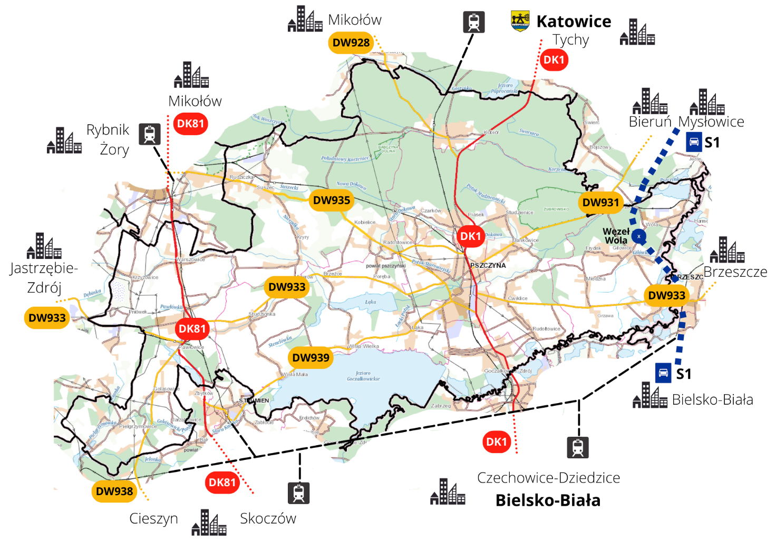

Rys.4 Układ drogowy powiatu pszczyńskiego
Źródło: Strategia Rozwoju Powiatu Pszczyńskiego na lata 2022-2030

Sytuacja społeczno – gospodarcza
Na terenie powiatu pszczyńskiego zarejestrowanych jest 13777 podmiotów gospodarczych (dane GUS, stan na 30.06.2025 r.), z czego 42 % stanowią przedsiębiorstwa z sekcji handel i usługi i z sekcji budownictwo.
W podziale na wielkość zatrudnienia dominują przedsiębiorstwa małe zatrudniające do 9 pracowników (13262 podmiotów, co stanowi 96,26 % ogólnej liczby podmiotów). W przedziale od 10 – 49 pracowników zarejestrowanych jest 435 podmiotów gospodarczych, co stanowi 3,16 %, 75 podmiotów zatrudniających od 50-249 pracowników (0,54 %) i 5 podmiotów zatrudniających od 250 do 999 pracowników (0,04 %).
Jednakże duży wpływ na kształt rynku pracy ma również wspomniana wyżej działająca kopalnia węgla kamiennego - KWK Pniówek.

Struktura bezrobocia
Bezrobocie było jednym z głównych problemów, przed którymi stanęła polska gospodarka w okresie transformacji. W skali mikro bezrobocie stanowi nadal dla niektórych samorządów jeden z większych problemów. Analizując dane Powiatowego Urzędu Pracy w Pszczynie sytuacja w powiecie jest odmienna. Liczba bezrobotnych co roku maleje. Wyjątkiem był okres pandemii COVID-19, gdzie liczba bezrobotnych nieco wzrosła. Obecnie ze względu na rozwój inwestycji oferujących zatrudnienie oraz organizowanie różnych form aktywizacji lokalnego rynku pracy bezrobocie stanowi czynnik marginalny nie mający istotnego wpływu na funkcjonowanie gospodarki w regionie, w tym na funkcjonowanie transportu publicznego.

Na podstawie danych Powiatowego Urzędu Pracy w Pszczynie za miesiąc czerwiec 2025 r.
W skali całego Powiatu Pszczyńskiego bezrobotnych było 1354 osoby, co daje stopę bezrobocia równą 3,0 % (do aktywnych zawodowo). Natomiast w sąsiednich powiatach lub miastach na prawach powiatu sytuacja przedstawia się następująco:
- miasto Żory – stopa bezrobocia 3,8 %
- miasto Jastrzębie-Zdrój – stopa bezrobocia 3,6 %,
- miasto Tychy – stopa bezrobocia 1,7 %,
- powiat bieruńsko-lędziński – stopa bezrobocia 1,6 %,
- powiat bielski - stopa bezrobocia 3,3 %,
- powiat cieszyński - stopa bezrobocia 4,7 %.
Powiat pszczyński charakteryzuje się jedną z najniższych w regionie stóp bezrobocia. Stopa bezrobocia od lat utrzymuje się na wyrównanym niskim poziomie i zaniża średnią wojewódzką i krajową.
Z danych Powiatowego Urzędu Pracy można wyciągnąć następujące wnioski:
- największą grupę wśród bezrobotnych stanowią kobiety (60 %),
- bezrobociem dotknięte są osoby w wieku nie przekraczającym 30 lat (a więc w okresie pełnej zdolności do pracy) oraz osoby powyżej 50 roku życia o podstawowym i średnim poziomie wykształcenia, bez doświadczenia zawodowego,
- jako pozytywną cechę wynikającą ze struktury obecnego poziomu bezrobocia należy uznać fakt, że są nim dotknięte głównie osoby w wieku mobilnym, a więc podatne jeszcze na różne formy przekwalifikowania zawodowego.

Struktura demograficzna
Jak już wspomniano powierzchnia Powiatu Pszczyńskiego wynosi 473,53 km². Obszar ten zamieszkiwany jest przez 106.555 mieszkańców, co daje gęstość zaludnienia 225 osób/km². Z tego gmina:
- Pszczyna zajmuje powierzchnię 174,67 km² i liczy 50.083 mieszkańców (287 osób/ km²),
- Goczałkowice-Zdrój zajmuje powierzchnię 47,55 km² i liczy 6.568 mieszkańców (138 osób/ km²),
- Kobiór zajmuje powierzchnię 48,17 km² i liczy 4.918 mieszkańców (102 osób/ km²),
- Miedźna zajmuje powierzchnię 50,27 km² i liczy 15.519 mieszkańców (308 osób/ km²),
- Pawłowice zajmuje powierzchnię 75,66 km² i liczy 16.973 mieszkańców (224 osób/ km²),
- Suszec zajmuje powierzchnię 75,05 km² i liczy 12.494 mieszkańców (166 osoby/ km²).

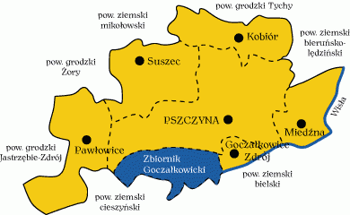 | Powiat obejmuje gminy wiejskie:  - Goczałkowice-Zdrój  - Kobiór  - Miedźna  - Suszec  - Pawłowice  oraz gminę miejsko-wiejską:  - Pszczynę

Rys.5 Gminy powiatu pszczyńskiego
(opracowanie własne)

Liczba ludności w powiecie i poszczególnych gminach na przełomie ostatnich 15 lat ulegała nieznacznemu zmniejszeniu i wynosiła odpowiednio:

Gmina | 2010 | 2020 | 2024
Pszczyna | 50846 | 50980 | 50083
Goczałkowice-Zdrój | 6554 | 6677 | 6568
Kobiór | 4872 | 4756 | 4918
Miedźna | 16032 | 15499 | 15519
Pawłowice | 17911 | 17544 | 16973
Suszec | 11497 | 12059 | 12494
Ogółem | 107712 | 107604 | 106555

Tabela nr 2 Ludność w powiecie pszczyńskim w latach 2010 – 2024

Obecnie, zgodnie z danymi uzyskanymi z poszczególnych gmin, liczba ludności wynosi 106.555 osób, czyli nastąpił spadek o ponad 1000 osób w stosunku do roku 2010.
Ludność z podziałem na grupy wiekowe (dane GUS, stan na 31.12.2024 r.):
Wiek | powiat pszczyński
0 - 4 lat | 4962
5 - 9 lat | 6966
10 - 14 lat | 7084
15 - 19 lat | 6543
20 - 24 lat | 5630
25 - 29 lat | 5706
30 - 34 lat | 6960
35 - 39 lat | 8915
40 - 44 lat | 9424
45 - 49 lat | 8259
50 - 54 lat | 7158
55 - 59 lat | 6832
60 - 64 lat | 7653
65 - 69 lat | 6995
70 i więcej lat | 11635
Tabela nr 3 Ludność w powiecie pszczyńskim w podziale na grupy wiekowe wg stanu na dzień 31.12.2024 r.
Liczba dzieci i młodzieży, czyli osób najczęściej korzystających z komunikacji publicznej, kształtuje się następująco (podział ze względu na wiek, dane GUS za 2024 r.):
- 5 – 14 lat – 14050,
- 15 - 19 lat – 6543.
Gęstość zaludnienia

Jednym z istotnych parametrów, pozwalającym ocenić potrzeby przewozowe danego obszaru jest gęstość zaludnienia. Analizując dane informujące, ile osób mieszka na danym terenie można właściwie ułożyć przebieg linii komunikacyjnych oraz właściwie dobrać rodzaj środków transportu, którymi komunikacja publiczna jest realizowana. Ma to duży wpływ na rentowność przewozów.
W analizowanych gminach powiatu pszczyńskiego występuje następująca gęstość zaludnienia (na podstawie danych uzyskanych z urzędów gmin):
Gmina | Liczba mieszkańców | Powierzchnia w km² | Gęstość zaludnienia na 1 km²
Pszczyna | 50083 | 174,09 | 278
Goczałkowice-Zdrój | 6568 | 48,64 | 135
Kobiór | 4918 | 49,5 | 99
Miedźna | 15519 | 50 | 310
Pawłowice | 16973 | 75,67 | 224
Suszec | 12494 | 75,63 | 165
Ogółem Powiat | 106555 | 473,53 | 225

Tabela nr 4 Gęstość zaludnienia w powiecie pszczyńskim wg stanu na dzień 31.12.2024 r.
Najmniejsze zagęszczenie ludności występuje w gminie Kobiór, natomiast największe w gminie Miedźna.

Poniżej przedstawiono szczegółowe dane demograficzne odrębnie dla każdej gminy.
- Gmina Pszczyna:

Nazwa  miejscowości | Liczba mieszkańców | Powierzchnia w km² | Gęstość zaludnienia  na 1 km²
Pszczyna | 22812 | 22,21 | 1027
Brzeźce | 1177 | 7,49 | 157
Czarków | 2403 | 17,49 | 137
Ćwiklice | 2928 | 14,37 | 207
Jankowice | 3192 | 24,65 | 129
Łąka | 3367 | 11,79 | 286
Piasek | 3606 | 12,31 | 293
Poręba | 1155 | 8,43 | 137
Rudołtowice | 1164 | 7,27 | 160
Studzionka | 2393 | 23,12 | 104
Studzienice | 2168 | 8,14 | 266
Wisła Mała | 1379 | 7,61 | 181
Wisła Wielka | 2339 | 9,21 | 254

Tabela nr 5 Gęstość zaludnienia w Gminie Pszczyna

- Gmina Goczałkowice-Zdrój:

Nazwa  miejscowości | Liczba mieszkańców | Powierzchnia w km² | Gęstość zaludnienia  na 1 km²
Goczałkowice-Zdrój | 6568 | 48,64 | 135

Tabela nr 6 Gęstość zaludnienia w Gminie Goczałkowice-Zdrój

- Gmina Kobiór:

Nazwa  miejscowości | Liczba mieszkańców | Powierzchnia w km² | Gęstość zaludnienia  na 1 km²
Kobiór | 4918 | 49,5 | 99

Tabela nr 7 Gęstość zaludnienia w Gminie Kobiór

- Gmina Miedźna:

Nazwa  miejscowości | Liczba mieszkańców | Powierzchnia w km² | Gęstość zaludnienia  na 1 km²
Miedźna | 1719 | 11 | 156
Frydek | 1501 | 5 | 300
Gilowice | 1696 | 2 | 848
Góra | 3152 | 10 | 315
Grzawa | 474 | 6 | 79
Wola | 6977 | 16 | 436

Tabela nr 8 Gęstość zaludnienia w Gminie Miedźna

- Gmina Pawłowice:

Nazwa  miejscowości | Liczba mieszkańców | Powierzchnia w km² | Gęstość zaludnienia  na 1 km²
Pawłowice | 8437 | 18,17 | 464
Golasowice | 1480 | 7,61 | 194
Jarząbkowice | 669 | 7,35 | 91
Krzyżowice | 945 | 9,97 | 95
Pielgrzymowice | 2862 | 13,28 | 216
Pniówek | 501 | 4,44 | 113
Warszowice | 2079 | 14,85 | 140

Tabela nr 9 Gęstość zaludnienia w Gminie Pawłowice
- Gmina Suszec:

Nazwa  miejscowości | Liczba mieszkańców | Powierzchnia w km² | Gęstość zaludnienia  na 1 km²
Suszec | 4505 | 37,07 | 122
Kobielice | 1562 | 8,96 | 174
Kryry | 1424 | 13,21 | 108
Mizerów | 1555 | 7,48 | 208
Radostowice | 1829 | 4,36 | 419
Rudziczka | 1619 | 4,55 | 356

Tabela nr 10 Gęstość zaludnienia w Gminie Suszec
Gęstość zaludnienia powinna stanowić bardzo istotny czynnik zarówno przy doborze taboru autobusowego podczas ustalania sieci przewozowej, a także przy ustalaniu ilości przystanków autobusowych na danym obszarze. Im większa gęstość zaludnienia, tym ilość przystanków powinna być większa. Fakt ten zostanie wzięty pod uwagę podczas propozycji lokalizacji przystanków autobusowych w dalszej części opracowania.

Komunikacja indywidualna
Poziom motoryzacji jest ważnym czynnikiem decydującym o poziomie zainteresowania transportem publicznym. W powiecie pszczyńskim stopień zmotoryzowania mieszkańców w ostatnich latach przedstawiał się następująco:
1. Zarejestrowane wybrane rodzaje pojazdów mechanicznych (na podstawie danych GUS):

Rodzaj pojazdu | Rok
Rodzaj pojazdu | 2013 | 2018 | 2023
Samochody osobowe | 58084 | 67474 | 75976
Autobusy | 230 | 250 | 230
Motocykle i motorowery | 2549 | 3775 | 4965
Razem | 75544 | 84401 | 95701
Tabela nr 11 Liczba zarejestrowanych pojazdów (wybrane rodzaje) w powiecie pszczyńskim w latach 2013-2023

Dane te przedstawiono na wykresie:

Rys.6 Liczba wybranych rodzajów pojazdów zarejestrowanych w powiecie pszczyńskim
(opracowanie własne)

Liczba samochodów osobowych, autobusów, motocykli i motorowerów na 1000 mieszkańców:
- 2013 r. – 533 samochodów osobowych, 1 autobus oraz 23 motocykle i motorowery,
- 2018 r. – 607 samochody osobowe, 1 autobus oraz 34 motocykle i motorowery,
- 2023 r. – 686 samochody osobowe, 1 autobus oraz 45 motocykli i motorowerów,

Analizując powyższe dane można stwierdzić, że liczba samochodów osobowych na 1000 mieszkańców rośnie, natomiast liczba autobusów utrzymuje się na stałym bardzo niskim poziomie. Wyraźnie daje się również zauważyć gwałtowny wzrost liczby motocykli i motorowerów. Biorąc pod uwagę zatłoczenie ulic oraz rosnące koszty paliwa jednoślady stają się alternatywą dla samochodów. Trend ten pokazuje, iż mieszkańcy powiatu zdecydowanie bardziej preferują indywidualne środki transportu.
Trzeba jednakże pamiętać, że dynamicznie rozwijająca się komunikacja indywidualna nie jest jednak w stanie zastąpić komunikacji publicznej. Wzrastająca ilość pojazdów indywidualnych powoduje bowiem utrudnienia komunikacyjne oraz negatywnie wpływa na ekologię. Tylko szybki i zrównoważony rozwój komunikacji publicznej daje gwarancję dogodnego i wygodnego przemieszczania się pasażerów oraz możliwość regularnego dojazdu do prawie wszystkich instytucji publicznych, szkół i zakładów pracy w powiecie.

Komunikacja publiczna
Ze względu na zasięg terytorialny komunikację w powiecie pszczyńskim możemy podzielić na:
  - komunikację regionalną i międzyregionalną: połączenia powiatu pszczyńskiego
z miastami w województwie śląskim oraz z miastami spoza województwa śląskiego

W ostatnim dziesięcioleciu zlikwidowano prawie wszystkie autobusowe kursy międzyregionalne obejmujące połączenia powiatu pszczyńskiego z miastami spoza województwa śląskiego. Istniejące dawniej połączenia całoroczne zanikły głównie w związku z likwidacją realizujących je przewoźników. Należy jednak podkreślić, że rozwój siatki połączeń kolejowych w ostatnich latach częściowo rekompensuje ubytek połączeń autobusowych.

- komunikację lokalną: linie komunikacyjne w granicach powiatu oraz wykraczające częściowo do powiatów ościennych (Tychy, Żory, Jastrzębie-Zdrój, powiaty: bieruńsko-lędziński, bielski, cieszyński, oświęcimski).

Obecnie pasażerskie przewozy regularne w obszarze powiatu pszczyńskiego na liniach komunikacyjnych o zasięgu lokalnym wykonywane są na trasach:
- – Organizator - Powiat Pszczyński:
- U1 Pszczyna – Pniówek,
- U2 Pszczyna – Żory,
- U4 Pszczyna – Rudołtowice,
- – komunikacja komercyjna – przewoźnicy komercyjni – podmioty prywatne:
- Pszczyna – Strumień,
- Pszczyna – Wola,
- Pszczyna – Jawiszowice (linia wykracza poza granicę województwa śląskiego – powiat oświęcimski, jednakże obsługuje przystanki jak komunikacja lokalna),
- Pszczyna – Kobiór - Tychy,
- Pszczyna – Cieszyn,

- komunikacja lokalna - miejska realizowana na zlecenie innych organizatorów:
- Gmina Pszczyna:
- Linia A Pszczyna – Studzionka,
- Linia B Pszczyna – Studzienice,
- Linia C1 Pszczyna Centrum Przesiadkowe – Pszczyna Polne Domy,
- Linia C2 Pszczyna Centrum Przesiadkowe – Ćwiklice Podlesie,
- Linia D1 Pszczyna – Czarków – Piasek – Pszczyna,
- Linia D2 Pszczyna – Piasek – Czarków – Pszczyna,
- Linia F1 Jankowice – Pszczyna – Jankowice,
- Linia F2 Jankowice – Pszczyna – Jankowice,

- Gmina Pawłowice – MZK Jastrzębie-Zdrój:
- Linia L-1 Pniówek - Pawłowice – Pniówek,
- Linia L-2 Pawłowice – Golasowice,
- Linia L-3 Pawłowice – Warszowice,
- Linia L-4 Pniówek - Pawłowice – Krzyżowice,
- Linia L-5 Pawłowice – Strumień,
- Linia L-6 Pawłowice - Golasowice – Bąków,
- Linia L-7 Pawłowice – Studzionka - Wisła Mała,
- MZK Jastrzębie-Zdrój:
- Linie Żory – Rudziczka – Suszec - Mizerów (linie nr 308, L1, L2),
- Linie: Jastrzębie-Zdrój – Pawłowice (linie nr B10, B11, B12, 118, 127 i 128),

- Zarząd Transportu Metropolitarnego Katowice:
- Linia 157 Tychy – Kobiór,
- Linia Z-57 Tychy – Mikołów,
- Linia M-10 Kobiór – Tychy – Katowice,
- Linia 181 Pszczyna – Bieruń,
- Linia 56 Lędziny / Bieruń – Wola,
- Linia 627 Tychy – Wola,

- MZK Oświęcim:
- Linia 17 Wola – Oświęcim,
- Linia 19 Wola – Oświęcim,

Analizując powyższe można stwierdzić, iż rynek przewozowy na obszarze powiatu pszczyńskiego jest mocno rozdrobniony, mamy tutaj do czynienia z kilkoma organizatorami, z których Powiat i Gmina odgrywają rolę dominującą (tj. obsługują większą część powiatu), pozostałe linie są komunikacją miejską, która rozpoczyna lub kończy bieg na terenie powiatu pszczyńskiego i jest dominującą poza obszarem powiatu. Sytuacja taka jest niekomfortowa dla pasażerów, gdyż każdy z organizatorów stosuje własne taryfy oraz systemy biletowe, co utrudnia przemieszczanie się po obszarze powiatu (konieczność przesiadek oraz nabywania biletów u każdego operatora osobno). Komunikacja komercyjna wykonywana prze podmioty prywatne ma tendencję zanikająca ze względu na postępujący spadek rentowności kursów i linii. Przewiduje się stopniowe całkowite wygaszanie linii komercyjnych, które zostaną zastąpione liniami użyteczności publicznej, dla których organizatorami transportu staną się lokalne samorządy, w tym Powiat Pszczyński.

Infrastruktura kolejowa
Pszczyna stanowi stację węzłową, przez którą przebiega linia kolejowa nr 139 Katowice – Zwardoń – Skalite oraz linia nr 148 Pszczyna – Rybnik. Stacja obsługuje także ruch dalekobieżny tj. pociągi do Warszawy, Gdyni, Białegostoku, Zebrzydowic i Bielska-Białej oraz pociągi na trasach lokalnych do Katowic, Wisły, Żywca, Zwardonia, Cieszyna i Węgierskiej Górki. W budynku zabytkowego dworca znajduje się poczekalnia z kasą biletową. Dworzec ten poddany został przebudowie polegającej na dostosowaniu infrastruktury do współczesnych wymogów (kompleksowe odnowienie elewacji i wnętrza, wprowadzenie nowoczesnych rozwiązań ułatwiających podróżnym korzystanie z obiektu – nowy system informacji, a także dostosowanie do potrzeb osób niepełnosprawnych). Pozostałe przystanki i stacje kolejowe są obiektami, które w wyniku restrukturyzacji kolei państwowych zostały znacznie zaniedbane i obecnie są remontowane w celu przywrócenia funkcjonalności i dostosowywania do obsługi podróżnych.
Obecnie realizowany i stopniowo wdrażany jest także kolejny program rozwoju sieci kolejowej w całym kraju. Celem programu jest uzupełnienie sieci kolejowej o połączenia kolejowe miejscowości o populacji powyżej 10 tys. mieszkańców, które nie posiadają dostępu do połączeń pasażerskich z miastami wojewódzkimi lub takich, które posiadają dostęp do kolei, ale istniejące połączenia wymagają usprawnienia. Program jest skierowany przede wszystkim do jednostek samorządu terytorialnego/związków metropolitalnych, które byłyby zainteresowane rozwojem infrastruktury kolejowej na swoim terenie, przy uwzględnieniu potrzeb komunikacyjnych mieszkańców. Program zakłada realizację inwestycji liniowych – tj. modernizację istniejącej lub budowę nowych linii kolejowych oraz inwestycje punktowe, jak np. budowa nowych przystanków, mijanek czy łącznic kolejowych.

Infrastruktura drogowa

Najistotniejszym elementem z punktu widzenia pasażera są dworce i przystanki autobusowe, gdyż z nich korzysta się bezpośrednio. Prawidłowo przygotowane przystanki autobusowe powinny spełniać następujące wymagania:
- być oznaczone zgodne z art. 2 pkt 13 ustawy Prawa o ruchu drogowym,
- zawierać czytelną informację o rozkładzie jazdy z uwzględnieniem godzin odjazdów, rodzaju komunikacji oraz operatorów zgodnie z art. 4 pkt 8a ustawy o transporcie drogowym,
- być oznaczone prawidłowo dobraną nazwą,
- zapewniać dostęp dla osób niepełnosprawnych.

4.10.1. Dworce autobusowe
* Pszczyna
W stolicy powiatu w dniu 4 listopada 2019 r. oddano do użytku nowo wybudowane centrum przesiadkowe zlokalizowane przy ulicy Sokoła w pobliżu dworca kolejowego. Jego wielkość oraz liczba przystanków odjazdowych została dostosowana do ilości odprawianych pasażerów. Obiekt ten jest w pełni dostosowany do obsługi osób niepełnosprawnych. Do peronów odjazdowych zostały wybudowane podjazdy. Na terenie poczekalni zlokalizowane zostały pomieszczenia dworca autobusowego, w których mieszczą się: poczekalnia dla pasażerów, kasa biletowa oraz toalety. Dworzec pełni charakter węzła przesiadkowego dla komunikacji autobusowej i kolejowej (dworzec kolejowy Pszczyna). Sytuacja dotycząca obsługi pasażerów w Pszczynie wraz z otwarciem centrum przesiadkowego znacznie się poprawiła. W miejscu centrum przesiadkowego nie przewidziano jednak placu manewrowego i parkingu dla autobusów, co w znacznym stopniu utrudnia działanie operacyjne przewoźnikom - operatorom. W pobliżu centrum przesiadkowego wybudowano także obiekty integrujące transport indywidualny z komunikacją autobusową (powiatową i miejską) oraz kolejową – parkingi dla samochodów oraz infrastrukturę rowerową. Działanie to należy ocenić pozytywnie, bo jest istotnym czynnikiem pobudzającym rozwój gospodarczy pobliskiego obszaru. Projekt ten był ukierunkowany na zwiększenie atrakcyjności komunikacji publicznej – komunikacji autobusowej oraz komunikacji kolejowej dla mieszkańców oraz wsparcie gospodarki niskoemisyjnej na terenie miasta.
Gminy: Gmina Pawłowice posiada dworzec autobusowy spełniający rolę centrum przesiadkowego, mającego za zadanie skomunikowanie wszystkich rodzajów komunikacji autobusowej na terenie Gminy Pawłowice. Pozostałe gminy nie posiadają dworców autobusowych.

4.10.2. Przystanki komunikacyjne w powiecie pszczyńskim
Oceniając punktową infrastrukturę komunikacyjną (przystanki i dworce)
w powiecie pszczyński można podzielić wszystkie przystanki tworząc umowne kategorie (od I do IV) obrazujące jej stan według zagrożeń i dostępności dla osób niepełnosprawnych.
Kategorię I obejmują miejsca stanowiące największe zagrożenie i najmniejszą dostępność dla osób niepełnosprawnych. Są to głównie przystanki, gdzie brak jest nie tylko zatoki autobusowej, czy utwardzonego pobocza. Na tych przystankach brak jest jakiegokolwiek miejsca, gdzie osoba niepełnosprawna mogłaby bezpiecznie oczekiwać na autobus. W tych miejscach problemy mogą mieć nie tylko niepełnosprawni na wózkach, ale nawet całkowicie zdrowi ludzie, gdyż na autobus trzeba oczekiwać na jezdni, lub poza jej krawędzią, gdzie znajduje się zazwyczaj stroma skarpa, grożąca upadkiem. Ponadto w miejscach tych zazwyczaj występuje duże natężenie ruchu, co jeszcze potęguje zagrożenie. Miejsca oznaczone symbolem tej kategorii powinny w pierwszej kolejności zostać przystosowane do obsługi pasażerów zarówno pełnosprawnych, jak i tych o ograniczonej sprawności ruchowej.
Kategoria II dotyczy miejsc, które nie są tak niebezpieczne jak wymienione
w kategorii I, jednakże i tak odbiegają od prawidłowych standardów. Zazwyczaj wokół przystanku w takich miejscach rozpościera się trawiaste, bądź gruntowe pobocze, które pozwala uniknąć konieczności oczekiwania na autobus na jezdni, jednakże nie zapewnia właściwego komfortu. Zazwyczaj są to także miejsca o mniejszym natężeniu ruchu, niż w kategorii I. Miejsca takie powinny zostać doprowadzone do właściwego standardu w drugiej kolejności.
Kategoria III obejmuje miejsca, gdzie można wprawdzie oczekiwać na autobus nie narażając się jednocześnie na potrącenie przez samochód, niemniej osoba niepełnosprawna może mieć duże problemy, by na takie miejsce się dostać. Jest to spowodowane głównie utrudnionym dojazdem po jednej lub obydwu stronach (wyniesiony krawężnik, pobocze wysypane łupkiem, w którym grzęzną koła wózka, zniszczona, nierówna kostka brukowa utrudniająca jazdę). Miejsca te można stosunkowo małym nakładem środków doprowadzić do właściwego stanu.
Kategoria IV obejmuje miejsca, gdzie można oczekiwać na autobus nie narażając się na niebezpieczeństwo, osoba niepełnosprawna może bez większych problemów korzystać z komunikacji autobusowej.
Planowana sieć pszczyńskiej komunikacji powiatowej obejmować będzie 252 przystanki komunikacyjne, w tym 201 przystanków jest zlokalizowanych w obszarze powiatu pszczyńskiego, a pozostałe 51 znajduje się w Żorach, Tychach, Brzeszczach i Czechowicach-Dzieciach.
Gmina | Liczba przystanków
Pszczyna | 69
Suszec | 42
Pawłowice | 16
Kobiór | 9
Miedźna | 37
Goczałkowice-Zdrój | 28
Przystanki zlokalizowane poza powiatem pszczyńskim:
Brzeszcze | 10
Czechowice-Dziedzice | 14
Tychy | 16
Żory | 11

Tabela nr 12 Liczba przystanków komunikacyjnych w poszczególnych gminach objętych planem transportowym

Rys. 7 Liczba przystanków autobusowych objętych siecią komunikacyjną wg lokalizacji wg gminach
(opracowanie własne)

Przystanek | Stanowisko / kategoria
Pszczyna, Sokoła Centrum Przesiadkowe | IV
Pszczyna, Plac Targowy | IV
Pszczyna, Korfantego | IV | IV
Pszczyna, Żorska Park | III | IV
Pszczyna, Szymanowskiego | IV | IV
Pszczyna, Staromiejska | II | I
Pszczyna, Stara Wieś szkoła | III | I
Pszczyna, Żorska szkoła | III
Pszczyna, Żorska Stara Wieś | III | III
Pszczyna, Rybnicka Cegielnia | III | III
Pszczyna, Wodzisławska Baza PKS | IV | IV
Pszczyna, Wodzisławska / Słowicza | IV | IV
Pszczyna, Chopina Park | II | I
Pszczyna, Katowicka Park | III | III
Pszczyna, Katowicka Szkoła | II | II
Pszczyna, Skłodowskiej-Curie | I | III
Poręba, POM | IV | IV
Poręba, Poczta | III | III
Brzeźce, Kolonia | II | IV
Brzeźce, Szkoła | IV | IV
Brzeźce, Wideki | III | IV
Studzionka, Tartak | IV | II
Studzionka, skrzyżowanie | IV | IV
Studzionka, Kolonia | IV | IV
Studzionka, Powstańców Śl. OSP | I | I
Studzionka, Powstańców Śl. Kapliczka | I | I
Studzionka, Powstańców Śl. Staw | I | I
Studzionka, Czarne Doły skrzyżowanie | I | I
Piasek I | III | II
Piasek, Szkoła | II | II
Ćwiklice, skrzyżowanie | IV | IV
Ćwiklice, Kombatantów | I | I
Ćwiklice, 11 Listopada I | I | I
Ćwiklice, 11 Listopada II | I | I
Ćwiklice, Podlesie | II
Rudołtowice, Rudawki Leśniczówka | IV | III
Rudołtowice, Wolności Pętla | I
Tabela nr 13 Przystanki komunikacyjne w Gminie Pszczyna objęte planem transportowym
Gmina Suszec:
Przystanek | Stanowisko / kategoria
Radostowice, Sklep | IV | IV
Kobielice, Medros | IV | IV
Kobielice, Kościół | IV | IV
Suszec, Branica | IV | IV
Suszec, Bisam | IV | IV
Suszec, Św. Jana | II | I
Suszec, Kościół | III | II
Suszec, Dolna I | I | II
Suszec, Piaskowa Osiedle | III | II
Suszec II | IV | IV
Rudziczka, Sklep | IV | IV
Rudziczka, Bar | IV | IV
Suszec, skrzyżowanie | I | IV
Kryry, Kolonia | III | III
Kryry, Kościół | II | III
Kryry, Poczta | II | III
Mizerów, PGR I | III | IV
Mizerów, PGR | III | IV
Mizerów, Boisko | I | III
Mizerów, Kolonia Borki | I | I
Mizerów, skrzyżowanie | III | III

Tabela nr 14 Przystanki komunikacyjne w Gminie Suszec objęte planem transportowym
Gmina Pawłowice:
Przystanek | Stanowisko / kategoria
Pniówek KWK | III
Pawłowice, skrzyżowanie | IV | IV
Pawłowice, Osiedle | IV | IV
Pawłowice, Centrum Targ | IV
Pawłowice, Pszczyńska | III | IV
Pawłowice, Wiadukt | I | I
Pawłowice, Wyzwolenia Baza | II | III
Pawłowice, Koźle | I | III
Warszowice, Kolonia Borki II | I | I

Tabela nr 15 Przystanki komunikacyjne w Gminie Pawłowice objęte planem transportowym
Gmina Kobiór:
Przystanek | Stanowisko / kategoria
Kobiór, Promnicka | III | II
Kobiór, Rodzinna | III | II
Kobiór, Centrum | III | IV
Kobiór, PKP | IV
Kobiór, Leśniczówka | II | IV

Tabela nr 16 Przystanki komunikacyjne w Gminie Kobiór objęte planem transportowym

Gmina Miedźna:
Przystanek | Stanowisko / kategoria
Miedźna Gospoda | IV | IV
Miedźna, Kościół | III | III
Miedźna, skrzyżowanie | III | III
Miedźna, Janygowiec | I | III
Miedźna, Topolowa | nowa lokalizacja
Bodzów, Topolowa / Dębowa | nowa lokalizacja
Bodzów, Topolowa | nowa lokalizacja
Frydek I / Leśna | I | II
Frydek II / Dębowa | I | II
Frydek, Wieś | III | III
Frydek, Boisko | II | II
Frydek, Kościół | III | III
Frydek, Kościół | I
Gilowice, skrzyżowanie | III | III
Wola, Osiedle | IV
Wola, Szkoła | III | III
Wola, Dom Kultury | III | III
Wola, skrzyżowanie | III
Góra, Kolonia | III | III
Góra, Pawilon | III | III
Tabela nr 17 Przystanki komunikacyjne w Gminie Miedźna objęte planem transportowym

Gmina Goczałkowice-Zdrój:
Przystanek | Stanowisko / kategoria
Goczałkowice-Zdrój, Grzebłowiec II / Berberysowa | I | I
Goczałkowice-Zdrój, Grzebłowiec I / stacja transfor. | I | I
Goczałkowice-Zdrój, Wodociągi | I | I
Goczałkowice-Zdrój, Kapliczka | I | II
Goczałkowice-Zdrój, skrzyżowanie | I | II
Goczałkowice-Zdrój, Szkolna | I | II
Goczałkowice-Zdrój, Św. Anny | II | II
Goczałkowice-Zdrój, Szkolna Kościół | I | II
Goczałkowice-Zdrój, PKP | I | II
Goczałkowice-Zdrój, Urząd Gminy | I | II
Goczałkowice-Zdrój, Rondo | I | III
Goczałkowice-Zdrój, Brzozowa I | II | III
Goczałkowice-Zdrój, Brzozowa II | I | III
Goczałkowice-Zdrój, Brzozowa / Graniczna | II | II

Tabela nr 18 Przystanki komunikacyjne w Gminie Goczałkowice-Zdrój objęte planem transportowym
Gmina | Liczba przystanków wg kategorii dostępności
Gmina | I | II | III | IV
Pszczyna | 19 | 10 | 15 | 25
Suszec | 8 | 6 | 11 | 17
Pawłowice | 5 | 1 | 4 | 6
Kobiór | 0 | 3 | 3 | 3
Miedźna | 4 | 4 | 20 | 3
Goczałkowice-Zdrój | 14 | 11 | 3 | 0
Tabela nr 18 Przystanki komunikacyjne w gminach objętych planem transportowym
wg kategorii dostępności dla niepełnosprawnych

Rys. 8 Liczba przystanków autobusowych z podziałem na kategorie dostępności
(opracowanie własne)

Rys. 9 Liczba przystanków autobusowych z podziałem na kategorie dostępności i lokalizację w gminach powiatu
(opracowanie własne)
Biorąc pod uwagę dostosowanie przystanków do potrzeb osób niepełnosprawnych analizowano wyłącznie stan przystanków zlokalizowanych na terenie powiatu pszczyńskiego i objętych siecią komunikacyjną. Na obszarze powiatu pszczyńskiego dość znaczną liczbę przystanków można zaliczyć do kategorii I, czyli stwarzającej duże zagrożenie dla osób niepełnosprawnych. Ich obecność wynika to między innymi z faktu, iż transport autobusowy na obszarze powiatu jest rozwijany i tworzenie lub odbudowa infrastruktury przystankowej jest dopiero w fazie rozwoju. Ponadto niektóre etapy linii komunikacyjnych zostały poprowadzone przez miejsca, gdzie wcześniej nie było komunikacji publicznej, zatem utworzone nowe przystanki często nie spełniają właściwych norm, np. lokalizacje w Ćwiklicach lub Bodzowie. Priorytetem winna być jak najszybsza poprawa tej infrastruktury (lub nawet stworzenie jej na nowo). Z kolei największy procentowy udział przystanków dostosowanych do potrzeb osób niepełnosprawnych (III i IV kategorii) zauważamy w gminach: Pszczyna oraz Suszec. Pomimo, że w realiach powiatu pszczyńskiego z komunikacji publicznej nie korzysta zbyt wiele osób o znacznym ograniczeniu sprawności ruchowej na wózkach (chociaż nie wiadomo, czy jest to spowodowane tym, że nie mają oni takich potrzeb, czy też powodem jest właśnie stan infrastruktury), właściciele przystanków powinni jak najszybciej podjąć działania zmierzające do poprawy warunków na przystankach, gdzie zagrożenie jest największe (kategoria I) oraz w miarę możliwości na przystankach kategorii II. Tym bardziej, że jak wspomniano już wyżej, przystanki zakwalifikowane do kategorii I stwarzają zagrożenie nawet dla ludzi pełnosprawnych. W przypadku przebudowy zatok przystankowych należy wykorzystać nowoczesne rozwiązania takie jak krawężnik „Kassel” (specjalny rodzaj krawężnika naprowadzający autobus na przystanek bez uszkadzania ściany opony) pomagają kierowcom ograniczyć przerwę tak, aby optymalnie wykorzystać istniejącą infrastrukturę.
Należy również zauważyć, że obecnie w powiecie pszczyńskiemu oferuje się w transporcie powiatowym odpowiednie środki transportowe przystosowane do przewozu osób niepełnosprawnych. Chodzi tu głównie o pojazdy, których szerokość drzwi i ich położenie oraz wyposażenie techniczne umożliwiają dostęp osobom z ograniczeniami ruchowymi (w tym na wózkach inwalidzkich).
Analizując dostępność infrastruktury związanej z komunikacją publiczną do potrzeb osób niepełnosprawnych niewielu z nas zdaje sobie sprawę z rozmiarów problemu. Najczęstszą przyczynę niepełnosprawności stanowią schorzenia układu krążenia, narządów ruchu oraz schorzenia neurologiczne. Relatywnie niższy udział procentowy osób z uszkodzeniami narządu wzroku i słuchu, z chorobą psychiczną i upośledzeniem umysłowym w zbiorowości osób niepełnosprawnych dotyczy jednak tysięcy osób o obniżonej sprawności w codziennym funkcjonowaniu, a zatem
i wymagających szczególnego podejścia w edukacji, na rynku pracy i w życiu codziennym. Znaczna część tych osób, by prawidłowo funkcjonować i nie zamykać się w przysłowiowych czterech ścianach winna być aktywna zawodowo. Jako, że nie każdy niepełnosprawny posiada własny środek transportu ważne jest, by infrastruktura była dostosowana do ich potrzeb. Na ulicach niwelowanie barier architektonicznych powinno dotyczyć ciągów komunikacyjnych, miejsc parkingowych
i chodników. Także transport publiczny winien być dostosowany do potrzeb osób niepełnosprawnych (niskopodłogowe autobusy). Wszystkie autobusy realizujące transport publiczny powinny być wyposażone w platformy lub podjazdy dla wózków inwalidzkich oraz wydzielone dla inwalidów miejsca w pojazdach, szerokość drzwi autobusów powinna zapewniać komfortową wymianę potoków pasażerskich oraz bezpieczną i szybką możliwość skorzystania z transportu osobom poruszającym na wózkach inwalidzkich Z kolei dla osób niepełnosprawnych wzrokowo bardzo ważna jest także powierzchnia platformy. Wyczuwalna powierzchnia o wysokim kontraście wizualnym może poprawić dostępność dla tej grupy użytkowników i przyczynić się do lepszego postrzegania przystanków przez wszystkich pasażerów. Odległość między platformą, a podłogą autobusu powinna być możliwie najmniejsza (np. tak, aby wózki inwalidzkie mogły ją płynnie pokonać).

Lokalizacja obiektów użyteczności publicznej (generatory ruchu)
Największymi generatorami ruchu podróżnych są obiekty użyteczności publicznej, czyli ogólnodostępne budynki przeznaczone dla realizacji zadań dotyczących administracji, wymiaru sprawiedliwości, kultury, oświaty, szkolnictwa, nauki, opieki zdrowotnej, obsługi bankowej, handlu, gastronomii, turystyki, sportu, obsługi pasażerów w transporcie. Ich rozmieszczenie jest nieprzypadkowe, gdyż musi spełniać określone warunki w zależności od charakteru realizowanych zadań. Organizując komunikację publiczną na danym obszarze, należy przede wszystkich skupić się na tym, by zapewniała ona obsługę miejsc, w pobliżu których obiekty takie są zlokalizowane. Jest to o tyle ważne, gdyż do zapewnienia pełnej funkcjonalności komunikacji niezbędne jest, aby łączyła ona poszczególne miejsca w jakimś określonym celu, tj. żeby mieszkańcy mogli korzystać z komunikacji, musi być ona dla nich celowa. Musi łączyć miejsca, które stanowią dla mieszkańców istotne ośrodki ich życiowych interesów i dlatego nie bez przyczyny ustala się linie komunikacyjne, łączące określone osiedla mieszkaniowe z miejscami pracy, szkołami, urzędami itd. Taką też funkcjonalność zapewnia także np. linia autobusowa łącząca miasto z kąpieliskiem wodnym, czy aquaparkiem.
Ze względu na charakter obiektów użyteczności podzielono je na następujące kategorie:
- obiekty edukacyjne,
- obiekty administracyjne,
- szpitale, przychodnie specjalistyczne,
- obiekty sportowe,
- targowiska,
- dworce.
Dla ustalenia potrzeb transportowych należało ustalić hierarchię obiektów, które generują zapotrzebowanie transportowe.

Obiekty edukacyjne – generują bez wątpienia największe zapotrzebowanie transportowe. Natomiast wśród samych obiektów edukacyjnych największe zapotrzebowanie na usługi przewozowe generują szkoły szczebla ponadpodstawowego, to jest:

Szkoły ponadpodstawowe |  | Liczba  uczniów
Nazwa szkoły | Adres | Liczba  uczniów
I Liceum Ogólnokształcące im. Bolesława Chrobrego w Pszczynie | ul. 3 Maja 7  43-200 Pszczyna | 544
Powiatowy Zespół Szkół nr 1 im. Gen. Józefa Bema w Pszczynie | ul. Poniatowskiego 2  43-200 Pszczyna | 848
Powiatowy Zespół Szkół nr 2 im. Karola Miarki w Pszczynie | ul. Szymanowskiego 12  43-200 Pszczyna | 1377
Zespół Szkół Ogólnokształcących im. Jana Pawła II w Pawłowicach | ul. Pukowca 5  43-251 Pawłowice | 645
Liceum Ogólnokształcące im. Prof. Zbigniewa Religi w Gilowicach | ul. Korfantego 38  43-227 Gilowice | 268
III Liceum Ogólnokształcące w Pszczynie | ul. Kazimierza Wielkiego 5  43-200 Pszczyna | 834
Zespół Szkół Nr 3 Specjalnych im. Janusza Korczaka w Pszczynie (szkoła zawodowa) | ul. Zamenhofa 5  43-200 Pszczyna | 177

Tabela nr 19 Liczba uczniów w placówkach oświatowych (szkoły ponadpodstawowe) na terenie objętym planem transportowym

Zapewnienie dojazdu do szkół stanowi niezwykle istotny czynnik, który musi mieć decydujący wpływ na przebieg powiatowych linii użyteczności publicznej oraz częstotliwość kursowania autobusów. Należy pamiętać, że uczniowie szkół ponadpodstawowych stanowią największą grupę pasażerów korzystających z komunikacji publicznej. Niezbędne jest zatem takie zorganizowanie komunikacji, by zachęcić uczniów do podejmowania nauki w szkołach położonych na obszarze powiatu pszczyńskiego. Dogodny dojazd jest bowiem jednym z głównych czynników branych pod uwagę podczas wyboru szkoły ponadpodstawowej. Biorąc pod uwagę zasady przyznawania subwencji oświatowej (pieniądz „idzie” za uczniem) organizatorzy transportu, poprzez właściwe określenie sieci komunikacyjnej oraz ułożenie rozkładów jazdy mogą mieć znaczny wpływ na kondycję finansową szkolnictwa w powiecie.

Obiekty administracyjne – oceniając zapotrzebowanie transportowe wzięto pod uwagę tylko te instytucje, które realizują zadania i zaspakajają potrzeby wszystkich mieszkańców powiatu oraz mieszkańców gmin objętych planem. Zaznaczyć należy, że poniższa tabela nie uwzględnia wielu instytucji. Nie miało to na celu pomniejszania ich rangi i znaczenia dla mieszkańców powiatu. Po prostu instytucje nie wymienione poniżej nie generują aż tak dużego zapotrzebowania transportowego.

Nazwa urzędu lub instytucji | Adres
Starostwo Powiatowe | ul. 3 Maja 10  43-200 Pszczyna
Urząd Skarbowy | ul. 3 Maja 4  43-200 Pszczyna
Sąd Rejonowy | ul. ks. bp. Bogedaina 14,  43-200 Pszczyna
Zakład Ubezpieczeń Społecznych  Inspektorat w Pszczynie | ul. Kopernika 22  43-200 Pszczyna
Powiatowy Urząd Pracy | ul. Dworcowa 23  43-200 Pszczyna
Prokuratura Rejonowa | ul. Stefana Batorego 10  43-200 Pszczyna
Komenda Powiatowa Policji | ul. ks. Biskupa Bogedaina 18,  43-200 Pszczyna
Dom Pomocy Społecznej | ul. Warowna 59,  43-200 Pszczyna
Powiatowe Centrum Pomocy Rodzinie | ul. Dworcowa 23  43-200 Pszczyna
Urząd Miejski w Pszczynie | ul. Rynek 2  43-200 Pszczyna
Agencja Restrukturyzacji i Modernizacji Rolnictwa, Biuro Powiatowe | ul. K. Szymanowskiego 23  43-200 Pszczyna
Urząd Gminy Goczałkowice-Zdrój | ul. Szkolna 13,  43-230 Goczałkowice-Zdrój
Urząd Gminy Kobiór | ul. Kobiórska 5  43-210 Kobiór
Urząd Gminy Miedźna | ul. Wiejska 131,  43-227 Miedźna
Urząd Gminy Pawłowice | ul. Zjednoczenia 60  43-250 Pawłowice
Urząd Gminy Suszec | ul. Lipowa 1  43-267 Suszec

Tabela nr 20 Generatory ruchu (jednostki publiczne i samorządowe) na terenie objętym planem transportowym

Analizując rozmieszczenie powyższych instytucji należy stwierdzić, że pozytywne jest małe ich rozproszenie na obszarze powiatu. Najważniejsze z nich znajdują się
w Pszczynie i to one generują największe zapotrzebowanie transportowe. Ze względów społecznych mieszkańcom Powiatu Pszczyńskiego należy zapewnić dojazd do właściwych urzędów gmin, pomimo iż nie generują one tak wielkiego zapotrzebowania, jak urzędy obejmujące swoim działaniem obszar całego powiatu. Ze względów ekonomicznych działanie to powinno być jednak realizowane tylko
w ramach komunikacji gminnej, bez udziału powiatu.
Szpitale, przychodnie specjalistyczne – obecnie obiekty takie zlokalizowane są
w Pszczynie (ulica Antesa 11). Biorąc pod uwagę omówione wcześniej tendencje demograficzne (starzenie się społeczeństwa, wzrost liczby osób niepełnosprawnych) rola tych obiektów, jako generatorów ruchu będzie stale rosła. Dlatego ze względów społecznych, budując sieć komunikacyjną należy zapewnić do nich dojazd. Należy pamiętać, że z ich usług korzystają przeważnie ludzie starsi i niepełnosprawni, którzy nie dysponują własnym samochodem. Bardzo istotne jest także dostosowanie taboru do potrzeb tej grupy pasażerów, zapewnienie właściwej infrastruktury przystankowej oraz odpowiednio ułożonych rozkładów jazdy.
Obiekty sportowe – najważniejsze obiekty sportowe w Powiecie Pszczyńskim, które generują zapotrzebowanie transportowe oraz przyciągają swoją atrakcyjnością także osoby spoza powiatu, to:
Nazwa obiektu | Adres | Rodzaj obiektu
Gminny Ośrodek Sportu i Rekreacji - Goczałkowice - Zdrój (pływalnia) | ul. Szymborskiej 1  43-230 Goczałkowice - Zdrój | całoroczny
Gminny Ośrodek Sportu i Rekreacji w Miedźnej z siedzibą w Woli (pływalnia) | ul. Pszczyńska 9  43-225 Wola | całoroczny
Uzdrowisko Goczałkowice – Zdrój (uzdrowisko, pływalnia) | ul. Uzdrowiskowa 57  43-230 Goczałkowice - Zdrój | całoroczny
Miejski Ośrodek Sportu i Rekreacji - Pszczyna | ul. Basztowa 4  43-200 Pszczyna | całoroczny
Miejski Ośrodek Sportu i Rekreacji – Pszczyna – lodowisko na rynku | ul. Basztowa 4  43-200 Pszczyna | sezon zimowy
Powiatowy Ośrodek Sportu i Rekreacji - Pszczyna | ul. Zamenhofa 5A  43-200 Pszczyna | całoroczny
Gminny Ośrodek Sportu  w Pawłowicach | ul. Sportowa 14  43-250 Pawłowice | całoroczny
Centrum Multidyscyplinarne – lodowisko, wrotkarnia | ul. Pukowca 7  43-250 Pawłowice | całoroczny
Gminny Ośrodek Kultury | ul. Zjednoczenia 67  43-250 Pawłowice | całoroczny
Tabela nr 21 Generatory ruchu (obiekty sportowo-rekreacyjne) na terenie objętym planem transportowym
Oczywiście ruch generowany przez te obiekty nie jest znaczny. Wynika to głównie
z faktu, iż z ich oferty korzysta się zazwyczaj w godzinach wieczornych, kiedy częstotliwość prowadzonej komunikacji jest mniejsza lub w weekendy, kiedy komunikacja prowadzona jest w ograniczonym zakresie. Powoduje to, że klienci korzystają zazwyczaj z transportu indywidualnego. Niemniej organizując sieć komunikacyjną należy pamiętać o zapewnieniu dowozu do tych obiektów.

Targowiska – dokonując oceny potoków pasażerskich na potrzeby niniejszego opracowania stwierdzono, że targowisko zlokalizowane w Pszczynie generuje zapotrzebowanie na usługi transportowe. W dni targowe w godzinach przedpołudniowych występuje zwiększone napełnienie środków transportu. Oznacza to, że mieszkańcy powiatu korzystają z komunikacji publicznej, w celu dotarcia na targowiska. Opracowując sieć komunikacyjną należy pamiętać o zapewnieniu dojazdu do tych obiektów i właściwie ułożyć rozkłady jazdy (przede wszystkim należy zapewnić powrót w godzinach 11:00 – 12:00). Jest to istotne także ze względów społecznych, gdyż dość duża grupa osób robiących zakupy na targowiskach to pasażerowie komunikacji publicznej, którzy z uwagi na ograniczenia finansowe lub wiek nie mogą sobie pozwolić na zakup samochodu.

Dworce – stworzenie węzła przesiadkowego pociąg – autobus w Pszczynie spowodowało utworzenie istotnego generatora ruchu pasażerskiego w centrum Pszczyny oraz powiatu. Obiekt ten stał się punktem integracji sieci komunikacyjnej transportu gminnego i powiatowego z regionalnym i międzyregionalnym (zarówno autobusowym jak i kolejowym). Stosując nowoczesne rozwiązania architektoniczne zapewniono pasażerom bardzo przyjazny obiekt dworcowy oraz łatwe i bardzo krótkie drogi przejścia pomiędzy peronami kolejowymi, a przystankami autobusowymi. Rozwiązanie to stanowi znaczne ułatwienie w korzystaniu z komunikacji autobusowej i kolejowej. Dzięki infrastrukturze towarzyszącej zrealizowane także funkcje obiektu w zakresie mobilności miejskiej park&ride oraz park& drive.

Stan zagospodarowania przestrzennego

Koncepcja przestrzennego zagospodarowania kraju
W odniesieniu do systemu transportowego polityka przestrzennego zagospodarowania kraju przede wszystkim będzie zmierzać do poprawy dostępności terytorialnej kraju w różnych skalach przestrzennych. W pierwszej kolejności nastąpi przedefiniowanie hierarchii priorytetów inwestycyjnych w transporcie, które określone są w średniookresowych dokumentach strategicznych. Jako najważniejsze traktowane będą inwestycje transportowe służące poprawie dostępności wewnętrznej kraju, w tym zwłaszcza zapewnienie jak najlepszych połączeń pomiędzy największymi ośrodkami metropolitarnymi oraz w samym obrębie ich obszarów funkcjonalnych. W kontekście zapewniania spójności Polski duże znacznie będzie miała rozbudowa powiązań infrastrukturalnych łączących główne ośrodki miejskie położone na obszarach peryferyjnych z głównymi węzłami metropolii sieciowej. Przy czym metropolia sieciowa to sieć dobrze powiązanych i współpracujących ze sobą miast. Współpraca ta stanowi warunek dla dynamizowania rozwoju kraju, umożliwia pełniejsze wykorzystanie potencjałów rozwojowych rozmieszczonych w równych częściach kraju, sprzyja również osiąganiu spójności terytorialnej i stanowi przeciwwagę dla szybko rosnącej dominacji stolicy kraju. Wysoką rangę zachowają też inwestycje lądowe i wodne, służące poprawie dostępności polskiej przestrzeni w wymiarze europejskim. Priorytetem przestaną być przedsięwzięcia służące wyłącznie tranzytowi, zwłaszcza drogowemu. W wypadku ośrodków położonych peryferyjnie ich połączenia z siecią największych ośrodków krajowych uzyskają wyższą rangę, niż trasy łączące je między sobą. Dla wspomagania procesów rozwoju na poziomie krajowym wspierane będą (w uzupełnieniu do działań prowadzonych na poziomie regionalnym) niektóre działania inwestycyjne oraz organizacyjne służące poprawie dostępności (w tym także w zakresie transportu publicznego) do głównych miast stanowiących węzły kształtującej się metropolii sieciowej z obszarami je otaczającymi – z ośrodków subregionalnych skupiających usługi publiczne oraz z obszarów wiejskich, na których dzięki temu pojawią się nowe możliwości inwestycyjne i zarobkowe dla mieszkańców. Działania krajowe będą obejmowały także rozbudowę i modernizację dostępu do obszarów peryferyjnych, w tym przygranicznych. Planuje się następujący kształt powiązań głównych ośrodków miejskich:
Rys. 10 Schemat powiazania ośrodków miejskich
Drugim kluczowym kierunkiem polityki stanie się dążenie do minimalizacji kosztów zewnętrznych transportu. Będzie to realizowane poprzez zmiany technologiczne i instytucjonalne (w tym organizacyjne i fiskalne) oraz inwestycje, w szczególności w alternatywne źródła transportu. Zdefiniowane zostaną segmenty rynku przewozów predestynowane do zwiększenia udziału transportu szynowego i żeglugi. Zwiększenie udziału i roli transportu szynowego w transporcie postępuje sukcesywnie, po znacznym zaawansowaniu programów rozwoju sieci autostrad i dróg ekspresowych. W ruchu pasażerskim będą to:
- połączenia między największymi ośrodkami miejskimi (w tym międzynarodowe), realizowane z równoległym wykorzystaniem nowej sieci kolei dużych prędkości oraz zmodernizowanych fragmentów obecnej sieci,
- linie dojazdowe do obszarów metropolitalnych i niektórych ośrodków średniej wielkości zintegrowane z systemami transportu publicznego.

Rozbudowa infrastruktury transportowej umożliwi oddziaływanie najsilniejszych obszarów wzrostu na ośrodki peryferyjne, co ma ważne znaczenie dla zwiększania konkurencyjności polskich regionów jako spójnych jednostek terytorialnych. Dla wykorzystania różnych potencjałów rozwojowych polskiej przestrzeni niezbędne jest kształtowanie sieci transportowych i koordynacja realizacji polityk sektorowych. Zostanie zrealizowany kompleksowy program działań na rzecz poprawy dostępności transportowej do ośrodków wojewódzkich, wzmacniania ośrodków subregionalnych, rozwijania naturalnego potencjału obszarów wiejskich. Dzięki przenikaniu zasobów
z najważniejszych ośrodków wzrostu (miast wojewódzkich) do pozostałych terytoriów, w tym ośrodków o znaczeniu subregionalnym i lokalnym, nastąpi ożywienie procesów rozprzestrzeniania impulsów rozwojowych z ośrodków metropolitalnych i innych głównych miast na ich bliższe i dalsze otoczenie.
W procesie tym znacząca rola przypada organizacji transportu zbiorowego, zapewniającego dobre połączenia z miastami powiatowymi i subregionalnymi. Zmniejszenie zewnętrznych kosztów transportu może się odbywać za pomocą działań organizacyjnych i inwestycyjnych. Celowi temu służy uwzględnianie w średniookresowych strategiach i planach inwestycyjnych środków transportu alternatywnych, w stosunku do transportu drogowego i związanej z nim infrastruktury.
Najważniejszym działaniem służącym poprawie dostępności wewnątrz obszarów funkcjonalnych z preferencją dla rozwoju transportu publicznego będzie integracja systemów transportu publicznego. Realizacji celu służyć też będzie doprowadzenie do obligatoryjnej współpracy gmin w obszarach funkcjonalnych w zakresie transportu miejskiego i podmiejskiego, wprowadzenie systemu opłat drogowych oraz rozwój systemów „parkuj i jedź”. W lokalnych dokumentach planistycznych zostaną określone wskaźniki wdrażania tych planów w postaci określonego udziału osób dojeżdżających do pracy transportem publicznym lub w systemie „parkuj i jedź”, a także zasięgu wspomnianych dojazdów do pracy w kilometrach (z podaniem gmin lub miejscowości).
Zintegrowanie transportu drogowego, kolejowego, powietrznego i żeglugi nastąpi poprzez uwzględnienie w strategiach średniookresowych wzajemnej komplementarności tych środków transportu, uwzględnienie kosztów i korzyści funkcjonowania różnych typów transportu w kontekście ogólnorozwojowym oraz rozbudowa inteligentnych systemów transportowych. W zakresie inwestycji pierwszoplanowe znaczenie będzie miała budowa i rozbudowa terminali przeładunkowych i przesiadkowych dla różnych form transportu, dokończenie inwestycji zapewniających lepszą dostępność portów morskich i rzecznych w transporcie lądowym oraz integracja sieci lotnisk z istniejącą i planowaną siecią dróg oraz połączeń kolejowych w relacjach krajowych regionalnych
i metropolitalnych. W obszarach aglomeracyjnych preferowane będzie stosowanie modelu intermodalnego dla pasażerskiego transportu publicznego. Jednocześnie wprowadzone zostaną preferencje administracyjne dla rozwiązań intermodalnych.
Na podstawie wskazanych celów i kierunków działań został nakreślony zakres inwestycji niezbędnych do realizacji. Założenia dla przewidywanych inwestycji drogowych, kolejowych i lotniskowych zostały określone zgodnie z paradygmatem zintegrowanego systemu rozwoju, łączącym planowanie przestrzenne z planowaniem społeczno-gospodarczym. Wdrożenie ustalonego pakietu inwestycyjnego pozwoli na zbudowanie sieci powiązań funkcjonalnych głównych ośrodków miejskich, które tworzą otwarty układ z siecią europejskich ośrodków metropolitalnych. W ramach proponowanego zakresu inwestycji zakłada się realizację obecnych planów rządowych, określonych w aktach prawnych oraz dokumentach strategicznych i operacyjnych regulujących założenia inwestycji infrastrukturalnych w sektorze transportu.

Plan zagospodarowania województwa śląskiego
Plan zagospodarowania przewiduje, iż w powiecie pszczyńskim tylko miasto Pszczyna będzie ośrodkiem o charakterze i funkcjach ponadlokalnych (tzw. węzeł wspomagający). Natomiast pozostałe stolice gmin będą ośrodkami lokalnymi. Ponad tą hierarchią w województwie przewiduje się węzły regionalne (najbliższe Bielsko-Biała oraz Rybnik) oraz węzły główne (Katowice). W zakresie transportu plan ten zakłada kształtowanie struktur przestrzennych sprzyjających tworzeniu alternatywnych oraz bardziej przyjaznych środowisku sposobów transportu niż samochód.
Będzie to realizowane poprzez następujące działania:
- wspieranie rozwoju infrastruktury komunikacyjnej o znaczeniu ponadregionalnym i regionalnym;
- rozwój miast i osiedli skoncentrowanych przy węzłach transportu zbiorowego;
- promowanie transportu zbiorowego w miastach i na obszarach aglomeracji, obejmujące między innymi zagadnienia preferencji dla transportu szynowego poprzez budowę, rozbudowę i modernizację linii kolejowych;
- organizowanie zintegrowanego systemu transportowego, szczególnie w obszarach aglomeracji.
W zakresie transportu pasażerskiego plan ten przewiduje realizację funkcji węzłów przesiadkowych transportu zbiorowego w Rybniku, Katowicach oraz Bielsku-Białej. Natomiast większe inwestycje powiązane z transportem w powiecie pszczyńskim będą dotyczyły następujących zagadnień:
- kształtowanie systemu autostrad i dróg ekspresowych (w tym również w ciągach dróg o znaczeniu międzynarodowym dla powiązania województwa z krajami Europy i z ośrodkami krajowymi poprzez rozbudowę i modernizację drogi S1 Pyrzowice - Dąbrowa Górnicza – Bielsko-Biała - Cieszyn - granica państwa - /Brno/,
- wzmacnianie sieci powiązań obszaru województwa z terenami sąsiednimi, w tym na przykład poprzez usprawnianie połączeń na styku z województwem małopolskim,
- kształtowanie systemu powiązań wewnętrznych opartych na ciągach dróg krajowych i wojewódzkich, w tym wzmacnianie sieci powiązań wewnętrznych poprzez realizację połączeń zwiększających dostępność terenów Aglomeracji Rybnickiej poprzez przebudowę dróg wojewódzkich.
Główne węzły przesiadkowe w zakresie przewozów pasażerskich na terenie województwa śląskiego utworzone zostały na styku systemów transportowych: kolejowego, drogowego lub tramwajowego.
Najczęściej w ramach węzła przesiadkowego realizowana jest wymiana podróżnych pomiędzy transportem regionalnym lub ponadregionalnym, a transportem miejskim lub aglomeracyjnym.
Na terenie województwa śląskiego znajdują się także węzły przesiadkowe, w których odbywa się wymiana podróżnych korzystających z typowo miejskich środków transportu.
Pszczyna zaliczana jest do węzłów przesiadkowych kolejowych i autobusowych, obsługujących regionalny i ponadregionalny ruch pasażerski, mających przede wszystkim znaczenie w przewozach lokalnych i wojewódzkich.
W zakresie transportu kolejowego przewiduje się budowę lub modernizację linii kolejowych w zakresie projektów powiązanych z budową szybkich kolei oraz CPK.
Szczególny nacisk położony zostanie na zapewnienie poprawy obsługi pasażerskiej na obszarach stykowych z innymi regionami (transport kolejowy), w tym wzmocnienie powiązań regionów Śląsko-Krakowskiego oraz Aglomeracji Bielskiej i Rybnickiej z Aglomeracją Ostrawską oraz Ziemią Głubczycką.
Koncepcje modelu układu komunikacyjnego drogowego oraz kolejowego zostały przedstawione poniżej.
Rys. 11 Model układu komunikacyjnego drogowego – koncepcja

Rys. 12 Model układu komunikacyjnego kolejowego – koncepcja

Plan zagospodarowania gminy Pawłowice
Plan zagospodarowania przestrzennego nie przewiduje szczególnego rozwoju zabudowy mieszkaniowej wielorodzinnej oraz osiedlowej. Na terenach niezurbanizowanych, w niektórych rejonach, istnieje możliwość rozwoju zabudowy mieszkaniowej. Rozwój działalności przemysłowo-usługowej odbywać będzie się głównie w środkowej i północnej części gminy i zlokalizowany jest rejonie największego zakładu produkcyjnego – Kopalni Węgla Kamiennego „Pniówek” oraz na terenach Katowickiej Specjalnej Strefy Ekonomicznej. Przewidywany rozwój urbanistyczny oraz rozwój gospodarczy działających podmiotów nie będzie miał znaczącego wpływu na zwiększenie natężenia przewozów podróżnych.

Plan zagospodarowania gminy Suszec
Plan zagospodarowania przestrzennego nie przewiduje szczególnego rozwoju zabudowy mieszkaniowej wielorodzinnej i osiedlowej. Na terenach niezurbanizowanych, w niektórych rejonach, istnieje możliwość rozwoju zabudowy mieszkaniowej. Jednak przewidywany rozwój urbanistyczny nie będzie miał znaczącego wpływu na zwiększenie natężenia przewozów podróżnych.
Rozwój gospodarczy wiąże się głównie z budowaniem na bazie restrukturyzowanego górnictwa nowych podmiotów usługowo-produkcyjnych wykorzystujących także zbędny majątek pokopalniany. Bardzo ważnym elementem rozwoju gospodarczego są działające i stale rozwijające się zakłady przetwórstwa warzywnego. Rozwój przedsiębiorczości na terenie gminy oraz przeprowadzana restrukturyzacja przemysłu górniczego nie będą miały znaczącego wpływu na zmiany obecnie występujących potrzeb przewozowych wśród ludności gminy.

Plan zagospodarowania gminy Kobiór
Plan zagospodarowania przestrzennego nie przewiduje szczególnego rozwoju zabudowy mieszkaniowej wielorodzinnej i osiedlowej. Na terenach niezurbanizowanych, w niektórych rejonach, istnieje możliwość rozwoju zabudowy mieszkaniowej oraz usługowo-gospodarczej. Jednak przewidywany rozwój urbanistyczny nie będzie miał znaczącego wpływu na zwiększenie natężenia przewozów podróżnych.

Plan zagospodarowania gminy Pszczyna
Plan zagospodarowania przestrzennego nie przewiduje szczególnego rozwoju zabudowy mieszkaniowej wielorodzinnej i osiedlowej. Na terenach niezurbanizowanych, w niektórych rejonach, istnieje możliwość rozwoju zabudowy mieszkaniowej oraz usługowo-gospodarczej pod działalność przemysłu lekkiego. Część terenów gminy przeznaczona jest pod działalność usługową z zakresu sportu, turystyki i rekreacji oraz mieszkalnictwa w zakresie obsługi turystyki. Jednak przewidywany rozwój urbanistyczny nie będzie miał znaczącego wpływu na zwiększenie natężenia przewozów podróżnych.

Plan zagospodarowania gminy Goczałkowice-Zdrój
Plan zagospodarowania przestrzennego nie przewiduje szczególnego rozwoju zabudowy mieszkaniowej wielorodzinnej oraz osiedlowej. Na terenach niezurbanizowanych, w niektórych rejonach, istnieje możliwość rozwoju zabudowy mieszkaniowej oraz usługowo-gospodarczej. Część terenów gminy przeznaczona jest pod działalność usługową z zakresu lecznictwa uzdrowiskowego, sportu, turystyki i rekreacji oraz mieszkalnictwa w zakresie obsługi turystyki. Jednak przewidywany rozwój urbanistyczny nie będzie miał znaczącego wpływu na zwiększenie natężenia przewozów podróżnych.

Plan zagospodarowania gminy Miedźna
Plan zagospodarowania przestrzennego nie przewiduje szczególnego rozwoju zabudowy mieszkaniowej wielorodzinnej oraz osiedlowej. Na terenach niezurbanizowanych, w niektórych rejonach, istnieje możliwość rozwoju zabudowy mieszkaniowej oraz usługowo-gospodarczej. Rozwój działalności przemysłowo-usługowej odbywać będzie się głównie na bazie majątku pozostałego po zlikwidowanej kopalni. Rozwój przedsiębiorczości na terenie gminy oraz zakończona restrukturyzacja przemysłu górniczego nie będą miały znaczącego wpływu na zmiany obecnie występujących potrzeb przewozowych wśród ludności gminy.

Ocena i prognozy potrzeb przewozowych
Przewozy użyteczności publicznej, dla których organizatorem jest i będzie nadal Powiat Pszczyński nakierowane będą głównie na zaspokajanie potrzeb mieszkańców gmin: Pawłowice, Goczałkowice-Zdrój, Kobiór, Suszec, Miedźna oraz Pszczyna tylko w ramach przewozów powiatowych. Na podstawie wcześniej przeprowadzonej analizy sytuacji społeczno-demograficznej regionu objętego analizą można jednoznacznie stwierdzić, że proponowana w dalszej części planu sieć komunikacyjna będzie miała za zadanie zapewnić połączenia autobusowe do szkół i zakładów pracy położonych w powiecie pszczyńskim. Kształt sieci oraz przebieg poszczególnych linii będzie ściśle uzależniony od decyzji samorządów gminnych w kwestii współfinansowania przewozów.
Na podstawie analizy danych demograficznych przedstawionych we wcześniejszych rozdziałach niniejszego planu oraz na podstawie danych eksploatacyjnych już funkcjonujących linii szacuje się, iż 75 % pasażerów, którzy będą korzystać z komunikacji autobusowej na terenie powiatu pszczyńskiego to uczniowie i młodzież uczęszczająca do szkół ponadpodstawowych. Pozostałe 25 % pasażerów to osoby dorosłe korzystające z komunikacji okazyjnie lub osoby dojeżdżające do pracy oraz do miejsc użyteczności publicznej i obiektów handlowych.
Kształt sieci komunikacyjnej oraz wielkość pracy przewozowej w połączeniach z poszczególnymi gminach powiatu pszczyńskiego będą różne i uzależnione przede wszystkim od liczby mieszkańców i gęstości zaludnienia. Najbardziej rozbudowana sieć przewozów winna obejmować gminy najliczniej zamieszkałe to jest: Suszec, Pawłowice, Miedźną. W gminach tych liczba mieszkańców przekracza 10000 osób. Gminy o mniejszej liczbie mieszkańców będą obsługiwane w mniejszym zakresie, głównie pod kątem zaspokojenia najważniejszych potrzeb przewozowych (zapewnienie dojazdu dzieci i młodzieży do placówek oświatowych). Do takich gmin należą Kobiór i Goczałkowice-Zdrój. Należy wspomnieć, iż część miejscowości Gminy Pszczyna zyska rozbudowany system połączeń komunikacji powiatowej wynikający z układu sieci obejmującej sąsiednie gminy. Projektując rozkład jazdy organizator transportu winien przede wszystkim uwzględnić zapewnienie dojazdu do szkół w Pszczynie oraz skomunikowanie z dojazdem do szkół podstawowych w gminach objętych siecią komunikacyjną w godzinach umożliwiających uczniom punktualne przybycie do szkoły. Ze względu na różne godziny kończenia zajęć w poszczególnych placówkach oświatowych w popołudniowym szczycie przewozowym konieczne będzie zapewnienie większej ilości połączeń w kierunku poszczególnych miejscowości powiatu. Częstotliwość kursów nie powinna przekraczać 30 – 60 minut w zależności od potrzeb przewozowych wynikających z gęstości zaludnienia. Młodzieży należy również zapewnić dojazd do obiektów kulturalno-sportowych w Pszczynie, Goczałkowicach-Zdroju czy Pawłowicach oraz dużych placówek handlowych. Bardzo ważne, zwłaszcza dla starszych mieszkańców powiatu, jest zapewnienie połączeń z placówkami użyteczności publicznej takimi jak: szpital oraz przychodnie specjalistyczne w Pszczynie, ważniejsze wydziały starostwa powiatowego, placówki handlowe, czy targowisko. Do ww. obiektów należy zapewnić połączenia w szczytach przewozowych oraz w godzinach międzyszczytowych w odstępach wynoszących maksymalnie 90 – 120 minut. Ważnym elementem sieci komunikacyjnej będzie realizacja części kursów taborem przystosowanym do przewozu osób niepełnosprawnych na wózkach inwalidzkich lub taborem posiadającym specjalnie wyznaczone miejsca dla osób niepełnosprawnych, w szczególności o ograniczonej sprawności ruchowej. Będzie to dotyczyć linii, które swoim przebiegiem obejmują placówki służby zdrowia.
Zaspokajanie potrzeb przewozowych mieszańców gmin powiatu pszczyńskiego w ramach komunikacji powiatowej związane będzie głównie z koniecznością zapewnienia przejazdów pomiędzy miejscem zamieszkania, a placówkami oświatowymi. Potrzeby te dotyczyć będą najliczniejszej grupy pasażerów, to jest dzieci i młodzieży. Biorąc pod uwagę strukturę demograficzną ludności powiatu oraz ilość uczniów w placówkach oświatowych szacuje się, iż po uruchomieniu całej sieci w komunikacji powiatowej z biletów miesięcznych szkolnych korzystać będzie około 1000-1100 osób, co da napełnienie na poziomie 40000-44000 pasażerów miesięcznie. Kolejną liczną grupą będą mieszkańcy powiatu pszczyńskiego korzystający z komunikacji w doraźnych dojazdach do instytucji użyteczności publicznej (urzędy, szpitale, sklepy, targowiska itp.) oraz korzystający z komunikacji w innych celach. Grupa ta stanowić będzie około 12000 pasażerów miesięcznie. Najmniej liczną grupą są korzystający z komunikacji powiatowej podczas dojazdów z miejsca zamieszkana do miejsca zatrudnienia. Szacuje się, iż z biletów miesięcznych pracowniczych w początkowym etapie prowadzenia komunikacji korzystać będzie bardzo mała grupa około 50-70 osób, co da napełnienie na poziomie około 2000 do 2800 pasażerów miesięcznie. Tak znaczące różnice w strukturze pasażerów są skutkiem niewłaściwego prowadzenia polityki transportowej po 1989 roku. Otóż w wyniku stałego spadku jakości usług oraz ograniczania zakresu komunikacji przez firmy transportowe ludzie dojeżdżający do zakładów pracy zmuszeni byli do poszukiwania alternatywnych możliwości dojazdu. W większości dokonali oni „przesiadki” do środków transportu indywidualnego (co znajduje odzwierciedlenie w przedstawionej w niniejszym opracowaniu liczbie zarejestrowanych pojazdów). Odwrócenie tego trendu będzie bardzo trudne. Niemniej należy zachęcać tych potencjalnych pasażerów do korzystania z transportu publicznego. Można to uczynić między innymi poprzez zapewnienie w miarę stałej siatki połączeń, zadowalającej częstotliwości kursowania autobusów oraz atrakcyjnych cen biletów.
Szacuje się, że w dniu powszednim komunikacja powiatowa będzie obsługiwać średnio 2500 pasażerów. Kulminacja pasażerów przypadnie pomiędzy godzinami 6:45 – 8:45 oraz 13:00 – 17:00. Szczyty przewozowe charakteryzuje zróżnicowane nasilenie kulminacji przewozów. W szczycie porannym obserwować będziemy gwałtowne zwiększenie liczby pasażerów w godzinach 6:45 – 7:45
w stosunku do godz. 9:00 – 13:00 (wzrost może być aż 4-5 krotny), przy czym maksymalna kulminacja pasażerów przypadać będzie około godziny 7:20 (dojazd do szkół na „pierwszą lekcję” oraz do zakładów pracy na godzinę 8:00), natomiast szczyt popołudniowy będzie charakteryzować się nieco łagodniejszym tempem wzrostu. Wypadnie on około godziny 14:45, co ma związek z faktem, iż pomiędzy godziną 14:30 a 15:30 największa grupa uczniów kończy zajęcia lekcyjne. Maksymalna liczba pasażerów podróżująca pomiędzy godzinami 14:15 – 17:00, będzie także około 4 krotnie większa od liczby pasażerów podróżujących pomiędzy godzinami 9:00-13:00 i średnio aż 10 krotnie wyższa od liczby pasażerów podróżujących po godzinie 17:00. W godzinach międzyszczytowych z usług przewozowych będzie szacunkowo korzystać około 30-50 pasażerów w ciągu godziny. Natomiast w soboty kulminacja napełnienia przypadać będzie na godziny 8:00 – 9:00 oraz 13:30 – 14:00. Główną grupą pasażerów korzystających z komunikacji w soboty będą osoby dojeżdżające do zakładów pracy oraz placówek handlowych. Łącznie z usług przewozowych w soboty korzystać będzie przeciętnie 50-100 pasażerów. Natomiast w niedziele i święta pasażerowie korzystać będą
z komunikacji sporadycznie. Szacuje się, iż w te dni z usług przewozowych korzystać będzie przeciętnie 30-50 pasażerów. Jeżeli założy się jej realizację będzie ona znacząco nierentowna. Z uwagi na mały popyt i trwałą nierentowność przewozów komunikacja powiatowa w soboty, niedziele i święta powinna być zachowana, ale wykonywana w ograniczonym zakresie.
Należy zauważyć, iż ilość pasażerów będzie także różna w zależności od pory roku. Najbardziej efektywnymi miesiącami pod względem ilości przewożonych pasażerów są: marzec, kwiecień, wrzesień i październik. Frekwencja w autobusach jest ściśle związana z trwającym rokiem szkolnym (duża liczba przewożonych uczniów), okresem jesienno-zimowym (mieszkańcy w mniejszym stopniu korzystają z rowerów, motorowerów itp.) oraz małą ilością dni świątecznych w tych miesiącach. Szacuje się, iż w tym okresie napełnienie taboru może sięgać poziomu 58000 osób. Najsłabszym okresem dla komunikacji publicznej jest okres letni (czerwiec, lipiec, sierpień). Letnie wakacje szkolne oraz wiążący się z nimi okres wyjazdów urlopowych, a także alternatywa dla komunikacji autobusowej, jaką stanowią w tym okresie rowery i motorowery, powodują znaczny spadek zapotrzebowania na komunikację publiczną. Szacunkowo potrzeby przewozowe mogą kształtować się na poziomie około 10000 pasażerów. W pozostałych miesiącach roku potrzeby przewozowe będą kształtować się na poziomie około 50000 osób.

Na prognozę popytu wpływ mają następujące parametry bazowe:
- liczba i struktura mieszkańców;
- oferowana ilość kursów;
- wskaźnik zmian cen podstawowego biletu jednorazowego do ceny 1 litra paliwa;
- wskaźnik zmian cen podstawowego biletu okresowego do ceny 1 litra paliwa;
- wskaźnik motoryzacji;
- wskaźnik bezrobocia;
- wysokość przeciętnych zarobków.

Biorąc powyższe pod uwagę łączny popyt na usługi komunikacji powiatowej oszacowano na poziomie 450 tysięcy pasażerów rocznie. Założono, iż prognozowana wielkość popytu będzie w następnych latach będzie stała, a sytuacja demograficzna i wskaźnik motoryzacji nie będą miały istotnego wpływu. Powyższe dane dotyczące liczby pasażerów mają charakter szacunkowy i zostały oszacowane w oparciu o występujący obecnie stan faktyczny. Dane te będą miały odzwierciedlenie w rzeczywistości w sytuacji, gdy linie komunikacji powiatowej będą zapewniały atrakcyjną alternatywę dla transportu indywidualnego.
Biorąc pod uwagę postępujące starzenie się społeczeństwa i związany z tym wzrost liczby zachorowań na schorzenia narządów ruchu, osoby starsze oraz niepełnosprawne będą w przyszłości stanowić istotną grupę pasażerów komunikacji zbiorowej. Jednakże wzrost ten nie będzie w stanie pokryć ubytku wynikającego z malejącej liczby dzieci i młodzieży. Pomimo to należy podjąć działania zmierzające do zapewnienia seniorom usług przewozowych na jak najwyższym poziomie. Analizy oparte się na szacownych przez GUS danych dotyczących struktury wiekowej ludności w powiecie pszczyńskim, które zostały przedstawione na poniższym schemacie:
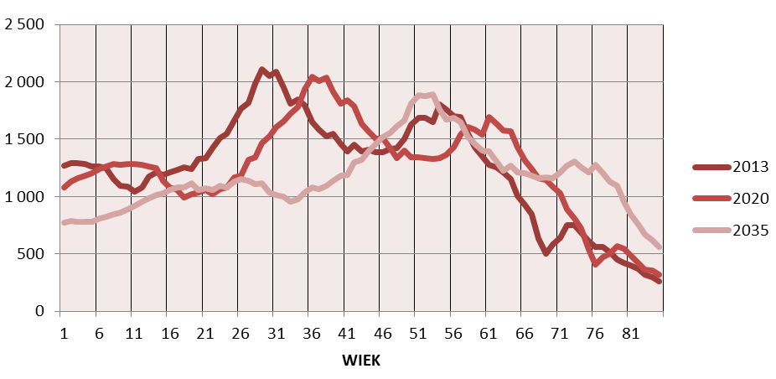
Rys. 13 Ludność w powiecie pszczyńskim w przedziałach wiekowych – prognoza GUS
Widać tutaj, że nastąpi zdecydowany wzrost liczby ludności w przedziale wiekowym plus 45 lat. Natomiast liczba ludności w wieku do 35 lat będzie gwałtownie maleć.
Na wielkość popytu na usługi komunikacji zbiorowej niewielkie znaczenie będzie miał natomiast poziom bezrobocia. Wynika to głównie z faktu, iż komunikacja oparta jest głównie na dowozie uczniów do placówek oświatowych. Biorąc pod uwagę dużą liczbę uczniów, zmiana liczby osób bezrobotnych korzystających z komunikacji publicznej nie wpłynie zdecydowanie na zmiany popytu.
Istotnym elementem wpływającym na zmiany popytu jest proporcja cen biletów jednorazowych i okresowych w stosunku do cen paliwa. Ważne jest, aby wartości tego wskaźnika utrzymywane były na właściwym poziomie zapewniającym atrakcyjność komunikacji publicznej w stosunku do komunikacji indywidualnej. Wielkość zarobków również będzie miała duży wpływ na mobilność mieszkańców powiatu. Dynamika wzrostu cen paliwa, a co zatem idzie wydatki na możliwość przemieszczania się są dużo wyższe i nieproporcjonalne do dynamiki wzrostu cen biletów, a także wzrostu wynagrodzeń, co jest czynnikiem pozytywnie wypływającym na popyt w przewozach pasażerskich.
W celu przeciwdziałania planowanemu spadkowi popytu na usługi komunikacji publicznej Powiat Pszczyński powinien przyjąć kierunek polityki aktywnej nastawionej na intensywne działania zmierzające do rozwoju transportu publicznego. Dobrze przygotowany i elastyczny rozkład jazdy, przejrzysta i prawidłowo skalkulowana taryfa, wybrany rzetelny operator będą świadczyć o wysokim poziomie przygotowania merytorycznego i praktycznego Powiatu Pszczyńskiego do pełnienia roli organizatora, co będzie się przekładać na efektywność komunikacji.

Spośród działań, które w największym stopniu wpłyną na wzrost popytu na usługi przewozowe organizowane przez Powiat Pszczyński, wymienić należy:
- zmianę tras wybranych linii, zmniejszenie liczby wariantów tras i uproszczenie oferty przewozowej;
- zintensyfikowanie obsługi obszarów generujących największy popyt, zrealizowane kosztem redukcji podaży na obszarach peryferyjnych, o niskim popycie na usługi komunikacji powiatowej;
- odejście od ustalania tras linii i rozkładów jazdy autonomicznie dla każdej z linii na rzecz całej sieci komunikacyjnej;
- synchronizacja rozkładów jazdy kilku linii obsługujących wspólnie najważniejsze ciągi komunikacyjne powiatu;
- wprowadzenie do obsługi komunikacyjnej wyłącznie pojazdów spełniających wymagania dotyczące wieku, standardu i norm ekologicznych założonych przez powiat;
- poprowadzenie tras linii komunikacyjnych przez obszary nie obsługiwane do tej pory przez komunikację zbiorową;
- poprowadzenie tras linii komunikacyjnych w pobliżu największych generatorów ruchu pasażerskiego (szkoły, obiekty użyteczności publicznej, placówki handlowe, targowiska i placówki kulturalno-oświatowe).

Sieć komunikacyjna powiatu pszczyńskiego
Oceniając wszystkie uwarunkowania dotyczące głównie:
- położenia geograficznego obszaru,
- gęstości zaludnienia,
- gospodarki, w tym rynku pracy i finansów publicznych,
- edukacji,
- ochrony zdrowia,
- kultury i sportu,
oraz uwzględniając wcześniej analizowane aspekty dotyczące komunikacji publicznej i indywidualnej ustalono w efekcie:
- sieć komunikacyjną - zaktualizowany układ linii komunikacyjnych obejmujących obszar działania organizatora publicznego transportu zbiorowego tj. Powiatu Pszczyńskiego,
- linie komunikacyjne – połączenia komunikacyjne na sieci dróg publicznych składające się na sieć komunikacyjną,
- przystanki komunikacyjne – miejsca przeznaczone do wsiadania lub wysiadania na danej linii komunikacyjnej, będące składowymi sieci komunikacyjnej.
Biorąc pod uwagę opisane wcześniej prognozy potrzeb przewozowych, sieć komunikacyjna obejmująca obszar powiatu pszczyńskiego w ramach publicznego transportu zbiorowego obejmować będzie 8 linii komunikacyjnych. Zapewni to optymalną obsługę pasażerów na obszarze wszystkich gmin objętych planem i umożliwi dojazd do najważniejszych generatorów ruchu.
Planowane linie komunikacyjne można podzielić na:
- komunikację lokalną nie wykraczającą poza granice powiatu,
- komunikację ponadlokalną wykraczającą poza granice powiatu pszczyńskiego (Brzeszcze, Czechowice-Dziedzice, Tychy, Żory), ale zachowującą obsługę przystanków tak, jak komunikacja lokalna pomiędzy miejscowościami i gminami powiatu pszczyńskiego.
Należy podkreślić, iż świadczenie usług publicznego transportu zbiorowego na liniach komunikacji ponadlokalnej warunkowane jest zawarciem porozumienia, o którym mowa w art. 7 ust. 1, pkt 3 lit. b ustawy o publicznym transporcie zbiorowym, z ościennymi powiatami:
- powiatem bielskim – Czechowice-Dziedzice,
- powiatem oświęcimskim - Brzeszcze,
- miastem na prawach powiatu – Tychami,
- miastem na prawach powiatu - Żorami.

Powiatowe przewozy użyteczności publicznej realizowane będą na następujących liniach komunikacyjnych:
Lp. | Nr linii | Miejscowość początkowa (od) | Miejscowości pośrednie (przez) | Miejscowość końcowa (do)
1. | U/2410/1 | PSZCZYNA | Poręba, Brzeźce, Mizerów, Studzionka, Pawłowice | PNIÓWEK
Przebieg linii komunikacyjnej powinien obejmować następujące przystanki komunikacyjne:
      - Pszczyna, Sokoła Centrum Przesiadkowe
      - Pszczyna Plac Targowy
      - Pszczyna, Korfantego
      - Pszczyna, Żorska Park
      - Pszczyna, Żorska Szkoła
      - Pszczyna, Żorska Stara Wieś
      - Pszczyna, Stara Wieś szkoła
      - Pszczyna, Staromiejska
      - Pszczyna, Szymanowskiego
      - Pszczyna, Wodzisławska Baza PKS
      - Pszczyna, Wodzisławska / Słowicza
      - Poręba, POM
      - Poręba, Poczta
      - Brzeźce, Kolonia
      - Brzeźce, Wideki
      - Mizerów, skrzyżowanie
      - Mizerów, PGR I
      - Kryry, Poczta
      - Kryry, Kościół
      - Studzionka, Tartak
      - Studzionka, skrzyżowanie
      - Studzionka, Czarne Doły skrzyżowanie
      - Studzionka, Powstańców Śl. Staw
      - Studzionka, Powstańców Śl. Kapliczka
      - Studzionka, Powstańców Śl. OSP
      - Studzionka, Kolonia
      - Pawłowice, Pszczyńska
      - Pawłowice, Centrum Targ
      - Pawłowice, Osiedle
      - Pawłowice, skrzyżowanie
      - Pniówek, KWK

Lp. | Nr linii | Miejscowość początkowa (od) | Miejscowości pośrednie (przez) | Miejscowość końcowa (do)
2. | U/2410/2 | PSZCZYNA | Radostowice, Kobielice, Suszec, Rudziczka | RUDZICZKA - ŻORY*
Przebieg linii komunikacyjnej powinien obejmować następujące przystanki komunikacyjne:
      - Pszczyna, Sokoła Centrum Przesiadkowe
      - Pszczyna, Plac Targowy
      - Pszczyna, Korfantego
      - Pszczyna, Żorska Park
      - Pszczyna, Szymanowskiego
      - Pszczyna, Staromiejska
      - Pszczyna, Stara Wieś szkoła
      - Pszczyna, Żorska Szkoła
      - Pszczyna, Żorska Stara Wieś
      - Pszczyna, Rybnicka Cegielnia
      - Radostowice, Sklep
      - Kobielice, Medros
      - Kobielice, Kościół
      - Suszec, Branica
      - Suszec, Bisam
      - Suszec, Św. Jana
      - Suszec, Kościół
      - Suszec, Dolna I
      - Suszec, Piaskowa Osiedle
      - Suszec II
      - Rudziczka, Sklep
      - Rudziczka, Bar
      - Żory, Pszczyńska Targowa*
      - Żory, Pszczyńska Las*
      - Żory, Nowopszczyńska Szkoła*
      - Żory, Nowopszczyńska Wyzwolenia*
      - Żory, Nowopszczyńska Rondo*
      - Żory, Pszczyńska Rondo*
      - Żory, Centrum Przesiadkowe*

(*) – realizacja przewozów na odcinku Rudziczka – Żory uwarunkowana jest zawarciem porozumienia z miastem na prawach powiatu – Żorami

Lp. | Nr linii | Miejscowość początkowa (od) | Miejscowości pośrednie (przez) | Miejscowość końcowa (do)
3. | U/2410/3 | PNIÓWEK | Pawłowice, Warszowice, Mizerów, Kryry | SUSZEC
Przebieg linii komunikacyjnej powinien obejmować następujące przystanki komunikacyjne:
      - Pniówek, KWK
      - Pawłowice, skrzyżowanie
      - Pawłowice, Osiedle
      - Pawłowice, Centrum Targ
      - Pawłowice, Wiadukt
      - Pawłowice, Wyzwolenia Baza
      - Pawłowice, Koźle
      - Warszowice, Kolonia Borki II
      - Mizerów, Kolonia Borki
      - Mizerów Boisko
      - Mizerów, PGR
      - Kryry, Poczta
      - Kryry, Kościół
      - Kryry, Kolonia
      - Suszec, skrzyżowanie
      - Suszec, Bisam
      - Suszec, Św. Jana
      - Suszec, Kościół
      - Suszec, Dolna I
      - Suszec, Piaskowa Osiedle
      - Suszec, Bisam

Lp. | Nr linii | Miejscowość początkowa (od) | Miejscowości pośrednie (przez) | Miejscowość końcowa (do)
4. | U/2410/4 | PSZCZYNA | Goczałkowice-Zdrój | RUDOŁTOWICE
Przebieg linii komunikacyjnej powinien obejmować następujące przystanki komunikacyjne:
      - Pszczyna, Szymanowskiego
      - Pszczyna, Chopina Park
      - Pszczyna, Katowicka Park
      - Pszczyna, Sokoła Centrum Przesiadkowe
      - Pszczyna, Plac Targowy
      - Pszczyna, Korfantego
      - Pszczyna, Skłodowskiej-Curie
      - Goczałkowice-Zdrój, Grzebłowiec II / Berberysowa
      - Goczałkowice-Zdrój, Grzebłowiec I / stacja transformatorowa
      - Goczałkowice-Zdrój, Wodociągi
      - Goczałkowice-Zdrój, Kapliczka
      - Goczałkowice-Zdrój, skrzyżowanie
      - Goczałkowice-Zdrój, Szkolna
      - Goczałkowice-Zdrój, Św. Anny
      - Goczałkowice-Zdrój, Szkolna Kościół
      - Goczałkowice-Zdrój, PKP
      - Goczałkowice-Zdrój, Urząd Gminy
      - Goczałkowice-Zdrój, Rondo
      - Goczałkowice-Zdrój, Brzozowa I
      - Goczałkowice-Zdrój, Brzozowa II
      - Goczałkowice-Zdrój, Brzozowa / Graniczna
      - Rudołtowice, Wolności Pętla

Lp. | Nr linii | Miejscowość początkowa (od) | Miejscowości pośrednie (przez) | Miejscowość końcowa (do)
5. | U/2410/5 | PSZCZYNA | Goczałkowice-Zdrój | GOCZAŁKOWICE-ZDRÓJ /  CZECHOWICE-DZIEDZICE*
Przebieg linii komunikacyjnej powinien obejmować następujące przystanki komunikacyjne:
      - Pszczyna, Szymanowskiego
      - Pszczyna, Chopina Park
      - Pszczyna, Katowicka Park
      - Pszczyna, Sokoła Centrum Przesiadkowe
      - Pszczyna, Plac Targowy
      - Pszczyna, Korfantego
      - Pszczyna, Skłodowskiej-Curie
      - Goczałkowice-Zdrój, Grzebłowiec II / Berberysowa
      - Goczałkowice-Zdrój, Grzebłowiec I / stacja transformatorowa
      - Goczałkowice-Zdrój, Wodociągi
      - Goczałkowice-Zdrój, Kapliczka
      - Goczałkowice-Zdrój, skrzyżowanie
      - Goczałkowice-Zdrój, Szkolna
      - Goczałkowice-Zdrój, Św. Anny
      - Goczałkowice-Zdrój, Szkolna Kościół
      - Goczałkowice-Zdrój, PKP
      - Goczałkowice-Zdrój, Urząd Gminy
      - Goczałkowice-Zdrój, Rondo
      - Czechowice-Dziedzice, Szkolna / Asnyka*
      - Czechowice-Dziedzice, Kolejowa / Smolna Kablownia*
      - Czechowice-Dziedzice, Dworzec*
      - Czechowice-Dziedzice, Traugutta / ZSTiL*
      - Czechowice-Dziedzice, Węglowa / Kościół Św. Barbary*
      - Czechowice-Dziedzice, Węglowa Urząd Skarbowy*
      - Czechowice-Dziedzice, Silesia*

(*) – realizacja przewozów na odcinku Goczałkowice-Zdrój – Czechowice-Dziedzice uwarunkowana jest zawarciem porozumienia z powiatem bielskim

Lp. | Nr linii | Miejscowość początkowa (od) | Miejscowości pośrednie (przez) | Miejscowość końcowa (do)
6. | U/2410/6 | PSZCZYNA | Ćwiklice, Rudołtowice, Bodzów, Miedźna, Frydek, Gilowice, | WOLA
Przebieg linii komunikacyjnej powinien obejmować następujące przystanki komunikacyjne:
      - Pszczyna, Sokoła Centrum Przesiadkowe
      - Pszczyna, Katowicka Park
      - Pszczyna, Chopina Park
      - Pszczyna, Szymanowskiego
      - Pszczyna, Żorska Park
      - Pszczyna, Korfantego
      - Pszczyna, Plac Targowy
      - Pszczyna, Sokoła Centrum Przesiadkowe
      - Ćwiklice, Kombatantów
      - Ćwiklice, skrzyżowanie
      - Ćwiklice, 11 Listopada I
      - Ćwiklice, 11 Listopada I
      - Ćwiklice, Podlesie
      - Bodzów, Topolowa
      - Bodzów, Topolowa / Dębowa
      - Miedźna Topolowa
      - Rudołtowice, Rudawki Leśniczówka
      - Miedźna, Gospoda
      - Miedźna, Kościół
      - Miedźna, skrzyżowanie
      - Frydek I / Leśna
      - Frydek II / Dębowa
      - Frydek, Wieś
      - Frydek, Boisko
      - Miedźna, Janygowiec
      - Frydek, Kościół
      - Gilowice, skrzyżowanie
      - Wola, Osiedle
      - Wola, Szkoła
      - Wola, Dom Kultury
      - Wola, skrzyżowanie

Lp. | Nr linii | Miejscowość początkowa (od) | Miejscowości pośrednie (przez) | Miejscowość końcowa (do)
7. | U/2410/7 | PSZCZYNA | Ćwiklice, Rudołtowice, Bodzów, Miedźna, Góra, Jawiszowice | GÓRA - BRZESZCZE*
Przebieg linii komunikacyjnej powinien obejmować następujące przystanki komunikacyjne:
      - Pszczyna, Sokoła Centrum Przesiadkowe
      - Pszczyna, Katowicka Park
      - Pszczyna, Chopina Park
      - Pszczyna, Szymanowskiego
      - Pszczyna, Żorska Park
      - Pszczyna, Korfantego
      - Pszczyna, Plac Targowy
      - Pszczyna, Sokoła Centrum Przesiadkowe
      - Ćwiklice, Kombatantów
      - Ćwiklice, skrzyżowanie
      - Rudołtowice, Rudawki Leśniczówka
      - Ćwiklice, 11 Listopada I
      - Ćwiklice, 11 Listopada I
      - Ćwiklice, Podlesie
      - Bodzów, Topolowa
      - Bodzów, Topolowa / Dębowa
      - Miedźna Topolowa
      - Miedźna, skrzyżowanie
      - Miedźna, Kościół
      - Miedźna, Gospoda
      - Góra, Kolonia
      - Góra, Pawilon
      - Brzeszcze, Burkówka*
      - Brzeszcze, Jawiszowice PKP*
      - Brzeszcze, Jawiszowice Osiedle*
      - Brzeszcze, Osiedle*
      - Brzeszcze, KWK*

(*) – realizacja przewozów na odcinku Góra - Brzeszcze uwarunkowana jest zawarciem porozumienia z powiatem oświęcimskim

Lp. | Nr linii | Miejscowość początkowa (od) | Miejscowości pośrednie (przez) | Miejscowość końcowa (do)
8. | U/2410/8 | PSZCZYNA | Piasek, Kobiór, Żwaków | KOBIÓR /  TYCHY*
Przebieg linii komunikacyjnej powinien obejmować następujące przystanki komunikacyjne:
      - Pszczyna, Korfantego
      - Pszczyna, Plac Targowy
      - Pszczyna, Sokoła Centrum Przesiadkowe
      - Pszczyna, Katowicka Park
      - Pszczyna, Katowicka Szkoła
      - Piasek I
      - Piasek, Szkoła
      - Kobiór, Promnicka
      - Kobiór, Rodzinna
      - Kobiór, Centrum
      - Kobiór, PKP
      - Kobiór, Leśniczówka
      - Żwaków Bielska*
      - Tychy Skałka*
      - Tychy Dmowskiego*
      - Tychy Gen. Grota-Roweckiego*
      - Tychy Niepodległości*
      - Tychy Urząd Miasta*
      - Tychy Tęcza*
      - Tychy Szpital Wojewódzki*

(*) – realizacja przewozów na odcinku Kobiór - Tychy uwarunkowana jest zawarciem porozumienia z miastem na prawach powiatu - Tychami

Szczegółowy przebieg wymienionych powyżej linii tworzących sieć komunikacyjną zaprezentowany został na schemacie sieci stanowiącym Rozdział II niniejszego opracowania. Kształt sieci oraz przebieg poszczególnych linii został dobrany w taki sposób, aby zapewnić jak najszerszą dostępność do transportu publicznego mieszkańców wszystkich miejscowości objętych siecią komunikacyjną. Każda z linii stanowi transport użyteczności publicznej i ma za zadanie zaspokojenie potrzeb społecznych w zakresie dostępności do komunikacji publicznej mieszkańców objętych planem transportowym. Kształt sieci komunikacyjnej ma także na celu przeciwdziałanie wykluczeniu komunikacyjnemu miejscowości objętych planem, poprzez zapewnienie dostępu do transportu publicznego.
Liczba oraz rozlokowanie przystanków objętych siecią komunikacyjną powinny być dostosowane do gęstości zaludnienia w danych miejscowościach oraz potrzeb mieszkańców objętych przebiegiem poszczególnych linii komunikacyjnych. Każda z linii komunikacyjnych powinna obejmować w rozkładach jazdy wszystkie przystanki komunikacyjne zlokalizowane po trasie. W przypadku rozbudowy infrastruktury przystankowej, tj. przy tworzeniu nowych lokalizacji znajdujących się w zasięgu sieci komunikacyjnej, należy niezwłocznie ująć je w rozkładach jazdy poszczególnych linii. Ze względu na indywidualny przebieg każdej trasy, przewozy na każdej z linii mogą być wykonywane także według wariantów pomijających niektóre przystanki lub odcinki linii. W zależności od pory dnia oraz przewidywanego zapotrzebowania na usługi przewozowe można jednak rozważyć także realizację niektórych kursów na odcinkach krótszym niż cała trasa linii. Z uwagi na fakt, że trasy linii mają funkcjonować w obszarze miasta Pszczyna, należy w rozkładach jazdy ująć takich ich przebieg, aby na obszarze miejskim zapewniały jak najszerszy dostęp do wszystkich najważniejszych generatorów ruchu, tj, szkół, szpitala i urzędów. Kształt rozkładu jazdy, częstotliwość kursów oraz godziny kursowania powinny być każdorazowo ustalane w drodze konsultacji w oparciu o dotychczas uzyskiwane wyniki ekonomiczne z uwzględnieniem frekwencji i zapotrzebowania na przewozy. Ponadto w celu ograniczenia nadmiernych kosztów całość rozkładu jazdy powinna łączyć się w odpowiednie zadania przewozowe dla wykorzystywanych pojazdów tak, aby zapewnić maksymalne wykorzystanie każdego z autobusów świadczących komunikację powiatową.
Należy pokreślić, iż niezbędne jest także zapewnienie właściwej koordynacji komunikacji organizowanej przez Powiat Pszczyński z komunikacją organizowaną przez Gminę Pszczyna, Metropolię Górnośląsko-Zagłębiowską, MZK Jastrzębie-Zdrój oraz komunikacją organizowaną na terenie obszarów sąsiadujących z powiatem pszczyńskim. Przy wykorzystaniu skomunikowania na wspólnie obsługiwanych przystankach możliwie będzie stworzenie komunikacji o dużo szerszym zasięgu obszarowym i pozwoli na unikanie sytuacji dublowania się połączeń.
Ze względu na fakt, że komunikacja powiatowa zaspokaja także potrzeby komunikacyjne wewnątrz gmin objętych siecią, należy dążyć do zawarcia porozumień-umów pomiędzy samorządami gminnymi i samorządem powiatowym w zakresie współfinansowania powiatowego transportu publicznego przez gminy objęte planem transportowym komunikacji powiatowej.

Finansowanie usług przewozowych i ich rentowności
Prawidłowe finansowanie usług przewozowych winno zmierzać do jak najkorzystniejszego dostosowania podaży do realnego popytu, zwiększać poziom zaspokojenia potrzeb przewozowych oraz konkurencyjność względem przewozów indywidualnych, przy jak najbardziej racjonalnym poziomie wydatków dokonywanych z środków publicznych.
Podstawowym czynnikiem wpływającym na poziom rentowności jest właściwe ustalanie rozkładu jazdy. Oczywiście istnieją takie kursy, które są trwale nierentowne (np. komunikacja do mniejszych miejscowości czy przysiółków lub komunikacja w dni wolne od pracy), jednak, z uwagi na interes społeczny nie można dokonywać ich całkowitej likwidacji. Niestety finansowanie nierentownych połączeń należy do zadań organizatora przewozów i obciąża jego budżet.
Ustawa o publicznym transporcie zbiorowym w art. 50 i następnych wskazała,
w jaki sposób należy finansować publiczny transport zbiorowy. I tak finansowanie publicznego transportu zbiorowego realizowanego w ramach użyteczności publicznej na terenie Powiatu Pszczyńskiego polegać będzie w szczególności na:
- pobieraniu opłat (wpływy ze sprzedaży biletów i innych opłat dodatkowych)
w związku z realizacją usług świadczonych w zakresie publicznego transportu zbiorowego, lub
- przekazaniu operatorowi rekompensaty z tytułu:
  - utraconych przychodów w związku ze stosowaniem ustawowych uprawnień do ulgowych przejazdów oraz tych ustanowionych na obszarze właściwości danego organizatora, o ile zostały ustanowione, lub
  - poniesionych kosztów w związku ze świadczeniem przez operatora usług w zakresie publicznego transportu zbiorowego, lub
- udostępnianiu operatorowi przez organizatora środków transportu na realizację przewozów w zakresie publicznego transportu zbiorowego.
W ramach rekompensaty operatorowi przysługuje również rozsądny zysk,
o którym mowa w załączniku do rozporządzenia (WE) nr 1370/2007.
Źródłami finansowania przewozów o charakterze użyteczności publicznej będą w szczególności:
- środki własne jednostki samorządu terytorialnego, będącej organizatorem,
- środki z budżetu państwa (rekompensata z tytułu stosowania ulg ustawowych).
Poza wskazanym otwartym katalogiem źródeł finansowania publicznego transportu zbiorowego, źródłami takimi mogą być również inne środki, takie jak: środki pomocowe prorozwojowe pozyskane z funduszów oraz różnego rodzaju programów unijnych. Ustawa, choć wprost nie reguluje tego zagadnienia, umożliwia udzielanie dotacji celowych z budżetu państwa na wspieranie inwestycji
w infrastrukturę transportową oraz w środki transportu wykorzystywane w publicznym transporcie zbiorowym, przy czym dotacje takie stanowią pomoc publiczną w rozumieniu przepisów ustawy z dnia 30 kwietnia 2004 r. o postępowaniu w sprawach dotyczących pomocy publicznej. Przykładem takiej dotacji jest Program Operacyjny Infrastruktura i Środowisko na lata 2014 – 2020, który przewiduje wsparcie w zakresie między innymi:
- wspierania projektów zwiększających udział przyjaznych środowisku środków transportu w przewozie osób,
- przedsięwzięć inwestycyjnych z zakresu transportu zbiorowego przyczyniających się do redukcji zatłoczenia motoryzacyjnego w obrębie większości miast,
- rozbudowy sieci szynowych (SKM, linii tramwajowych i trolejbusowych),
- zakupu i modernizacji taboru autobusowego i tramwajowego,
- budowy i rozbudowy stacji i węzłów przesiadkowych,
- projektów związanych z konkurencyjnością przewozów kolejowych i polepszaniem ich jakości,
- pomocy na wznawianie przewozów nowoczesnymi środkami transportu szynowego na szlakach kolejowych, gdzie zlikwidowano przed laty przewozy pasażerskie,
- projektów zwiększających bezpieczeństwo w ruchu drogowym oraz usprawnień
w zarządzaniu ruchem,
- wyposażenia dróg w urządzenia zwiększające bezpieczeństwo ruchu i specjalne oznakowanie przestrzegające kierowców przed grożącymi niebezpieczeństwami.
W praktyce jednak, biorąc pod uwagę aktualny stan finansów publicznych oraz panujący kryzys finansowy, należy stwierdzić, że wejście w życie ustawy o publicznym transporcie zbiorowym postawiło jednostki samorządu terytorialnego w bardzo trudnej sytuacji. Muszą one bowiem, w ramach swego dotychczasowego budżetu, zorganizować transport.
Powiat Pszczyński podjął się rozwiązania problemu związanego z organizacją transportu na swoim obszarze. W niniejszym opracowaniu zakłada się, że Starosta Pszczyński będzie organizował docelowo komunikację na 8 liniach. By linie komunikacyjne obsługiwały jak największy obszar gmin powiatu, a tym samym przyciągały jak największą liczbę pasażerów, zostały one poprowadzone także przez miejsca, gdzie komercyjnie komunikacja nigdy nie funkcjonowała lub została w ostatnim czasie zlikwidowana przez podmioty prywatne. Działanie to jest celowe i bardzo ważne gdyż, jeżeli z przewozów korzysta taka liczba pasażerów, że zapewnia to operatorowi osiągnięcie dodatkowego wyniku finansowego, organizator nie musi w tym przypadku udzielać rekompensaty z budżetu powiatu. Jako, że linie te mają za zadanie obsługę znacznych obszarów gmin powiatu pszczyńskiego, wyręczając tym samym ich wójtów od konieczności organizowania odrębnego transportu gminnego, do czego zobowiązuje ich między innymi ustawa o samorządzie gminnym, pomiędzy zainteresowanymi jednostkami samorządu powinny zostać zawarte porozumienia, na mocy których gminy te będą partycypować w kosztach organizacji przewozów powiatowych.
Największe zapotrzebowanie na usługi przewozowe wynika głównie z potrzeb związanych z edukacją tj. przemieszczaniem się dzieci i młodzieży do szkół i uczelni. Podmioty nadzorujące jednostki oświatowe obligatoryjnie powinny koordynować między sobą czas rozpoczęcia i zakończenia nauki we wszystkich placówkach. Zróżnicowany czas rozpoczęcia i zakończenia zajęć z jednej strony wprowadza możliwość dostosowania rozkładu jazdy do możliwości technicznych operatorów, z drugiej pozwala na takie wypełnienie autobusów w ciągu doby, aby przychody pozwoliły w maksymalnym stopniu pokryć koszty usługi.
Zagrożeniem dla budżetu powiatu może być jedynie stały wzrost kosztów jej funkcjonowania (głównie ze względu rosnące wymagania w zakresie wynagrodzeń pracowników niezbędnych do realizacji zaplanowanych usług transportowych oraz niestabilność cen na rynku paliw). Jako, że nie można całego wzrostu kosztów przerzucać na pasażerów, konieczne jest wydatkowanie środków publicznych na rekompensatę dla operatora. W celu zwiększenia rentowności przewozów pasażerskich organizator winien na bieżąco monitorować frekwencję w autobusach i optymalizować trasy oraz rozkłady jazdy. Aby czynić to skutecznie należy sukcesywnie, w niewielkich maksymalnie kilkumiesięcznych odstępach czasowych, przeprowadzać badania i analizy popytu na usługi przewozowe poprzez obserwacje napełnień taboru lub badania ankietowe. Bardzo duże zagrożenie dla finansowania komunikacji z budżetu powiatu powstało wraz z pojawiłem się światowej pandemii koronawirusa COVID-19, która w sposób wyraźny i znaczący zachwiała całą gospodarką światową oraz odcisnęła znaczące piętno w branży transportowej.
Wykonywanie powiatowych przewozów użyteczności publicznej w powiecie pszczyńskim przez operatora finansowane będzie z przychodów ze sprzedaży biletów, dopłaty budżetowej w formie refundacji utraconych przychodów z tytułu honorowania ulg i uprawnień do przejazdów bezpłatnych oraz rekompensaty z tytułu poniesionych kosztów w związku ze świadczeniem przez operatora usług
w zakresie publicznego transportu zbiorowego (art. 53 w związku z art. 50 ust. 1 pkt 2 lit. c ustawy z dnia 16 grudnia 2010 r. o publicznym transporcie zbiorowym). Ważnym elementem finasowania przewozów stanowiącym pomoc finansową w budowaniu transportu publicznego jest wsparcie z Funduszu rozwoju przewozów autobusowych. Dofinansowywane z tego projektu przeznaczone jest na przywracanie i utrzymanie lokalnych połączeń autobusowych. Dofinansowanie dotyczy linii komunikacyjnych nie funkcjonujących przez co najmniej 3 miesiące przed wejściem w życie ustawy i na które umowa o świadczenie usług dotyczących publicznego transportu zbiorowego została zawarta po dniu jej wejścia w życie. Fundusz rozwoju przewozów autobusowych o charakterze użyteczności publicznej jest państwowym funduszem celowym.
Mając na uwadze zaprezentowaną we wcześniejszym rozdziale sieć komunikacją szacuje się, że w celu prawidłowego zaspokojenia potrzeb przewozowych oraz w celu zapewnienia dojazdu do wszystkich najważniejszych generatorów ruchu na obszarze objętym planem, praca przewozowa powinna wynosić nie mniej niż 1 mln wozokilometrów rocznie, optymalnie przy pełnym zaspokojeniu potrzeb przewozowych praca będzie kształtować się na poziomie powyżej 1,5 mln wozokilometrów. Szacunkowe roczne przychody ze sprzedaży biletów wraz z dopłatą budżetową do ulg ustawowych, przy takiej wysokości pracy przewozowej zagwarantują wskaźnik rentowności na poziomie około 30-35%. Oznacza to, że przewozy powiatowe nie będą rentowne. Sytuacja ta z punktu widzenia ekonomicznego nie jest korzystna dla organizatora. Nie można jednakże zapominać, że głównym zadaniem przewozów o charakterze użyteczności publicznej jest prawidłowe zaspokajanie potrzeb ludności, a dopiero później ewentualne przynoszenie zysków. Wysokość rekompensaty przekazywanej operatorowi uzależniona będzie głównie od stosowanego cennika opłat za bilety. Stosując taryfę ze średnią wartością biletu jednorazowego na poziomie 4,00 zł i średnią wartością biletu miesięcznego na poziomie 100,00 zł, należy złożyć rekompensatę na poziomie około 70 % wartości całkowitych kosztów realizacji założonej wielkości pracy przewozowej dla transportu publicznego w obszarze objętym planem transportowym. Przy czym jako pracę przewozową należy rozumieć zaplanowaną do realizacji liczbę wozokilometrów na poszczególnych liniach.
Rekompensata powinna być finansowana zarówno przez Powiat Pszczyński, jak również przez gminy, na obszarze których komunikacja powiatowa jest organizowana (Pszczyna, Suszec, Pawłowice, Kobiór, Miedźna, Goczałkowice-Zdrój). W tym celu organizator powinien zawrzeć porozumienia o udzielenie pomocy finansowej na organizację publicznego transportu zbiorowego. Proponuje się, aby komunikacja powiatowa była rozliczna globalnie, a kwota rekompensaty została podzielona na poszczególne gminy proporcjonalnie do ilości wozokilometrów wykonanych przez operatora na obszarze danej gminy. Inną formą współpracy pomiędzy samorządami w zakresie organizacji transportu i jego sprawiedliwego finansowania jest utworzenie związku powiatowo-gminnego.
Oparcie rozliczeń na przekazywaniu rekompensaty jest rozwiązaniem wynikającym z obowiązujących przepisów i jednocześnie jest formą najbardziej korzystną zarówno dla operatora, jak i organizatora.
W przypadku korzystania operatora niebędącego podmiotem wewnętrznym należy zagwarantować właściwy poziom kosztu wozokilometra w całym okresie trwania zawartych umów poprzez możliwość waloryzacji stawki wozokilometra. Waloryzacja powinna być oparta o wskaźniki wzrostu cen paliwa (oleju napędowego), wskaźnik wzrostu cen (podawany przez GUS) oraz wskaźnik wzrostu płacy minimalnej. Można ustalić wagowy wpływ w/w wskaźników na waloryzację kosztu wozokilometra. Waloryzacje można przeprowadzać okresowo np. kwartalnie, półrocznie lub rocznie. Z punktu widzenia organizatora wskazane byłoby przeprowadzanie waloryzacji w okresach półrocznych lub rocznych, jednakże biorąc pod uwagę zachowanie stabilności finansowej operatorów najbardziej rozsądnym okresem jest przeprowadzanie waloryzacji co kwartał. Szacuje się, że średnioroczny wzrost wielkości rekompensaty w wyniku waloryzacji może wynieść około 5-10 %.
W przypadku korzystania z operatora będącego podmiotem wewnętrznym wysokość rekompensaty, zgodnie z załącznikiem do rozporządzenia (WE) nr 1370/2007, będzie uzależniona od wysokości kosztów generowanych w związku z realizacją usług publicznych. Z uwagi na fakt, że w przypadku pomiotu wewnętrznego Organizator ma realny wpływ na nadzór i kontrolę nad finansami tego podmiotu, można w sposób bieżący, stały i skuteczny mieć nadzór nad wielkością wydatkowanej z budżetu rekompensaty. Mając na uwadze możliwość realnego wpływu na wysokość rekompensaty rozwiązanie z wykorzystaniem operatora będącego podmiotem wewnętrznym jest najbardziej ekonomicznie uzasadnione.

Preferencje dotyczące wyboru środków transportowych
Ogólnie transport dzielimy na: drogowy, kolejowy, wodny i lotniczy. Wybierając środek transportu do obsługi komunikacji publicznej należy wziąć pod uwagę przede wszystkim:
- koszty funkcjonowania,
- czas przewozu,
- niezawodność,
- dostępność przestrzenną,
- bezpieczeństwo.
Ze względu na uwarunkowania geograficzne oraz stan infrastruktury, przewozy pasażerów w transporcie publicznym organizowane przez Powiat Pszczyński odbywać będą się tylko w ramach autobusowego transportu drogowego. Przemawia za tym rozbudowana sieć dróg, która pozwala przewoźnikom-operatorom dotrzeć w praktycznie każde miejsce powiatu, co powoduje, że usługi transportowe mogą być świadczone i dostępne dla praktycznie wszystkich mieszkańców. Obecnie, dla przestawionej w rozdziale 7 siatki komunikacyjnej atrakcyjną alternatywą dla autobusowych przewozów powiatowych są przewozy kolejowe, jednakże tylko dla wybranych obszarów powiatu.
Oczywiście dominacja transportu drogowego pociąga za sobą także negatywne zjawiska. Głównie są to:
- wzrost zanieczyszczenia środowiska i poziomu hałasu,
- nadmierne obciążenie sieci drogowej i jej dewastacja (a także powstawanie korków w miastach regionu),
- wzrost poziomu zagrożenia życia obywateli poprzez wzrost wypadkowości.
Przy wyborze środków transportu głównym celem winno być ograniczenie powstawania w/w negatywnych zjawisk. Przede wszystkim należy zwrócić uwagę na normy zużycia paliwa, poziom emisji spalin (normy Euro) oraz poziom emitowanego hałasu.
Organizowanie publicznego transportu zbiorowego to również określenie preferencji w zakresie wyboru środków transportowych. Zakładając realizację komunikacji w planowanej sieci komunikacyjnej przeanalizowano głównie takie aspekty jak: różnego rodzaju uwarunkowania i usytuowanie gmin powiatu pszczyńskiego, stan sieci dróg, potoki podróżnych, wielkość potrzeb przewozowych na poszczególnych liniach, możliwość skomunikowania się pasażerów w ramach komunikacji powiatowej oraz infrastrukturę transportową, w tym infrastrukturę pozwalającą na wykorzystanie pojazdów zeroemisyjnych.
W celu zapewnienia właściwych standardów realizowanej komunikacji, w umowach z operatorem należy każdorazowo określać parametry taboru, jakimi mają być wykonywane usługi przewozowe, z określeniem szczegółów takich jak:
- rodzaj pojazdów ze względu na aspekt środowiskowy – preferowane powinny być normy emisji spalin nie mniej niż EURO VI lub autobusy zeroemisyjne po dostosowaniu infrastruktury pozwalającej na ładowanie lub tankowanie takich pojazdów;
- szerokość drzwi – jest to istotny czynnik mający wpływ na czas wsiadania i wysiadania pasażerów oraz możliwość obsługi osób niepełnosprawnych – preferowany powinien być układ drzwi 2-2-0 lub 1-2-0 przy zachowaniu minimalnej szerokości przejścia drzwi przednich na poziomie 700 mm i szerokości przejścia w świetle drzwi środkowych minimum 1200 mm;
- siedzenia miękkie tapicerowane w standardzie międzymiastowym lub podmiejskim, każdy z pojazdów powinien posiadać dostęp do co najmniej 4 miejsc bezpośrednio z niskiej podłogi;
- dostosowanie do obsługi osób niepełnosprawnych – preferowane powinny być autobusy niskowejściowe lub niskopodłogowe – wymagana wysokość krawędzi drzwi wejściowych na poziomie nie wyższym niż 350 mm, w środkowych drzwiach każdego z pojazdów powinna znajdować się rozkładana ręcznie lub automatycznie rampa najazdowa o nośności minimalnej 300 kg, umożliwiająca wjazd do autobusu wózka inwalidzkiego lub wózka dziecięcego, rampa musi umożliwiać jej użycie na przystankach bez podwyższonej platformy przystankowej (brak krawężnika),
- pojazdy powinny być wyposażone w przyciski sygnalizacyjne z piktogramami i wypukłymi znakami wypukłym w języku „Braille`a;
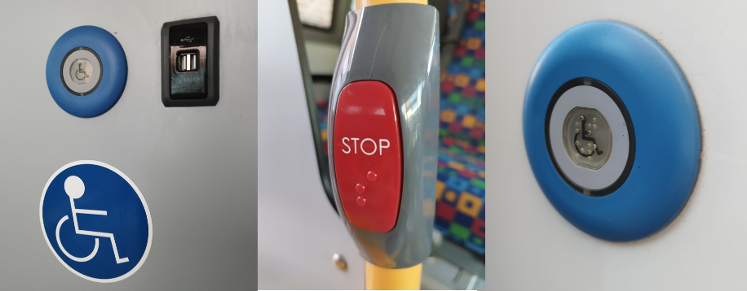
Rys. 14 Oznakowanie elementów autobusów piktogramami i znakami w języku Braille`a

- każdy z pojazdów powinien w przestrzeni pasażerskiej posiadać wydzielone i oznakowane stanowisko do przewozu osób na wózkach inwalidzkich - ściśle wg wymagań określonych w Regulaminie nr 107 EKG ONZ (Dz.U. UE L 255 z 29.9.2010, s.1), przy czym przestrzeń na wózki inwalidzkie powinna być na tyle duża, aby umożliwić obrót na wózku;
- pojemność autobusów powinna być tak dobrana aby zapewnić bezpieczny przewóz zakładanej ilości pasażerów – preferowany powinny być pojazdy o liczbie miejsc siedzących nie mniejszej niż 20 wraz z przestrzenią dla co najmniej 20 miejsc stojących.
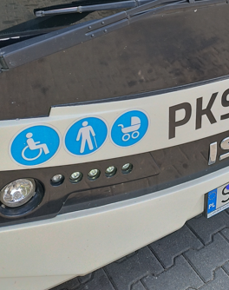
Rys. 15 Minimalne wymagania taboru – oznakowanie pojazdów
Mając na uwadze szacunkową ilość pasażerów oraz zróżnicowane kształtowanie się potrzeb przewozowych w poszczególnych godzinach, dniach i miesiącach proponuje się stosowanie taboru dwóch kategorii, tj. midi (ok. 8-9 m długości) i maxi (powyżej 10 m długości). Jako obligatoryjne zakłada się wprowadzenie taboru klasy maxi o pojemności powyżej 40 miejsc siedzących do obsługi szczytów przewozowych na najbardziej obciążonych liniach oraz taboru midi o pojemności co najmniej 20 miejsc siedzących do obsługi komunikacji na mniej obciążonych liniach oraz w godzinach międzyszczytowych i wieczornych na wszystkich liniach. Tabor midi powinien być także wykorzystywany do obsługi komunikacji w soboty, niedziele i święta. Ilość taboru powinna być dostosowana do planowanej pracy przewozowej i jej rozłożenia w ciągu dnia, tj. ilość taboru będzie zależna od ilości zaplanowanych zadań przewozowych.
W wyniku przeprowadzonej analizy obecnie obsługiwanych zadań przewozowych szczegółowo określono preferencje dotyczące środków transportowych do realizacji założonych zadań.
Dla planowanej sieci komunikacyjnej obejmującej 8 linii komunikacyjnych wymagania taborowe (łącznie z rezewą taborową) to minimum 16 autobusów, w tym:
  - 8 pojazdów taboru podstawowego klasy maxi spełniających co najmniej normy spalin Euro VI (lub zeroemisyjne) posiadających liczbę miejsc siedzących co najmniej 40;
- 8 pojazdów taboru podstawowego klasy midi spełniających normy spalin Euro VI (lub zeroemisyjne) posiadających liczbę miejsc siedzących co najmniej 20.
Wszystkie w/w pojazdy powinny być homologowane w rozumieniu art. 68 ustawy
z dnia 20 czerwca 1997 r. Prawo o ruchu drogowym (tekst jednolity: Dz. U.
z 2012 r. poz. 1137) jako autobusy międzymiastowe (kategoria homologacyjna M2 i M3) niskowejściowe klasy II. Dopuszcza się także zastosowanie autobusów niskowejściowych lub niskopodłogowych klasy I. Ważnym wymaganiem w stosunku do taboru powinno być ograniczenie w zakresie wieku taboru realizującego przewozy na rzecz Powiatu Pszczyńskiego, tzn. pojazdy nie mogą być starsze niż 15 lat.

Dodatkowo pojazdy powinny spełniać następujące kryteria:
- klimatyzacja całopojazdowa we wszystkich autobusach;
- system elektronicznych tablic kierunkowych (przednia o szerokości całej szyby czołowej oraz boczna zapewniające wyświetlanie numeru linii i kierunku oraz tablica tylna zapewniająca wyświetlanie numeru linii), preferowane będzie zastosowanie tablic informacyjnych wewnętrznych;
- system monitoringu pojazdów GPS z dostępem poprzez panel dyspozytorski do lokalizacji pojazdów w czasie rzeczywistym;
- łączność dyspozytora z kierowcami realizującymi komunikację (telefon komórkowy, radiotelefon, radio CB).

Należy podkreślić, że w/w zaproponowany standard taboru, którymi ma być wykonywany transport publiczny na rzecz Powiatu Pszczyńskiego, to baza taborowa o wysokim standardzie. Pojazdy spełniające powyższe wymagania zapewnią sprawną realizację zakładanych potrzeb przewozowych przy jednoczesnym zapewnieniu wysokiego komfortu podróżowania. Ponadto zastosowanie wysokich norm emisji spalin przyczyni się do ograniczenia negatywnego wpływu transportu na środowisko naturalne.
Zaplanować należy również sukcesywnie wprowadzanie i wyposażenie autobusów w dodatkowe elementy poprawiające komfort przejazdu pasażerów np. dźwiękowy system informacyjny lub biletomaty wewnątrzpojazdowe.
Ważnym zadaniem szczególnie dla zarządców infrastruktury miejskiej oraz powiatowej będzie budowa stacji ładowania pojazdów elektrycznych oraz dostosowanie obecnie wykorzystywanej sieci energetycznej do ładowania pojazdów elektrycznych ze szczególnym uwzględnieniem autobusów i ładowarek dużej mocy. Bez tego działania wykorzystanie autobusów zeroemisyjnych w komunikacji publicznej jest na dzień dzisiejszy trudne lub wręcz niemożliwe.

Zasady organizacji rynku przewozów
Ogólne zasady organizacji rynku przewozów określa ustawa o publicznym transporcie zbiorowym. Zgodnie z art. 19 wybór operatora świadczącego usługi przewozowe na obszarze właściwości danego organizatora może nastąpić w trybie:
  - ustawy Prawo zamówień publicznych,
  - ustawy o koncesji na roboty budowlane lub usługi,
  - bezpośredniego zawarcia umowy o świadczenie usług w zakresie publicznego transportu zbiorowego, po spełnieniu wymogów określonych w art. 22 ustawy.
Samorząd powiatu może wybrać również alternatywną drogę poprzez powołanie własnej jednostki organizacyjnej zajmującej się transportem zbiorowym. W tym wypadku może skorzystać np. z środków programów operacyjnych lub innych funduszy na zakup autobusów spełniających zaostrzone kryteria ochrony środowiska.
Biorąc pod uwagę powyższe założenia rynek przewozowy można ukształtować poprzez wykreowanie przez jednostkę samorządu własnej jednostki organizacyjnej i stworzenie monopolu na wykonywanie usług przewozowych o charakterze użyteczności publicznej lub wybór operatora w trybie ustawy Prawo zamówień publicznych i dopuszczenie konkurencji w postaci prywatnych przewoźników. Monopol, jako forma organizacji przewozów na rynku, która wyklucza występowanie na rynku zjawiska konkurencji, musi dawać gwarancję, że pojedyncza firma będzie w stanie zaspokoić potrzeby przewozowe na danym obszarze w sposób bardziej efektywny niż dwie lub więcej firm. Monopol może jednak prowadzić do powstania potencjalnego konfliktu pomiędzy efektywnością ekonomiczną, a zasadą konkurencji, gdyż większa liczba firm przewozowych na rynku to większa konkurencja cenowa. Oczywiście nawet utworzenie własnej jednostki nie daje gwarancji, że przewozów na liniach komunikacyjnych użyteczności publicznej nie zacznie komercyjnie wykonywać prywatny przewoźnik. Jest to możliwe, gdyż zgodnie z art. 20 ustawy o publicznym transporcie zbiorowym, operatorowi nie można przyznać prawa wyłącznego, o którym mowa w rozporządzeniu (WE) nr 1370/2007.
Rynek może być także organizowany i rozwijany poprzez wprowadzenie zasady konkurencyjności przewoźników. Władze jednostki samorządu mogą podjąć decyzję o otwarciu rynku komunikacji na danym obszarze. Należy podkreślić, iż stosunkowo niewielkie zaangażowanie sektora prywatnego w transport zbiorowy stanowi dużą barierę w rozwoju stosunków konkurencyjnych. Dodatkowo przewoźnicy prywatni są zainteresowani wykonywaniem usług przewozowych wyłącznie na liniach komunikacyjnych, które zapewniają rentowność i zysk, co jest niekorzystne ze względów społecznych. Prywatni przewoźnicy włączeni lub dopuszczeni do systemu komunikacji powodują destabilizację systemu komunikacji powodując obniżenie efektywności. Wykonywanie przewozów tylko na liniach rentownych przyczynia się do zwiększenia kosztów realizacji zadań związanych z transportem publicznym ponoszonych przez samorządy, którym pozostają do obsługi linie nierentowne.
Podstawowym i najlepszym rozwiązaniem dotyczącym organizacji komunikacji zbiorowej na terenie Powiatu Pszczyńskiego będzie sytuacja, kiedy operatorem zostanie jeden podmiot zewnętrzny (firma transportowa) lub konsorcjum podmiotów wyłonione w drodze ustawy Prawo zamówień publicznych, będący wykonawcą przewozów, a także realizujący na podstawie zawartej umowy cześć obowiązków organizatora, w szczególności w zakresie organizacji systemu informacji dla pasażerów. W celu zapewnienia stabilizacji rynku prywatnych przewoźników należy rozważyć powierzenie przewozów kilku operatorom lub grupie stanowiącej konsorcjum. W przypadku wyłonienia konsorcjum rozliczenie będzie odbywało się tak, jak przypadku jednego operatora. Operator, czyli przedsiębiorca wyłoniony w drodze przetargu uzyskuje przychody za świadczone usługi bezpośrednio od pasażerów na podstawie obowiązującej taryfy opłat uchwalonej przez samorząd powiatowy. Uzyskuje także dochody wynikające z refundacji stosowanych ulg ustawowych oraz dodatkowo rekompensatę, gdy przychody ze sprzedaży biletów nie są w stanie zapewnić pokrycia kosztów działalności. Sytuacja dotycząca wypłaty rekompensaty będzie miała miejsce wtedy, gdy ceny za usługi przewozowe będą ustalane na stosunkowo niskim poziomie, jako rezultat polityki społecznej
i transportowej. W celu ograniczenia wysokości wydatków dokonywanych z budżetu jednostki samorządowej należy racjonalnie stosować pozaustawowe uprawnienia do przejazdów ulgowych i bezpłatnych, gdyż w znacznym stopniu obniżają one dochodowość świadczonych usług. Ponadto w ramach budżetu przeznaczonego na realizację transportu publicznego należy uwzględnić wypłatę rozsądnego zysku dla operatorów. Jednak właściwe rozporządzenie w regulujące sposób obliczania kwoty rozsądnego zysku nie zostało jeszcze przez Ministra Finansów wydane. Podkreślić należy, iż powołanie do życia własnej jednostki transportowej, działającej w formie zakładu budżetowego jest obecnie ze względu na koszty nierealne i ekonomicznie nieuzasadnione. Władze Powiatu Pszczyńskiego mogą także rozważyć ewentualność nawiązania współpracy z sąsiednimi samorządami (np. Powiatem Bielskim), będącym właścicielem podmiotu wewnętrznego, który na obszarze powiatu bielskiego zajmuje się wykonywaniem działalności transportowej. Należy pamiętać, że posiadanie przez samorząd samodzielnie lub wspólnie z inną jednostką samorządu terytorialnego 100 % udziałów w spółce transportowej czyni tą spółkę podmiotem wewnętrznym (art. 2 lit. j Rozporządzenia (WE) nr 1370/2007 Parlamentu Europejskiego i Rady z dnia 23 października 2007 r. dotyczącego usług publicznych w zakresie kolejowego i drogowego transportu pasażerskiego), który może realizować kompleksowo powiatowe przewozy użyteczności publicznej. Z podmiotem takim można zawrzeć umowę na świadczenie usług przewozowych w sposób bezpośredni (zgodnie z art. 22 ust. 1 pkt 2 ustawy o publicznym transporcie zbiorowym). Natomiast w przypadku podmiotu wewnętrznego, w którym jednostka samorządu terytorialnego samodzielnie lub wspólnie z inną jednostką samorządu terytorialnego nie posiada 100 % udziałów lub akcji tego podmiotu wewnętrznego, umowa o świadczenie usług w zakresie publicznego transportu zbiorowego zawarta bezpośrednio, powinna przyjąć formę koncesji na usługi. Warunkiem jest sprawowanie nad tą spółką przez organy publiczne kontroli analogicznej do tej, jaką sprawują nad własnymi służbami.
Podkreślić należy, iż ze względu na zakres oraz wielkość pracy przewozowej, jaka zostanie powierzona operatorowi, każda umowa na świadczenie usług przewozowych powinna być zawarta na dłuższy okres czasu (co najmniej 5 lat). Jest to minimalny okres, jaki zagwarantuje wyłonionemu w drodze przetargu operatorowi spłatę kapitału zainwestowanego w realizację przewozów (spłata leasingu, amortyzacja zakupionego taboru, przygotowanie i wyposażenie autobusów, przygotowanie zaplecza technicznego, pozyskanie odpowiednich pracowników).

Standardy usług przewozowych
Powiatowe przewozy pasażerskie o charakterze użyteczności publicznej będą realizowane jako powszechnie dostępna usługa w zakresie publicznego transportu zbiorowego wykonywana przez operatora. Przewozy te będą nakierowane w szczególności na bieżące i nieprzerwane zaspokajanie potrzeb przewozowych społeczności na obszarze powiatu pszczyńskiego.
Organizowanie i planowanie tego transportu obejmuje również wymóg określenia standardów jego realizacji. W szczególności należy wziąć pod uwagę następujące wymogi w zakresie:
- ochrony środowiska naturalnego – postępująca degradacja środowiska naturalnego powodowana jest z jednej strony intensywnym ruchem samochodów, powodującym wysoką emisję spalin, hałasu oraz inne uciążliwości, takie jak zatłoczenie arterii komunikacyjnych, z drugiej zaś eksploatowaniem przez podmioty prowadzące działalność z zakresu komunikacji publicznej starych, niespełniających współczesnych wymogów z zakresu ochrony środowiska środków transportu. Aktualnie wszystkie nowo produkowane autobusy i ich jednostki napędowe muszą spełniać europejskie wymogi odnośnie emisji spalin kategorii EURO 6 lub kategorii autobusów zeroemisyjnych. Natomiast pojazdy realizujące przewóz publiczny, które zostały dopuszczone do ruchu przed wdrożeniem powyższych norm zużywają nie tylko duże ilości paliwa, ale dodatkowo powodują emitowanie do środowiska naturalnego szkodliwych związków, takich jak: tlenek węgla, tlenki azotu i siarki oraz metanowych związków organicznych, przede wszystkim związku ołowiu. W celu poprawy stanu środowiska naturalnego powiatu pszczyńskiego należy wykorzystać możliwości pozyskania środków zewnętrznych na zakup autobusów wodorowych, elektrycznych lub hybrydowych. Niestety ze względu na brak przystosowania infrastruktury miejskiej i gminnej do obsługi ładowarek elektrycznych dużej mocy i ze względu na brak stacji tankowania wodoru w obszarze powiatu pszczyńskiego, inwestycje w tabor zeroemisyjny należy bezwzględnie połączyć z pozyskaniem środków na budowę infrastruktury lądowania i tankowania, w tym na przebudowę sieci elektroenergetycznej na nowoczesną spełniającą wymagania mocowe przyłączy elektrycznych. Należy także zapewnić miejsca postojowe oraz przyłącza do stacji szybkiego ładowania w obszarze centrum przesiadkowego przy ulicy Sokoła w Pszczynie oraz co najmniej po jednej stacji szybkiego ładowania autobusów w obsługiwanych gminach. W przypadku korzystania z autobusów używanych norma spalin pojazdów powinna wynosić co najmniej EURO 6. Realizacja komunikacji taborem spełniającym powyższe wymagania zapewni wysoki standard transportu publicznego na obszarze powiatu, a jednocześnie ograniczy negatywny wpływ na środowisko naturalne.
- dostępu osób niepełnosprawnych oraz osób o ograniczonej zdolności ruchowej do publicznego transportu zbiorowego – określenie standardu usług przewozowych wiąże się ściśle z zasadą powszechnego dostępu obywateli do korzystania ze środków transportowych w transporcie publicznym. Zasada ta w szczególności powinna uwzględniać takie organizowanie transportu oraz infrastruktury transportowej, aby w maksymalnym stopniu zapewnić osobom niepełnosprawnym oraz osobom o ograniczonej zdolności ruchowej, samodzielny (lub za pomocą opiekuna), nieutrudniony dostęp do infrastruktury (dworce, kasy, przystanki, tabor itp.), oraz możliwość przemieszczania się środkami transportu publicznego. Dążąc do jak najlepszego dostosowania taboru do potrzeb osób niepełnosprawnych organizator transportu winien kłaść nacisk na to, by tabor operatora spełniał co najmniej poniższe założenia:
- szerokość drzwi – jest to istotny czynnik mający wpływ na możliwość obsługi osób niepełnosprawnych – preferowany powinien być układ drzwi 2-2-0 lub 1-2-0 przy zachowaniu minimalnej szerokości przejścia drzwi przednich na poziomie 700 mm i szerokości przejścia w świetle drzwi środkowych minimum 1200 mm;
- preferowane powinny być autobusy niskowejściowe (co najmniej 70% niskiej powierzchni) lub niskopodłogowe (100% niskiej powierzchni), wymagana wysokość krawędzi drzwi wejściowych na poziomie nie wyższym niż 350 mm,
- w środkowych drzwiach każdego z pojazdów powinna znajdować się rozkładana ręcznie lub automatycznie rampa najazdowa o nośności minimalnej 300 kg, umożliwiająca wjazd do autobusu wózka inwalidzkiego lub wózka dziecięcego, rampa musi umożliwiać jej użycie na przystankach bez podwyższonej platformy przystankowej (brak krawężnika),
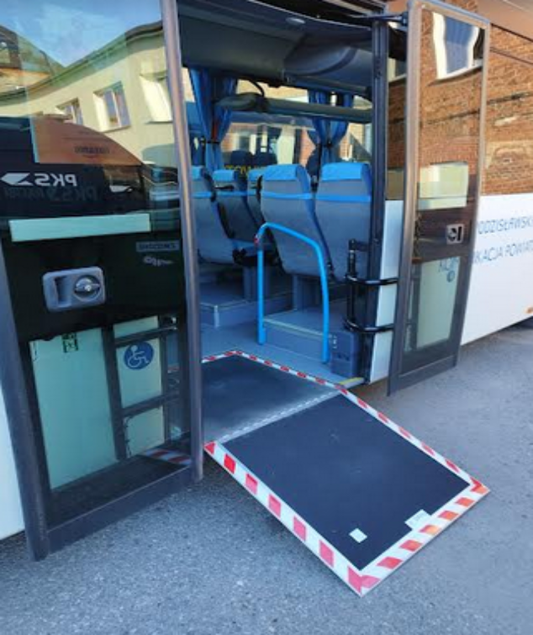
Rys. 16 Rampa do obsługi osób niepełnosprawnych w autobusie komunikacji powiatowej
- pojazdy powinny być wyposażone w podświetlane przyciski sygnalizacyjne z piktogramami i wypukłymi znakami wypukłym w języku „Braille`a;
- każdy z pojazdów powinien w przestrzeni pasażerskiej posiadać wydzielone i oznakowane stanowisko do przewozu osób na wózkach inwalidzkich, przy czym przestrzeń na wózki inwalidzkie powinna być na tyle duża, aby umożliwić obrót na wózku;
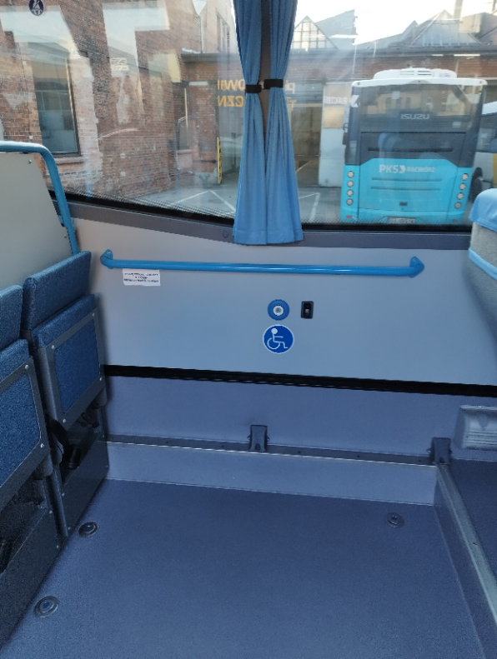
Rys. 17 Wydzielona przestrzeń do obsługi osób niepełnosprawnych w autobusie j komunikacji powiatowej
Ponadto organizator transportu winien dążyć, by projektowane stanowiska odjazdowe i przyjazdowe na dworcach autobusowych oraz cała infrastruktura towarzysząca zostały przystosowane do obsługi osób niepełnosprawnych oraz osób z ograniczoną zdolnością ruchową.
- dostęp podróżnych do infrastruktury przewozowej – wszystkie przystanki komunikacyjne i towarzysząca infrastruktura przystankowa, jako miejsca przeznaczone do wsiadania i wysiadania pasażerów na danej linii komunikacyjnej, powinny spełniać przynajmniej minimalne wymagania ustawowe. Ważne jest również, aby posiadały odpowiedni standard pozwalający na powszechny i bezpieczny dostęp do przystanku. Zadaniem organizatora winno być monitorowanie standardu w/w infrastruktury oraz kierowanie ewentualnych uwag do właściwych zarządców przystanków.

System informacji dla pasażerów
Bardzo ważnym elementem planu transportowego dla powiatu pszczyńskiego jest określenie założeń zintegrowanego systemu informacji dla pasażera. Zanim pasażer skorzysta z usługi komunikacji publicznej, powinien mieć możliwość dostępu i pozyskania niezbędnych informacji o układzie i przebiegu linii, obowiązujących taryfach biletowych oraz czasie przejazdu. Miejscem, gdzie może dokonać powyższych czynności powinien być tzw. zintegrowany węzeł przesiadkowy. Winien on być wyposażony w niezbędną dla obsługi podróżnych infrastrukturę,
w szczególności:
- oznakowane przystanki komunikacyjne,
- punkty sprzedaży biletów,
- punkty informacji pasażerskiej
- system dynamicznej informacji o odjazdach autobusów,
- miejsca postojowe dla autobusów.

W celu spełnienia powyższych wymagań należy podjąć działania, aby zorganizować dogodnie zlokalizowany punkt informacyjny i punkt obsługi pasażerów.

Punkt Obsługi Pasażera to miejsce, gdzie będzie można między innymi:
- pozyskać informacje dotyczące funkcjonowania zbiorowego transportu publicznego, w tym zapoznać się z obowiązującymi przepisami porządkowymi (regulaminem przewozów),
- zapoznać się z możliwościami dotarcia do celu podróży,
- zapoznać się z obowiązującymi taryfami biletowymi,
- zakupić bilet bez względu na jego rodzaj,
- uzyskać informacje o wszelkich zmianach dokonywanych w rozkładach jazdy.

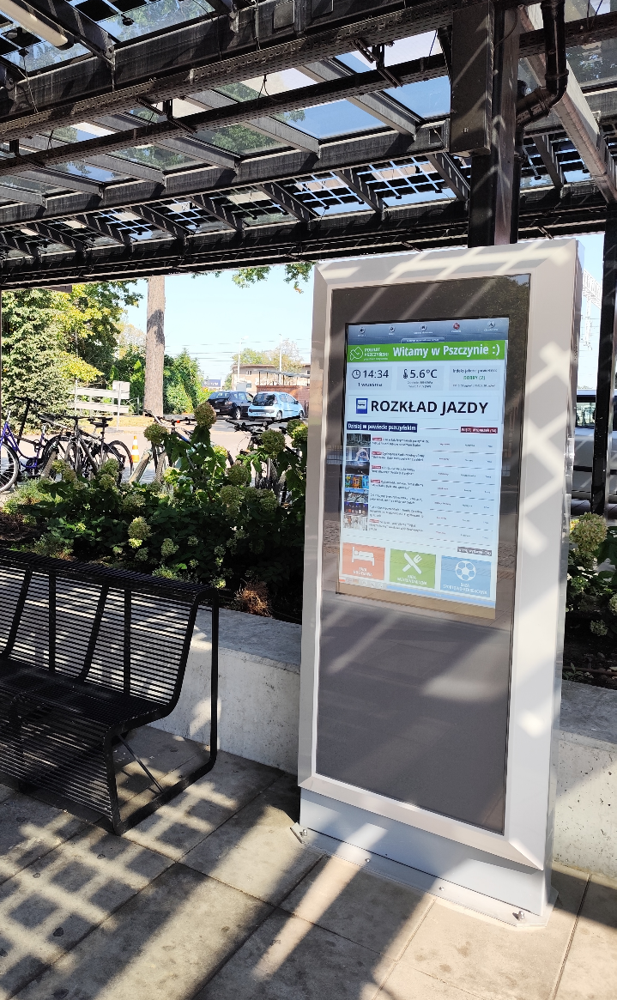
Rys. 18 Elektroniczny punkt informacyjny – model zewnętrzny
Punkt Obsługi Pasażera powinien być zlokalizowany w dogodnym dla pasażerów miejscu, najlepszym rozwiązaniem jest utrzymanie go w centrum przesiadkowym w Pszczynie przy ul. Sokoła. Za takim rozwiązaniem przemawia fakt, iż miasto Pszczyna jest dla powiatu pszczyńskiego głównym centrum przesiadkowym. Dodatkowo proponuje się utworzenie lokalnych punktów obsługi pasażerów w centrum przesiadkowym w Pawłowicach oraz np. w urzędach wszystkich gmin powiatu pszczyńskiego. Punkty te powinny oferować sprzedaż biletów oraz poszerzony zakres informacji komunikacyjnej. Realizacja jest możliwa np. poprzez odpowiedzenie porozumienia z samorządami lub umowy agencyjne z placówkami handlowymi.
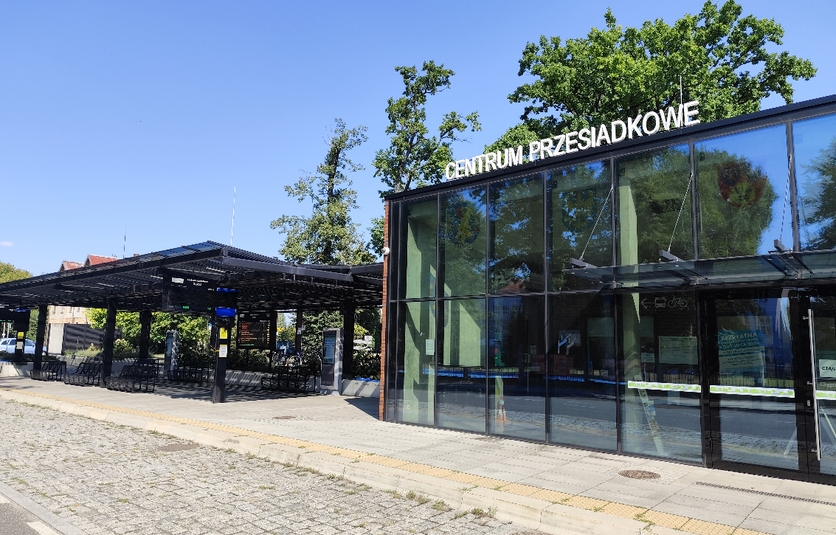
Rys. 19 Punkt obsługi pasażerów pszczyńskiej komunikacji powiatowej

Aby zapewnić pasażerom kompleksową obsługę i dostęp do usług komunikacyjnych na wysokim poziomie niezbędna byłaby koordynacja połączeń różnych rodzajów środków transportu niezależnie od tego, kto jest organizatorem przewozów. Obecnie koordynacja taka praktycznie nie istnieje, gdyż wszyscy organizatorzy publicznego transportu autobusowego (Powiat Pszczyński, Miasto Pszczyna, GZM i prytatni przewoźnicy) działający na terenie powiatu, o których mowa w ustawie o publicznym transporcie zbiorowym, nie prowadzą takich działań, co niewątpliwie utrudnia podróż pasażerom zmuszonym do dokonywania przesiadek. Pewnym usprawiedliwieniem jest tutaj fakt, iż organizatorzy ci obsługują różne części powiatu, co powoduje, że koordynacja taka była by bardzo trudna do realizacji. Skoordynowanie kursów lub rozkładów jazdy możliwe jest praktycznie wyłącznie w centrum przesiadkowym w Pszczynie, gdzie zaczyna się i kończy większość kursów komunikacji publicznej funkcjonującej w powiecie. Dodatkowo przez obszar powiatu prowadzone są przewozy kolejowe. Do ułatwienia w koordynacji z przewozami kolejowymi przyczynia się fakt bezpośredniego położenia dworca kolejowego w Pszczynie w przy centrum przesiadkowym, co w praktyce uniemożliwia pasażerom komunikacji powiatowej sprawną zmianę środka transportu. Organizator komunikacji powiatowej powinien dążyć do koordynacji powiatowych przewozów autobusowych z kolejowymi poprzez układ sieci komunikacyjnej zapewniający dojazd w pobliże stacji kolejowych na obsługiwanym terenie oraz ewentualne dostosowanie godzin przejazdu poszczególnych kursów autobusowych do skoordynowania z rozkładem jazdy przewozów kolejowych.
Koordynowanie rozkładów jazdy przewozów miejskich z powiatowymi jest dość skomplikowane, ponieważ pasażerowie, którzy mają dostęp wyłącznie do komunikacji miejskiej lub wyłącznie do komunikacji powiatowej są zmuszeni w pierwszej kolejności do dotarcia do centrum przesiadkowego i dokonania zmiany środka transportu na ten obsługiwany przez pozostałych operatorów, gdyż bez tego nie wyjadą poza obszar wybranego organizatora. Ponadto ze względu na system dofinansowania ulg ustawowych w komunikacji powiatowej połączenie lub integracja komunikacji powiatowej i miejskiej jest obecnie trudna do zrealizowania.
Biorąc pod uwagę ogrom problemów można stwierdzić, że przed organizatorami transportu stoją duże wyzwania. Niewątpliwie należy jednak w przyszłości podjąć działania, które pozwolą, na choć zadowalające zintegrowanie przewozów wykonywanych na obszarze powiatu oraz na zintegrowanie taryf różnych organizatorów. Działania te sprawią, że komunikacja publiczna stanie się dla pasażera bardziej przyjazna.
Jak już wspomniano powyżej pasażerowi należy zapewnić dostęp do aktualniej
i rzetelnej informacji niezależnie od miejsca skąd planuje i rozpoczyna podróż. Dużą rolę odgrywa tutaj sam przystanek autobusowy, który może funkcjonować jako słupek przystankowy lub wiata. Na takim przystanku powinien znajdować się aktualny rozkład jazdy, który będzie zawierał podstawowe informacje dotyczące możliwości przemieszczania się na danej linii. Za stan i aktualizację rozkładu jazdy odpowiada organizator publicznego transportu zbiorowego. Z uwagi na fakt, iż
w powiecie pszczyńskim występuje kilku organizatorów transportu zbiorowego, władze powiatu powinny dążyć do wypracowania wspólnego systemu informacji przystankowej dla pasażerów. Rozkłady jazdy zamieszczone na przystankach komunikacyjnych zawierać muszą wszystkie niezbędne informacje przewidziane w ustawie Prawo przewozowe (tekst jednolity: Dz. U. z 2000 r. nr 50, poz. 601 ze zmianami) oraz rozporządzeniu w sprawie rozkładów jazdy (Dz. U. z 2012 r. poz. 451). Wszystkie niezbędne informacje dotyczące komunikacji publicznej należy także udostępnić przy użyciu nowoczesnych technologii, głównie drogą internetową. Proponuje się dalsze utrzymanie i udoskonalanie informacji dotyczącej komunikacji publicznej organizowanej przez Powiat Pszczyński wyświetlanych na stronie internetowej www.komunikacja.powiat.pszczyna.pl oraz na stronie operatora. Dodatkowo, należy nadal utrzymywać i rozwijać istniejący system interaktywnego, internetowego rozkładu jazdy w tym wersji na telefony komórkowe.
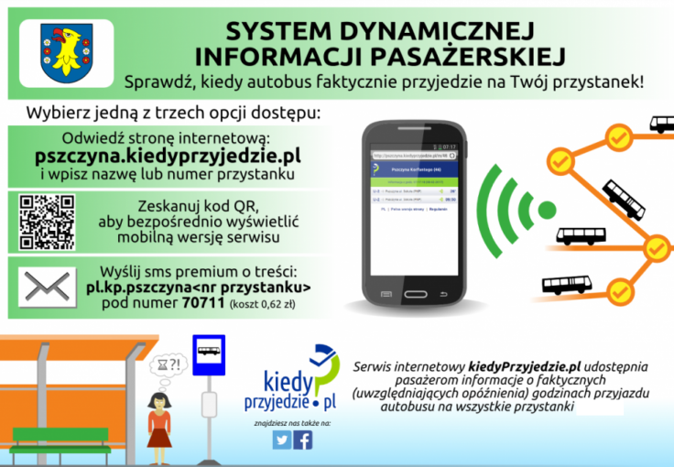
Rys.20 Aplikacja mobilna rozkładu jazdy pszczyńskiej komunikacji powiatowej
Należy dodatkowo podjąć prace na stworzeniem internetowego organizera podróży, który poda pasażerowi potencjalną trasę do celu podróży, liczbę koniecznych przesiadek oraz szacowany czas trwania (niezbędna tutaj jest baza rozkładów jazdy wszystkich przewoźników komunikacji publicznej obsługujących obszar powiatu pszczyńskiego, łącznie z przewoźnikami kolejowymi) lub integracja w dostawcami internetowych map wykorzystywanych w nawigacji.
Informacja pasażerska jest jednym z ważniejszych elementów współczesnego transportu zbiorowego. Tworzy się ją po to, by zmniejszać zaangażowanie pasażerów w poszukiwanie informacji, oszczędzać ich czas i zwiększać wygodę.
Wizualizacja informacji dla pasażera powinna być wizytówką organizatora i operatora i powinna przyciągać zarówno swoją szatą graficzną, jak i jasną i łatwo zrozumiałą treścią.
Stworzenie zintegrowanego systemu informacji dla pasażera, obejmującego sieć transportu zbiorowego w całym powiecie, powinno stać się jednym z głównych działań organizatora transportu.
System ten powinien przede wszystkim obejmować centrum przesiadkowe w Pszczynie (administrowane przez powiat). System ten winien wykorzystywać do przekazywania informacji zarówno obraz i dźwięk.

Główne elementy takiego systemu to:
- zbiorcze tablice odjazdów i przyjazdów,
- tablice informacyjne na stanowiskach odjazdów,
- monitory z informacją zbiorczą,
- komunikaty głosowe na stanowiskach przystankowych,
- zegary.
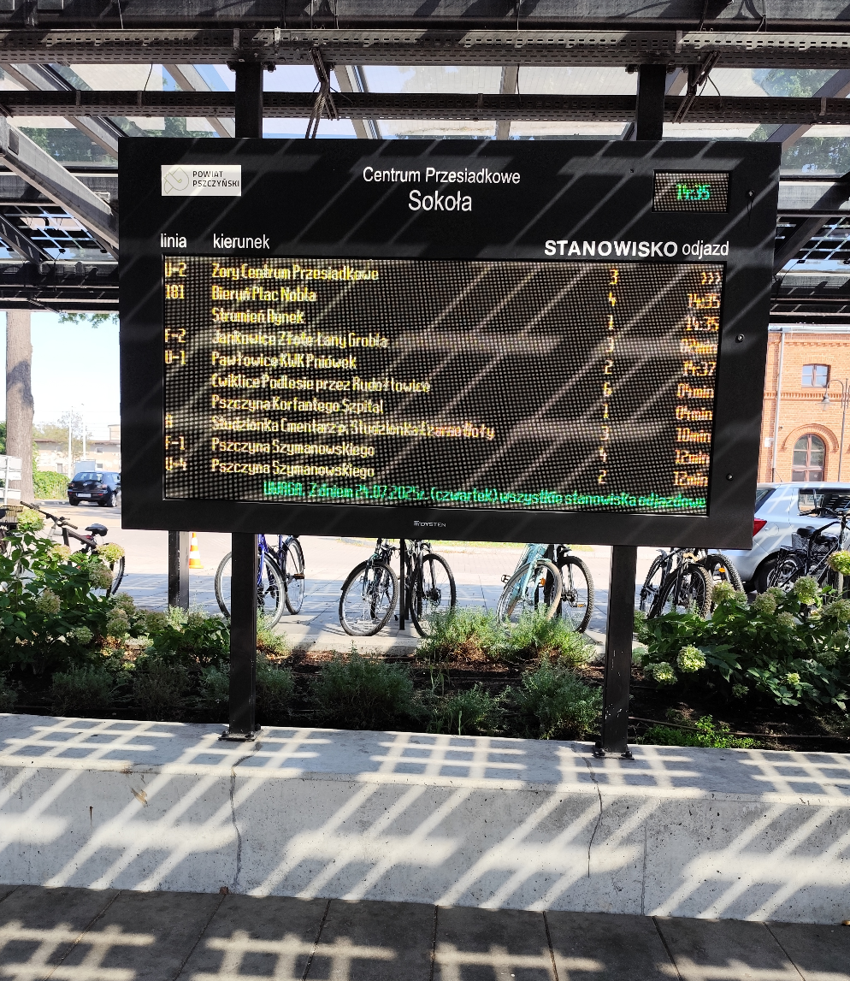
Rys.21 Przystankowa tablica rozkładu jazdy pszczyńskiej komunikacji powiatowej
prezentująca w czasie rzeczywistym informacje o liniach i godzinach odjazdu autobusów
Należałoby także wypracować jednolity system informacji stosowanych na przystankach autobusowych przez wszystkich przewoźników. Dla komunikacji powiatowej i regionalnej proponuje się wprowadzenie jednolitego następującego wzoru tabliczki przystankowej:

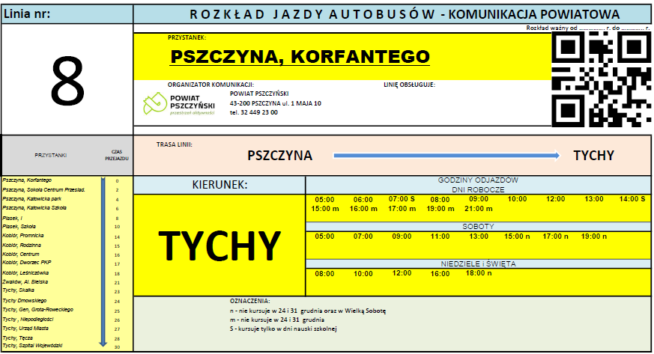
Rys.22 Tablica przystankowa z rozkładem jazdy pszczyńskiej komunikacji powiatowej

Powyższa tabliczka przystankowa zawiera wszystkie najistotniejsze informacje dla potencjalnego pasażera. Oprócz rozkładu jazdy zawierającego trasę i czas przejazdu, podana została także taryfa opłat za bilety jednorazowe według stref obowiązywania. Na ważniejszych przystankach usytuowanych na terenie obejmowanym przez planowaną sieć (np. Pawłowice Centrum Targ, Pszczyna Sokoła / Dworcowa, Suszec Urząd Gminy, itp. należy oprócz standardowej tabliczki przystankowej umieścić także schemat sieci komunikacyjnej, regulamin przewozów oraz zbiorczą taryfę opłat.
Ponadto każdy z autobusów obsługujących komunikację organizowaną przez Powiat Pszczyński powinien być wyposażony w tablicę informacyjną zawierającą podstawowe informacje dotyczące sieci komunikacyjnej:
- dane organizatora i operatora,
- schemat sieci komunikacyjnej z podziałem na linie (wraz z opisem przebiegu linii),
- taryfę opłat za bilety jednorazowe i miesięczne (wraz z cenami biletów ulgowych),
- zestawienie stosowanych ulg ustawowych i handlowych,
- wyciąg z przepisów porządkowych w powiatowym regularnym przewozie osób (regulamin).
Kształt, wielkość, wygląd graficzny oraz sposób zamontowania tablicy informacyjnej w autobusach może być różny w zależności od rodzaju taboru i powinien być uzgadniany z operatorem.

Kierunki rozwoju publicznego transportu zbiorowego
Wyznaczając kierunku rozwoju publicznego transportu zbiorowego należy zwrócić uwagę na podstawową rolę transportu, którą jest konieczność zapewnienia pasażerom wygodnych warunków przemieszczania się. Dotyczy to szczególnie osób nieposiadających własnych środków lokomocji – z powodów ekonomicznych, zdrowotnych, ze względu na młody wiek lub z jakichkolwiek innych przyczyn. Dodatkowym zadaniem transportu jest zapobieganie negatywnym skutkom nadmiernego rozwoju motoryzacji, takim jak wzrost zanieczyszczenia powietrza, wzrost poziomu hałasu, nadmierne zatłoczenie dróg i wypełnianie wszystkich wolnych przestrzeni w centrum miast przez parkujące pojazdy. Nowoczesny, ekologiczny, efektywny i relatywnie tani transport publiczny nie oznacza usług przewozowych na niskim poziomie jakościowym. Wymaga on od organizatora oferowania prostej sieci połączeń (bez nadmiernej ilości dublujących się linii lub ich wariantów) i stworzenia infrastruktury odpowiadającej oczekiwaniom każdej z grup pasażerskich. Utrzymanie równowagi pomiędzy transportem publicznym, a indywidualnym jest konieczne dla zachowania odpowiednich warunków życia mieszkańców w środowisku wolnym od nadmiaru zanieczyszczeń, hałasu i zatłoczonych dróg. Dbając o rozwój transportu publicznego należy skupić się nad likwidacją wykluczenia komunikacyjnego mieszkańców małych miejscowości oraz realizacją sprawnego dojazdu do szkół.
Kolejny aspekt, na który należy zwrócić uwagę, wiąże się z analizą zmian społeczno-demograficznych w Polsce. Otóż wszystkie wskaźniki pokazują, że stajemy się z roku na rok społeczeństwem coraz starszym. Biorąc to pod uwagę, bardzo ważnym aspektem rozwoju komunikacji publicznej jest stała troska o pasażerów starszych, niepełnosprawnych oraz wszystkich, którzy mają trudności w przemieszczaniu się, co będzie sprzyjać ich wychodzeniu ze społecznego wyizolowania.
Nie mniej ważnym aspektem jest również zapewnienie wygodnych i bezpiecznych warunków oczekiwania na przystankach oraz wymiana taboru komunikacji na pojazdy dostosowane do potrzeb osób o ograniczonej sprawności ruchowej, wyrównanie poziomu zatok przystankowych z wysokością stopni wejściowych w pojazdach oraz ograniczenie innych uciążliwości na trasach dojść do przystanków od miejsc zamieszkania oraz od przystanków do podstawowych celów podróży (szpital, apteki, przychodnie, urzędy, kościoły, cmentarz).

Uwzględniając powyższe zasady, stwierdzono, że podstawowe kierunki rozwoju transportu zbiorowego w powiecie pszczyńskim to:
- zapewnienie odpowiedniej dostępności do obiektów użyteczności publicznej;
- dążenie do odbudowy siatki połączeń regionalnych i krajowych - autobusowych i kolejowych;
- minimalizacja negatywnego wpływu transportu na mieszkańców oraz środowisko naturalne i poprawa stanu bezpieczeństwa ruchu;
- dążenie do poprawy wizerunku powiatu;
- rozwój systemów elektronicznego biletu oraz informatycznej platformy do pobierania opłat za przejazdy komunikacją wszystkich przewoźników;


Rys.23 Elektroniczny bilet autobusowy (źródło: www.powiat.pszczyna..pl)

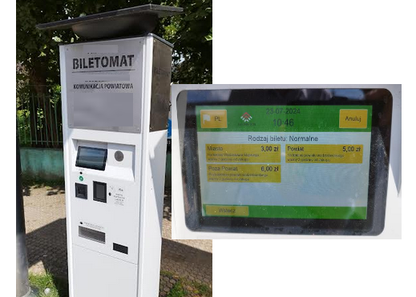
Rys.24 Biletomat dla pasażerów komunikacji powiatowej
- poprawa dostępności osób o ograniczonej sprawności ruchowej do systemu transportowego;
- tworzenie realnej konkurencji w stosunku do transportu indywidualnego;
- poprawa integralności systemu transportu;
- poprawa standardu komunikacji zbiorowej;
- łagodzenie nierównomierności obsługi transportowej poszczególnych obszarów powiatu;
- budowa i przebudowa zatok i wiat przystankowych;
- wspieranie rozwoju zintegrowanego węzła przesiadkowego w Pszczynie, w celu stworzenia miejsca w powiecie pozwalającego na integrację różnych przewoźników oraz na przesiadkę z komunikacji lokalnej i regionalnej na miejską;
- poprawę bezpieczeństwa na przystankach poprzez zastosowanie monitoringu
w wyznaczonych miejscach;
- wprowadzenie systemu dynamicznej informacji pasażerskiej w postaci elektronicznych tablic informacyjnych na najważniejszych przystankach w powiecie;
- w celu poprawy jakości informacji pasażerskiej, oprócz elektronicznych tablic informacyjnych z wyświetlaniem rozkładu jazdy na dworcu autobusowym, zastosowanie powinien znaleźć elektroniczny system nadzoru i monitoringu pojazdów(wraz z informacją o rzeczywistych odjazdach pojazdów umieszczaną na przystankach, w Internecie i telefonach komórkowych).
Wszystkie zagadnienia i tematy dotyczące realizacji transportu zbiorowego
o charakterze użyteczności publicznej na terenie powiatu pszczyńskiego, będące przedmiotem niniejszego „Planu Zrównoważonego Rozwoju Publicznego Transportu Zbiorowego” pozwoliły na określenie podstaw realizacji zgodnie z ustawą o publicznym transporcie zbiorowym powiatowych przewozów pasażerskich, których organizatorem jest Powiat Pszczyński. Zaznaczyć należy, że „Plan Zrównoważonego Rozwoju Publicznego Transportu Zbiorowego” powinien podlegać aktualizacji w przypadku wystąpienia nowych potrzeb w zakresie powiatowej publicznej komunikacji pasażerskiej.

Podsumowanie
Podstawowe zadania i cele związane z transportem zbiorowym zostały już omówione we wcześniejszych rozdziałach poświęconych strategii i kierunkom rozwoju transportu.
Najważniejszym zadaniem wynikającym z niniejszego planu jest stabilizacja oferty przewozowej oraz podnoszenie standardów komunikacji poprzez optymalizację rozkładów jazdy, dostosowywanie ich do zmieniających się potrzeb pasażerów oraz zastosowanie autobusów zapewniających wysoki standard komunikacji lokalnej, odpowiedni poziom bezpieczeństwa i komfortu podróży, a także ochrony środowiska. Ponadto jednym z kierunków działania winno być opracowanie wspólnego systemu informacji dla pasażerów, obejmującego wszystkich przewoźników na obszarze powiatu pszczyńskiego, a także konieczność rozwoju oraz poprawy standardów infrastruktury przystankowej. Ważnym zadaniem zarządców dróg winno być jak najszybsze przeprowadzenie modernizacji infrastruktury przystankowej polegające na budowie lub przebudowie zatok autobusowych w szczególności w tych miejscach, które obecnie są niebezpieczne dla pasażerów, a osobom z ograniczeniami ruchowymi wręcz uniemożliwiają korzystanie z komunikacji. Należy priorytetowo zadbać o zniesienie barier architektonicznych utrudniających lub wręcz uniemożliwiających dostęp do transportu zbiorowego.
Z kolei w celu usprawnienia obsługi pasażerów należy dążyć do wypracowania wspólnego, elektronicznego, bezdotykowego systemu biletowego i systemu poboru opłat za przejazd. W przewozach powiatowych ważnym elementem będzie dążenie do uruchomienia internetowego systemu dystrybucji biletów miesięcznych (systemem tym może zarządzać także operator). Działanie to znacząca ułatwi korzystanie z komunikacji szczególnie dla młodych pasażerów lubiących korzystać z wszelkich nowinek technicznych.
Dla uatrakcyjnienia podróży komunikacją publiczną, należy rozwijać system elektronicznego nadzoru i monitoringu pojazdów wraz z informacją o rzeczywistych odjazdach pojazdów umieszczaną na przystankach, w Internecie i telefonach komórkowych. Dobrym rozwiązaniem wpływającym na komfort podróży jest stosowanie w autobusach monitorów oraz komunikatów głosowych, które znacznie ułatwiają podróżowanie osobom głuchoniemym i niewidomym. Takie rozwiązanie pozwala zarówno na komercyjne umieszczanie reklam, ale przede wszystkim ułatwia wszystkim pasażerom orientację w terenie oraz wskazuje następny cel podróży.
Powiat Pszczyński jako organizator transportu powinien dążyć do pozyskania autobusów przyjaznych dla środowiska lub nakazać operatorowi w zawartej umowie, by przewozy realizował takim taborem. Takie rozwiązanie zapewnia korzyści nie tylko pasażerom i środowisku naturalnemu, ale wpływa również na aspekt finansowy realizowanej komunikacji, gdyż przedkłada się na mniejsze zużycie paliwa. Ma to niebagatelne znaczenie, biorąc pod uwagę niestabilne ceny paliw. Szczególną uwagę należy tutaj poświęcić stosowaniu autobusów z napędem elektrycznym, które stają się coraz popularniejsze się na rynku. Ważnym zadaniem szczególnie dla zarządców infrastruktury miejskiej oraz powiatowej będzie budowa stacji do ładowania pojazdów elektrycznych oraz dostosowanie obecnie wykorzystywanej sieci energetycznej do ładowanie pojazdów elektrycznych ze szczególnym uwzględnieniem autobusów i ładowarek dużej mocy. Bez tego działania wykorzystanie autobusów zeroemisyjnych w komunikacji publicznej jest trudne lub wręcz niemożliwe. Jednak priorytetem winno być wykorzystanie taboru niskowejściowego lub niskopodłogowego dostosowanego do obsługi osób o ograniczonej sprawności ruchowej.
Bardzo ważnym elementem działań w zakresie transportu zbiorowego w powiecie była budowa dworca autobusowego (węzła przesiadkowego) w Pszczynie. Obiekt ten jest zlokalizowany przy ul. Sokoła. Otwarcie centrum przesiadkowego, a wraz z nim poczekani dla klientów, kas biletowych oraz szaletów znacznie poprawiło odprawę podróżnych. Jedynym problemem mocno komplikującym życie przewoźnikom jest brak placu manewrowego oraz parkingu dla autobusów w pobliżu stanowisk odjazdowych. Władze powiatu, jak i miasta powinny wspólnie prowadzić dalsze działania, by w gminie Pszczyna integrować komunikację. Bardzo ważnym elementem działań samorządów powinna być integracja z transportem kolejowym szczególnie z wykorzystaniem dworca kolejowego w usytuowanego przy centrum przesiadkowym w Pszczynie, aby docelowo uzyskać efekt integracji transportu: autobus – pociąg.
Obecnie, by utrzymać zadowalający poziom komunikacji publicznej, trzeba wykonać szereg wyżej wymienionych zadań. Niestety działania takie wiążą się z koniecznością dokonywania dużych wydatków z środków publicznych. Ustawa o publicznym transporcie zbiorowym nakładając na jednostki samorządu tyle nowych zadań jednocześnie jasno określiła, z czego należy je finansować. Mają to być przede wszystkim środki własne danej jednostki. Pomocą w budowaniu transportu publicznego jest wsparcie z Funduszu rozwoju przewozów autobusowych. Dofinansowywane z tego projektu przeznaczone jest celowo na przywracanie i utrzymanie lokalnych połączeń autobusowych, co wpisuje się w politykę transportową władz powiatu pszczyńskiego.
Ważnym elementem uregulowania zasad współpracy i współfinansowania transportu publicznego objętego zaprezentowaną siecią komunikacyjną jest dążenie do tworzenia związku powiatowo-gminnego, które celem będzie organizacja transportu powiatowo-gminnego w obszarze całego powiatu pszczyńskiego, w tym na terenie gminy Pszczyna. Główną zaletą związku powiatowo-gminnego jest możliwość wspólnego, efektywniejszego realizowania zadań, które wykraczają poza kompetencje jednego samorządu, co pozwala na zmniejszenie kosztów i lepsze odpowiadanie na potrzeby mieszkańców. Pozwala to na lepsze wykorzystanie środków i uzyskanie dodatkowych źródeł finansowania, szczególnie w zakresie pozyskania funduszy na środki transportu – autobusy lub infrastrukturę towarzyszącą np. systemy informacji pasażerskiej lub inne udogodnienia dla korzystających z transportu, co jest kluczowe dla utrzymania i rozwoju usług publicznych, zwłaszcza transportu lokalnego. Związek pozwala na koordynację działań i środków finansowych między powiatem a gminami, co jest szczególnie przydatne w transporcie publicznym. Połączenie sił i finansów zdecydowanie ułatwia i usprawnia organizację transportu zbiorowego.

CZĘŚĆ GRAFICZNA

Plan sieci komunikacyjnej – powiatowe przewozy użyteczności publicznej organizowane przez Powiat Pszczyński

Zgodnie z § 3 rozporządzenia Ministra Infrastruktury z dnia 25 maja 2011 r.
w sprawie szczegółowego zakresu planu zrównoważonego rozwoju publicznego transportu zbiorowego (Dz. U. nr 117, poz. 684) plan transportowy winien składać się z części tekstowej i części graficznej. Część graficzna powinna zawierać rysunek przedstawiający sieć komunikacyjną w granicach obszaru, na którym ma się odbywać przewóz o charakterze użyteczności publicznej.
Bazując na ujętych w części tekstowej niniejszego planu propozycjach ukształtowania sieci komunikacyjnej, poniżej przedstawiono rysunek sieci komunikacyjnej, na której będą prowadzone powiatowe przewozy użyteczności publicznej organizowane przez Powiat Pszczyński.

